Approche EMPOWERS à la Gouvernance de l’Eau : Recommandations, Méthodes et Outils

- Version française –
- TRADUCTION (E/F) PRELIMINAIRE -

Patrick Moriarty, Charles Batchelor, Firas T. Adb-Alhadi, Peter Laban, Hazem Fahmy

Approche EMPOWERS A la Gouvernance de l’Eau : Recommandations, Méthodes et Outils

Patrick Moriarty, Charles Batchelor, Firas T. Adb-Alhadi, Peter Laban, Hazem Fahmy

Publié par le Réseau Inter Islamique de Mise en valeur et de Gestion des Ressources en Eau (INWRDAM), hôte du Programme d’information Régional du Partenariat EMPOWERS

Publié par INWRDAM au nom du Partenariat EMPOWERS
Droits réservés © 2007 Le Partenariat Empowers se compose de: Réseau Inter Islamique de Mise en Valeur et de Gestion des Ressources en Eau (INWRDAM); Centre International de l’Eau et de l’assainissement de l’IRC; le Groupe Palestinien de l'Hydrologie (PHG); Union des comités de travail agricole en Palestine (UAWC); CARE Banque Ouest /Gaza; Ministère jordanien de l'agriculture; Institut Queen Zein Al Sharaf pour le développement en Jordanie (ZENID); CARE Jordanie; Centre de Recherche pour le développement et la Planification technologique (DRTPC), Université du Caire; Partenariat Égyptien de l’Eau (EWP); Centre National de Recherche sur l'eau (NWRC) en Egypte; Fédération pour la protection et l’amélioration de l'environnement (FEPI) en Egypte; Organisation évangélique copte pour les Services sociaux (CEOSS) en Egypte; Centre pour l'environnement et le développement de la région arabe et l'Europe (CEDARE) en Egypte; CARE Egypte.

La reproduction d’extraits de cette publication pourra se faire dans tout contexte autre qu’à des fins publicitaires ou lucratives à condition d’en reconnaître la source comme suit :
Moriarty, Patrick; Batchelor, Charles; Abd-Alhadi T. Firas; Laban, Peter; Fahmy, Hazem (2007)

Approche EMPOWERS à la Gouvernance de l’Eau : Recommandations, Méthodes et Outils
Numéro de dépôt au Service de la Bibliothèque Nationale de Jordanie : 275/1/2008
ISBN 978-9957-8624-6-6
Rédaction : Peter McIntyre
Edition : Tettje van Daalen
Présentation et Impression : Prisma Advertising
Pour commander plusieurs copies de la présente publication, vous voudrez contacter :
INWRDAM
Boîte Postale 1460, Amman 11941, Jordan
Téléphone : 962 6 5332993
Fax : 962 6 5332969
Email : inwrdam@nic.net.jo
Cette publication est disponible en version PDF à l’adresse : http://www.empowers.info/page/2850
EMPOWERS a été cofinancé par le Programme de l’Eau MEDA de l’union européenne. Les autres parrains en sont.
CARE International, Centre International de l’Eau et de assainissement de l’IRC, PSO et la Fondation pour le Secours humain.
Le contenu de la présente publication n’engage que la seule responsabilité de ses auteurs et ne saura être considéré comme reflétant le point de vue de l’Union Européenne.
Remerciements

Les auteurs voudraient exprimer leurs remerciements à tous les collègues du Partenariat EMPOWERS pour l'excellent travail qu'ils ont effectué dans les gouvernorats et les communautés pilotes qui ont été à la base des publications de l’approche EMPOWERS.
Jordanie : Fadi Al-Shraideh, Muﬂeh Alaween, Fidaa Haddad, Rania Al-Zoubi, Suha Taha.
Palestine : Sameera Al-Rifai, Sayel Wishahi, Falasteen Abu-Bakr, Buthaina Mizyed, Shawkat Sarsour.
Egypte : Dr. Amr Abdel-Megeed, Jalal Muawad, May Abu-Elseoud.
Nous exprimons également notre gratitude à Mona Barghout (Chargé de l’Information régionale de EMPOWERS); au Prof. Mohamed Sherif El-Manadely et au Prof. Mohamed El-Fouly, tous deux de l'université du Caire; à Shawkat Sarsour et à Peter Lochery de CARE, pour leurs précieuses remarques sur ce document. Et aussi à Peter McIntyre, qui a édité la version d'anglais.
Nos remerciements particuliers vont au Dr. Murad Bino, Directeur exécutif de l’INWRDAM, l’organisation partenaire de EMPOWERS qui a publié ce livret.
Tous les partenaires EMPOWERS ont joué un rôle important et constructif dans l’élaboration des recommandations :
Réseau Inter Islamique de mise en valeur et de gestion des ressources en eau (INWRDAM).
Centre International de l’Eau et de assainissement de l’IRC.
Groupe Palestinien de l'Hydrologie (PHG).
Union des comités de travail agricole en Palestine (UAWC).
Ministère jordanien de l'agriculture.
Institut Queen Zein Al Sharaf pour le développement en Jordanie (ZENID).
Centre de Recherche pour le développement et la planification technologique (DRTPC), Université du Caire.
Partenariat Égyptien de l'Eau (EWP).
Centre national de recherche sur l'eau (NWRC) en Egypte.
Fédération pour la protection et l’amélioration de l'environnement (FEPI) en Egypte.
Organisation évangélique copte pour les services sociaux (CEOSS) en Egypte.
Centre de l'environnement et du développement de la région arabe et de l’Europe (CEDARE) en Egypte.
Bureaux nationaux CARE en Palestine, en Jordanie et en Egypte.
Nous dédions ce document de contexte et de principaux concepts aux intervenants des gouvernorats
et des communautés auprès desquels EMPOWERS a travaillé et qui ont facilité leur développement.
Jordanie
Gouvernorat de Al Balqa, Omm Ayyash, Subeihi, Rweiha, Rmaimeen, Tal El-Mantah, Damya, Bayyouda.
Palestine
Gouvernorat de Janin, Qabatya, Meithaloun, Jalboun, Arraneh, Beit Qad, Kufrdan.
Egypte
Gouvernorat de Beni Suef, et du District de Ehnasia, EL-Masharqa, Mansha’at Kassab, Bahsamoun, Mamaleek, Manyal Hani.
Vue d’ensemble de l’approche EMPOWERS

Documents Sources

Description

Concepts, méthodes et outils



Contexte et principaux concepts

Objectif général

- Améliorer la gouvernance locale de l’eau et l’accès des pauvres à l’eau et aux services d’eau

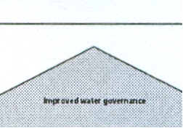

1


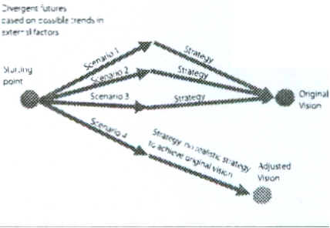

Recommandations, Méthodes et outils :
Chapitres 1-3



Recommandations, Méthodes et outils :
Chapitre 4



Recommandations, Méthodes et outils :
Chapitre 5

Modules fondamentaux

- Des processus participatifs et de dialogue des intervenants qui encouragent la communication tant horizontalement entre les intervenants du même niveau que verticalement entre, intervenants à différents niveaux.

- Gestion stratégique basée sur l'information convenue et une prise de décision transparente et ouverte à l’examen minutieux public.

Approche stratégique

- Un cadre de dialogue des intervenants basé sur la gestion de cycle de programme.

- Approche stratégique à la planification améliorée basée sur le visionnement, la conception de scénarios et le développement de stratégie combinés.

Une boîte à outils de ma gouvernance de l’eau

- Un ensemble complet d'outils et de méthodes à l'usage de l'approche EMPOWERS

- Avec des astuces et des trucs pratiques, de même que des indicateurs d’autres sources d’informations.

Résultats et effets directs :
- Visions et stratégies SMART convenues

- Plans réalisables qui tiennent implicitement compte de l'incertitude
- Base commune d'information convenue

- Gestion améliorée de l'eau en faveur des pauvres et livraison de service basée sur de meilleures relations et communications entre les intervenants.

loI •••

""" .....• "' •..•...••.





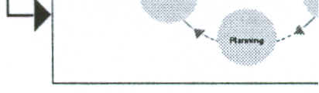

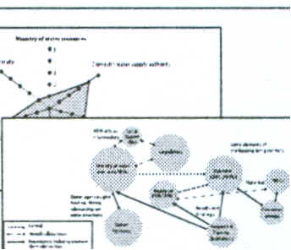

Table des matières inserer les numeros de page a chaque ligne

Introduction : Quel est l’objet de ce livre ?
A qui se destinent ces recommandations, comment et où ?
Chapitre 1. Gouvernance améliorée de l’eau
Qu’est-ce que la gouvernance de l’eau ?
Pourquoi la gouvernance importe-t-elle ?
Les principaux attributs d’une gouvernance efficace de l’eau
Pourquoi des niveaux local et intermédiaire de gouvernance de l’eau ?

Chapitre 2. Généralités sur l’approche

Chapitre 3. Facilitation et renforcement des capacités

Chapitre 4. Cycle de gestion

Chapitre 5. Méthodes et outils de l’approche EMPOWERS

Outils d’apprentissage et d’action participatifs
Ressources, infrastructures, demande et accès (RIDA)
Systèmes d’information qualitative (QIS)
Assurance et contrôle qualité
Estimation du bilan hydrique
Analyse de série chronologique
Modélisation
Gestion de l’information
Analyse coûts avantages

Outils d’évaluation

Outils de coopération avec les intervenants

Outils de suivi

Annexe 1 Exemples du village de Meithaloun en Palestine
Annexe 2 Sigles et glossaire des termes

Sigles

Glossaire des termes

Introduction – Que se propose ce livre

L'eau est une ressource de plus en plus rare et contestée à travers le monde, en particulier dans les pays du Moyen-Orient. Il existe un large consensus sur la nécessité d'améliorer la gestion des ressources en eau et la prestation de services liés à l’eau pour satisfaire les besoins des générations actuelles et futures de façon durable et pour protéger l'environnement. Il y a également un consensus général sur la nécessité d'améliorer la gouvernance - le processus pour prendre et mettre en œuvre des décisions sur l'eau.

Les présentes recommandations décrivent un cadre pratique et logique d’activités basées sur la participation de ceux qui utilisent et gèrent l'eau, ce qui aboutit à une gouvernance locale améliorée de l'eau, au développement et à l'exécution de programmes de développement intégré de l'eau pour les villes, les villages, les districts et les gouvernorats. Ces recommandations préconisent un processus de collaboration à travers le dialogue, pour provoquer un changement dans la manière dont les professionnels du secteur de l’eau et les usagers de l'eau travaillent les uns avec les autres.
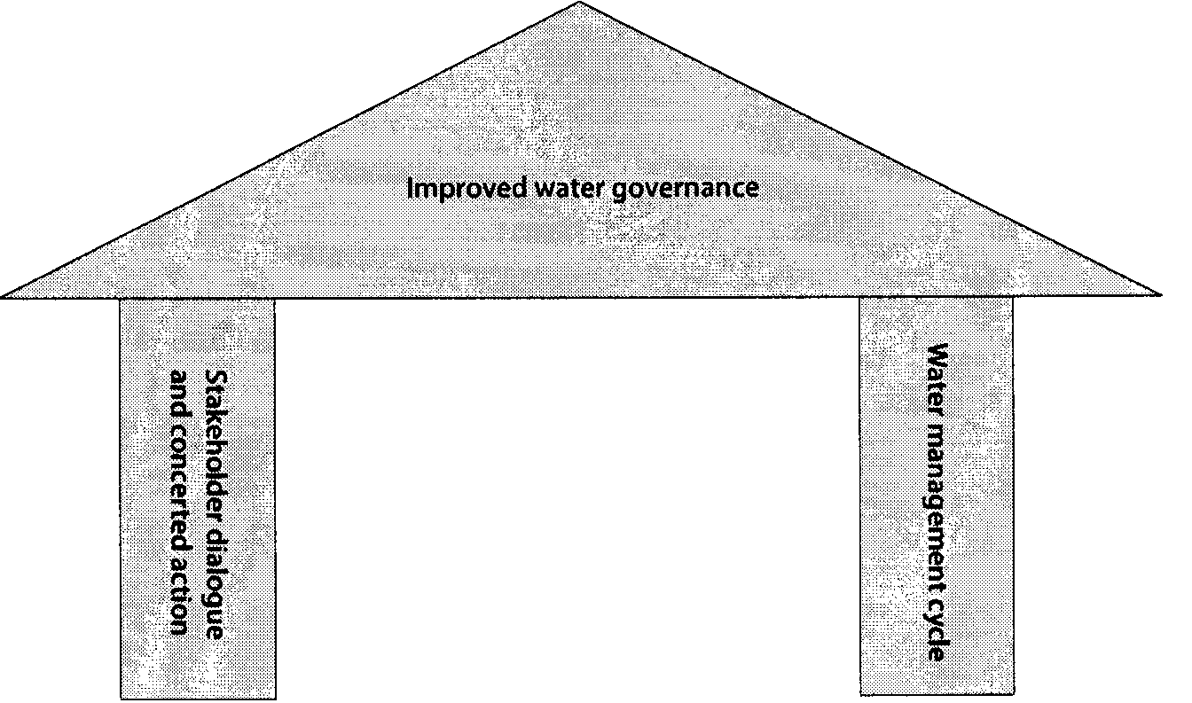
Créer une plateforme d’intervenants
Plateforme

Schéma 1 : Piliers jumeaux de la gouvernance améliorée de l'eau
Traduire les schemas aussi

L'approche décrite ci-dessus se base sur des piliers jumeaux, dont l’un porte sur le dialogue et l'action concertée (SDCA) des intervenants et l’autre sur le cycle de gestion de l'eau, Le SDCA est la combinaison du dialogue et de l’action par les intervenants oeuvrant en collaboration. Le dialogue des intervenants implique la création de temps, d'espace et d’une plateforme institutionnelle pour une interaction entre ceux qui ont un enjeu dans les ressources et les services d'eau dans un secteur défini. Les intervenants incluent les usagers de l'eau, les personnes impliquées dans la gouvernance, les fournisseurs de services, les institutions impliquées dans l’apprentissage et la gestion de la connaissance, et les ONG à l’appui des communautés ou les services dans ce domaine. L'action concertée signifie que le débat aboutit à des actions coordonnées et basées sur une compréhension et une stratégie communes. Le deuxième pilier dans le processus EMPOWERS est le cycle de gestion. Cela commence avec la réalisation d’une vision partagée et utilise un outil de planification avancé connu sous le nom de conception de scénarios pour aller vers une stratégie de planification et de mise en œuvre du changement, avant de réfléchir aux résultats et à une vision renouvelée. Vous trouverez ces concepts développés plus en profondeur au chapitre 2. Vous trouverez un aperçu détaillé des phases à suivre par ceux qui souhaitent réaliser une gouvernance améliorée de l'eau au Chapitre 4.

Ces recommandations se composent de 5 chapitres :
- Chapitre 1 : Gouvernance améliorée de l’eau : Gestion améliorée de l’eau
- Chapitre 2 : Vue d'ensemble de l'approche
- Chapitre 3 : Facilitation et renforcement des capacités
- Chapitre 4 : Cycle de gestion
- Chapitre 5 : Méthodes et outils

Les trois premiers chapitres servent d’explication à l'approche générale. Le Chapitre 4 fait une description détaillée des différentes phases et des sous phases du cycle de la gestion pour les niveaux intermédiaires et locaux. En conclusion, le Chapitre 5 renferme un ensemble de méthodes et d'outils à l’usage de cette approche.

A qui se destinent ces recommandations, comment, et où ?

Ces recommandations sont appropriées pour tous ceux qui se préoccupent des approches pratiques pour approcher les thèmes complexes de la gouvernance de l’eau et de la gestion intégrée des ressources en eau (GIRE). Elles sont en particulier appropriées pour les personnes qui veulent initier et faciliter des processus de changement pour améliorer la gouvernance locale de l'eau. Nous sommes convaincus que, si ceux qui dirigent le processus ont un niveau élevé de capacité technique et de facilitation, ces recommandations aideront à réaliser le changement. Naturellement, ce cadre ne peut rien réaliser seul en soi et n’est utile que dans les mains de personnes engagées ayant les qualifications requises.

Les recommandations ont été testées en profondeur dans des villages et des villes d’Egypte, de Jordanie et de Palestine auprès de populations allant de quelques milliers à 30.000 habitants. Elles ont été testées également au niveau des districts ou des gouvernorats comptant une population de 200.000 - 300.000 habitants. Bien qu’elles n’aient pas été testées dans les plus grandes villes ou les régions, il n'y a aucune raison de croire que l'approche ne conviendrait pas dans des unités administratives plus grandes tant que les ressources humaines et financières suivent en conséquence. Néanmoins, il convient de noter qu'en général plus la population est grande et plus les questions - en particulier les questions relatives à la représentation des différents groupes et intérêts sont complexes. Certains éléments des présentes recommandations consistent en adaptations de méthodologies productives sur le terrain de la gestion de projet, de la gestion d'entreprise et du développement rural, et elles capitalisent les recommandations développées en matière de gestion intégrée des ressources en eau (GIRE) par l'UE en 1998, et les recommandations de RAAKS, largement utilisées dans l'analyse des intervenants dans les systèmes de connaissance et d'information agricoles.
Les recommandations se destinent à l'usage des processus de la planification et du dialogue à l'intérieur et entre niveaux locaux et intermédiaires : en d'autres termes, un processus impliquant plus d'un village ou une ville, dans le dialogue avec et soutenu par les intervenants du niveau intermédiaire qui à leur tour sont impliqués dans leurs propres processus. Cependant, les éléments des recommandations sont appropriés pour servir les activités autonomes d’une municipalité ou d’un seul gouvernorat.

Chapitre 1 Gestion améliorée de l’eau
Ces recommandations se destinent à soutenir un processus de changement pour améliorer la gouvernance de l’eau, en particulier au niveau intermédiaire et au niveau local. Ce chapitre offre une brève vue d'ensemble du concept de gouvernance de l’eau et pourquoi celui-ci importe. Vous trouverez une présentation plus complète dans l’ouvrage d’accompagnement Contexte et concepts principaux. Par niveaux intermédiaires, nous entendons cette couche de gouvernance (gouvernement, institutions et corps de la société civile) qui fonctionne au niveau inférieur au niveau national mais supérieur au niveau local. Selon les pays, ces niveaux intermédiaires s’appellent provinces, régions, districts ou gouvernorats. Comprenez par local, le niveau village, la ville et la communauté.
Qu’est-ce que la gouvernance de l’eau ?
La gouvernance de l'eau est l'ensemble des systèmes qui président à la prise de décision sur la gestion de l'eau et la livraison de service de l'eau. Pour le dire simplement, la gouvernance de l'eau signifie qui obtient quelle eau, quand et comment. Ces décisions contiennent souvent un élément profondément politique, en particulier quand il y a concurrence pour des ressources en eau limitées. En conséquence, les systèmes de gouvernance de l'eau reflètent habituellement les réalités politiques et culturelles aux niveaux nationaux, intermédiaires et locaux.
Dans la compréhension de plus en plus commune, la gouvernance des ressources en eau et des services de l’eau fonctionne plus efficacement dans un système qui permet une grande participation de la société civile, y compris des organisations communautaires (OBC), les ONG, les entreprises privées et les médias, le travail en réseau pour soutenir et influencer la gouvernance, y compris la gouvernance locale. En pratique, cela signifie qu’il faudra renforcer, ou même établir des forum où les intervenants discutent et parviennent à des conclusions à différents niveaux et que le gouvernement fasse des démarches pour s'assurer que ces « plateformes d’intervenants » jouent un rôle proéminent et actif dans les systèmes de gouvernance de l'eau. L'institution de plateformes d’intervenants a été abordée au Chapitre 2.
Pourquoi la gouvernance de l'eau importe ?
Alors que la concurrence pour l'eau s’intensifie, il devient de plus en plus difficile de trouver des solutions techniques simples aux problèmes liés à l’eau. De plus en plus, les solutions exigent un arbitrage entre les avantages et les coûts pour les différents groupes, ce qui nécessite la gestion de la demande et l'application des règlements. Ces compromis ont une bien meilleure chance d'être acceptés si ils sont identifiés et mis en œuvre dans le cadre d'un système de gouvernance locale améliorée de l'eau, orienté vers la résolution des problèmes et l’amélioration de la livraison de service, et si les intervenants s’impliquent activement dans ces processus.

Les principaux attributs de la bonne gouvernance de l’eau
Une gouvernance efficace de l'eau requiert un environnement politique qui favorise la décentralisation, et l'engagement combiné des services gouvernementaux compétents et des acteurs de la société civile, y compris du secteur privé. Bien qu'il n'y ait pas un modèle unique de gouvernance efficace de l'eau, ces recommandations se basent sur l’identification de quatre attributs importants :
. Gestion intégrée
La prise de décision devrait se faire dans un cadre de Gestion intégrée des ressources en eau (GIRE). Le dialogue est fortement souhaitable tant horizontalement entre intervenants du même niveau (par exemple la planification intersectorielle) que verticalement entre intervenants aux niveaux de la communauté, du district, du bassin et de l'Etat.
. Processus participatifs
Tous les citoyens, hommes et femmes, pauvres et nantis devront avoir leur mot à dire dans les processus de gestion, directement ou à travers les organisations représentant leurs intérêts.
. Transparence
L'information devra circuler librement entre les intervenants, et les décisions et les processus décisionnels seront transparents et ouverts à l’examen minutieux public.
. Cadrage sur la réduction de la pauvreté
La gestion de l'eau devrait à tous les niveaux être alignée sur les stratégies de réduction de la pauvreté. Dans de nombreux cas, cela nécessite un plus haut degré de participation des pauvres et des marginalisés dans les processus de planification et une reconnaissance de l'importance à mettre l'eau à la disposition d’un usage à des fins de petite production.

Pourquoi la gouvernance de l'eau au niveau local et intermédiaire ?
Ces recommandations portent sur les processus de gouvernance de l'eau dont la responsabilité incombe aux décideurs au niveau local (individus, ménages, villages et villes) et au niveau intermédiaire (c'est-à-dire les districts, les gouvernorats ou les structures équivalentes dans chaque pays).
Les décisions sur l'eau, son développement et son utilisation ne peuvent jamais être entièrement se faire au niveau local ou national. La bonne gouvernance de l'eau a besoin d'un ensemble d'institutions liées et imbriquées aux niveaux local national et international.
Notre cadrage porte sur la gouvernance de l'eau au niveau local et intermédiaire pour trois raisons :
. Nous sommes convaincus que l'accord et la participation des usagers de l'eau est essentielle pour que la gestion de l'eau soit durable.
. La grande majorité des décisions au quotidien autour de la fourniture de services de l'eau se prennent aux niveaux intermédiaires ou locaux.
. Une grande partie du cadrage actuel sur la gouvernance de l'eau et de la gestion intégrée des ressources en eau a été fortement conceptuelle ou si elle a été pratique, a abordé les grandes questions (international, national, fleuve, bassin).
Il manque en général des outils pratiques pour mettre en œuvre la gouvernance de l’eau, en particulier au niveau local. Ces recommandations aident à combler ce vide.

Chapitre 2. Vue d'ensemble de l'approche
Ces recommandations apportent un ensemble logique et pratique de processus qui, s’ils sont suivis par les intervenants, conduiront à des résultats pratiques sous forme de stratégies, de plans et d'activités de développement de l'eau, et à une communication et une prise de décision améliorées.
Dans l’ensemble, les recommandations offrent un cadre grâce auquel une équipe de facilitation peut guider les intervenants du niveau intermédiaire et local à travers un processus structuré de planification et de dialogue des intervenants.

Dialogue et action concertée des intervenants
Le premier pilier de l'approche est un processus de dialogue et d’action concertée des intervenants (SDCA), centrale à l’amélioration de la gouvernance locale de l'eau. Cela est vrai pour tous les niveaux institutionnels (national, intermédiaire, et local).
La conviction centrale, sous-jacente à ces recommandations, est que les intervenants de l’eau qui communiquent effectivement les uns avec les autres et de façon régulière trouveront des solutions appropriées localement aux problèmes pressants liés à l’eau. Le renforcement de la communication entre intervenants leur permet d'agir de manière plus efficace. Le dialogue et l'action concertée des intervenant implique que vous savez qui sont les principaux intervenants, et qu'il y a une "plateforme d’intervenants" où ils se réunissent pour analyser les problèmes, convenir d’une vision commune, résoudre les différences et convenir d’une action coordonnée. En d'autres termes, ces choses se produisent grâce à un processus organisé. L'institutionnalisation du processus SDCA est donc une part majeure dans la réalisation de la gestion améliorée de l’eau.
L'institution de plateformes d’intervenants exige un effort considérable de la part des intervenants et des facilitateurs, car les intervenants ont un grand éventail d'intérêts et de motivations, et différents niveaux de pouvoir. En particulier, assurer une participation active des membres les plus faibles et les plus marginalisés de la communauté nécessite des ressources et une attention particulières. Ces processus ont besoin d’une facilitation experte telle que décrite au Chapitre 3. En principe, le processus SDCA aspire à identifier et à renforcer (et, en cas de besoin, initier) des plateformes d’intervenants aux niveaux locaux et intermédiaires - et assurer des circulations régulières de la communication à l'intérieur et entre ces niveaux (schéma 2). Veiller à ce que les plateformes et les processus créés pour le dialogue amélioré soient entretenus dans le long terme est un important élément pour assurer la gestion améliorée de l'eau.

Niveau National Plateforme
Plateforme
Niveau intermédiaire
Plateforme
Niveau Local

Gouvernement, société civile, universités etc.
Collectivité territoriale, Ministères de tutelle, secteur privé, ONG, universités etc. etc.
Différents usagers de l'eau
Hommes, femmes
Riches, pauvres
Universités, OBC, etc. , etc.
Équipe de processus de facilitation
Facilitation
Documentation
Appui technique
Renforcement des capacités Equipe de facilitation de processus
Documentation
Technical support
Capacity building

Schéma 2 : Intervenants typiques dans la gouvernance de l'eau aux différents niveaux institutionnels. L'équipe de facilitation du processus améliore la communication et le dialogue à l'intérieur et entre les plateformes d’intervenant aux différents niveaux.
En général, les processus SDCA réussis passent par ce qui suit :
. Un degré de consensus stratégique suffisant à travers :
- des préoccupations communes entre les intervenants concernés ;
- des stratégies partagées et convenues ;
- un désir de coopération active.
. Cependant, l’institution de plateformes d’intervenants n'est pas facile et le consensus est l'exception. Le comportement des membres tend à être opportuniste et il faut prévoir l'existence d’objectifs et de comportements divergents parmi les intervenants.
. Il faut une facilitation talentueuse pour réaliser le consensus et s'assurer que la communication est maintenue entre tous les intervenants.

Cycle de gestion
Le deuxième pilier de l'approche est un cycle de gestion en six phases, et qui structure et guide le processus SDCA.
La logique et l'ordonnancement du cycle aident à s'assurer que les décisions se fondent sur une circulation claire et logique de la pensée et de l'action. Ils portent également sur le processus du dialogue, sur l'identification et la mise en œuvre des activités et des résultats spécifiques. Bien que l'utilisation des cycles de gestion de l'eau ne soit pas nouvelle, cette approche diffère de la plupart à bien d’égards, y compris du fait de :
. L'importance fondamentale de la participation des intervenants à toutes les phases ;
. La reconnaissance explicite de l'incertitude qui existe dans presque tous les aspects de la livraison de service de l'eau et de gestion de la ressource en eau, en particulier la future demande. Ce défi a été géré en incorporant la conception de scénarios dans les phases appropriées du cycle.

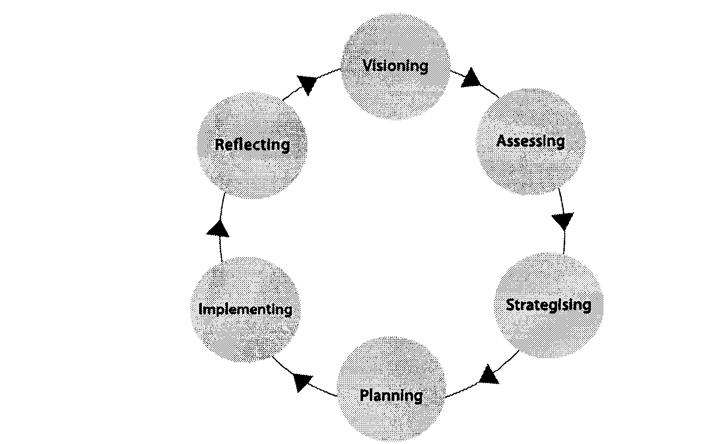

Schéma 3 : Phases du cycle de gestion Traduire les schemas
Ainsi que représenté par le schéma 3, les six phases du cycle de gestion sont les suivantes :
Phase 1 : Visionner
Phase 2 : Evaluer
Phase 3 : Élaborer une stratégi
Phase 4 : Planifier
Phase 5 : Mettre en œuvre
Phase 6 : analyser et ajuster
Phase 1  Visionner | Phase 2  Evaluer | Phase 3  Élaborer une stratégie | Phase 4  Planifier | Phase 5  Mettre en oeuvre | Phase 6  Analyser et ajuster
Créer une plateforme d’intervenants  Convenir des domaine (s) et échelle (s)  D’intérêt  Identifier le Problème  Développer une Vision SMART | Audit de l'eau  Créer une base commune d’information  Analyser le problème et  Identifier une opportunité  Conscientiser et Partager l’information | Concevoir un Scénario narratif  Développer une stratégie  Considérer des scénarios  Analyser pour voir si  La/ les Stratégie(s) ont  Le potentiel de réaliser la vision  Au besoin  Résoudre des conflits | Choisir les activités  Méthodes et outils  Identifier les rôles  Et les responsabilités  Des intervenants et autres acteurs  Produire des coûts, programmes de travail etc.  & émettre des contrats  Renforcer les capacités | Mettre en œuvre des  plans  Superviser et  Suivre les progrès  Dialoguer avec les intervenants  Et résoudre les conflits  Conscientiser et partager de l'information | Revue après mise en œuvre  Feedback &  Diffusion des leçons d’expérience à  Tous les intervenants  Activités de suivi destinées à assurer  La durabilité  Transparence et valeur  Pour l'analyse monétaire ???
Visionner | Evaluer | Élaborer des stratégies | Planifier | Mettre en oeuvre | Analyser et ajuster
Plateforme d’intervenants fonctionnelle  Vision SMART pour le domaine d'intérêt | . base d’information gérée et partagée  . Consensus parmi les intervenants sur les opportunités de s’attaquer aux problèmes liés à l’eau avec les risques et les contraintes potentiels | . Un ensemble convenu de scénarios narratifs  . Au besoin, une vision SMART révisée pour le domaine d'intérêt  . Consensus entre les intervenants sur les stratégies qui contiennent une Vision potentielle SMART | . Plan(s) de travail détaillé (s)  . Un plan financier et les approbations dues pour débuter la mise en œuvre,  le cas échéant des contrats convenus, des plans HRD ???& tous autres résultats liés à la mobilisation des ressources | . Programme de travail réalisé  . intervenants se sont appropriés le travail  .Documentation du S & E ??? | . Documentation des leçons concernant les réalisations et les processus suivis  . Ensemble de transparence et de valeur pour les documents monétaires ???

Schéma 4 : Vue d'ensemble des phases ainsi que des apports, des activités et du résultat types liés à chacun. Le cycle de gestion et ces phases sont examinés en détail au Chapitre 4, alors que les informations sur les outils et les méthodes requis dans les activités sont fournies au Chapitre S.
En pratique, ces phases se composent de trois faisceaux principaux :
. Visionnement, évaluation, et Élaboration de stratégies : Une période de temps limitée et intensive d'activité initiale, en général inférieure à six mois, au cours desquels une vision partagée à moyen et long terme et une stratégie de développement de l'eau sont créées. Cela requiert une facilitation forte.
. Planification et mise en œuvre : Une période indéfinie pendant laquelle les différents aspects de la stratégie sont hiérarchisés, planifiés et mis en oeuvre.
. Réflexion : Celle-ci est présentée comme une phase ponctuelleà la suite de la mise en œuvre et alimentant en retour le visionnement. Cependant, analyse et ajustement sont des processus continus.

L'idée d'un cycle reflète la réalité selon laquelle la bonne gouvernance locale de l'eau est un processus continu d'expérimentation, d'adaptation et d’apprentissage, qui permet de trouver localement des solutions appropriées. Les visions et les stratégies à long terme doivent être actualisées régulièrement sur la base des nouvelles informations et des impacts des activités sur le terrain. L'idée de la conception de scénarios est présentée au Chapitre 4, et on verra que celle-ci est la méthode pour articuler les visions aux stratégies, tout en incluant explicitement l'incertitude.
Ce processus se produit plus d'une fois dans le cycle, pendant que les visions et les stratégies sont ajustées pour faire face aux nouvelles réalités. Plutôt qu'un ensemble d'activités à élaborer en une fois, le cycle représente une nouvelle manière de travailler, en mettant l’accent sur un processus vertueux de stratégies et de planification intégrée alimentées par un processus continu d’apprentissage par l'expérience. L’objectif de ces recommandations est d'inclure les processus de planification intégrée et d’apprentissage conjoint et les capacités et attitudes nécessaires pour les maintenir dans le travail quotidien des intervenants.
Il est relativement facile de comprendre les concepts de dialogue et d'action concertée des intervenants et le cycle de gestion, mais les mettre en pratique est un défi. Les équipes de facilitation ont besoin de temps, de compétence et de persévérance pour établir des rapports avec les intervenants, pour conscientiser et pour surmonter la résistance au changement. Les représentants d’intervenants activement impliqués dans les plateformes d’intervenants doivent établir des rapports constructifs avec d'autres intervenants, dont beaucoup d’entre eux ont une confiance limitée dans le dialogue ou une capacité limitée pour s'y engager.
Questions majeures abordées dans l'approche
L’approche EMPOWERS tient compte d'un certain nombre de facteurs importants et potentiellement difficiles intrinsèques à la gouvernance de l'eau.
Echelle, frontières, et institutions
La gestion des ressources en eau et la fourniture de services d'eau sont compliquées par la nature de l'eau comme ressource renouvelable finie dans un état constant de mouvement. Les actions de nombreux individus au niveau local peuvent, une fois vues à l’échelle plus grande d'un bassin fluvial ou d’un aquifère avoir de sérieux résultats négatifs imprévus (pollution, niveaux d'eau en baisse, etc...). L'eau est également transversale aux frontières organisationnelles, telles que les villages ou les gouvernorats, et aux responsabilités des différentes institutions (services gouvernementaux, comités de village, etc...) à différents niveaux institutionnels.
Les recommandations mettent en exergue la communication et le partage de l'information entre usagers et institutions pour aider à maintenir un équilibre entre ce mélange complexe de questions concernant l’échelle, les frontières, et les institutions. Un certain nombre d'outils analytiques se destinent à identifier les différents intervenants impliqués dans le secteur de l'eau et à analyser leurs rôles et responsabilités.
L’accent porte sur la garantie que ce qui se produit à tout niveau donné (local, intermédiaire, national) est approprié et informé par ce qui a lieu à d'autres niveaux. Une attention particulière sera accordée pour s'assurer qu'il y a des liens efficaces entre les processus de niveaux local et intermédiaire.Ces processus devraient se produire en parallèle, chaque niveau informant l'autre de ce qui se produit et les activités à un niveau influençant les activités à un autre. Bien qu’il soit possible de travailler de façon isolée au niveau local ou intermédiaire, il est peu probable de mener ainsi le changement fondamental requis pour la gouvernance de l'eau.
Arbitrage et objectifs contradictoires
Dans les secteurs qui connaissent des niveaux de concurrence élevés autour de l'eau, il y a presque toujours des arbitrages entre les objectifs et les aspirations des différents intervenants. Par exemple, la fourniture de plus d'eau domestique aux pauvres peut signifier qu'il y a moins d’eau (ou plus cher) pour l'agriculture irriguée. Le maintien de flux écologiques dans un cours d'eau peut avoir pour conséquence moins d'eau disponible pour d'autres usages. Les décisions de savoir si des arbitrages (ou lesquels) sont acceptables sont des décisions politiques. Cependant, une bonne communication, et une bonne planification peuvent réduire l'importance et le coût d'un arbitrage, alors qu’une communication améliorée et une prise de décision transparente peuvent également, dans une certaine mesure, aider à réduire le potentiel de conflit. Cet effet d’amélioration ne devrait pas être exagéré : diverses formes de compensation seront normalement requises.
Information : qualité, fiabilité, accessibilité
L'accès à une information fiable est un élément décisif pour la médiation et l’attribution de pouvoir lorsdes interactions entre intervenants en général et, plus spécifiquement, entre gouvernement et société civile. Sans information, le débat manque de renseignement et la société n'a aucune base pour défier les positions incorrectes ou biaisées. Une planification efficace et une résolution de conflit sont presque impossibles si les intervenants travaillent en gardant des perceptions et une information différentes. Cependant, ces situations ne sont pas rares. Par exemple, différents services gouvernementaux, quand ils tentent d’intégrer les procédures de planification, mettent souvent sur pied une base commune d'informations. L'information officielle peut également être manipulée pour des raisons de convenance politique, pour justifier des lignes de conduite ou pour montrer que les politiques et les actions passées ont été plus réussis qu’en réalité. Pour ces raisons, la phase d'évaluation du cycle de gestion place une grande importance sur l’instauration d’un ensemble d’informations de qualité, appropriées et fiables, et servant de base à la prise de décision.
Gestion adaptative
La nature dynamique des processus physiques et des réponses sociales liés à la gestion de l'eau constitue un grand défi, en particulier en raison de la variabilité de la disponibilité et de la demande en eau année après année et entre les différents secteurs. L'incertitude est généralement grande, avec des changements continus dans la disponibilité des ressources, de l'état de l'infrastructure et de la demande des usagers. Les populations locales répondent souvent aux forces qui sont souvent indépendantes de la volonté des services gouvernementaux ou des professionnels de la gestion de l'eau. En conséquence, les plans de gestion de l'eau doivent cadrés sur les problèmes, dynamiques de nature et assortis aux défis spécifiques dans un secteur. En d'autres termes les approches et les institutions doivent être adaptatives et capables de répondre aux conditions changeantes. Une gestion adaptative se fonde sur l’acceptation du fait que dans des situations complexes il ne peut jamais y avoir des informations suffisantes pour prendre une décision "optima" définitive. L'accent porte sur une planification souple soutenue par des systèmes de suivi et de gestion de l’information forts permettant une adaptation constante et une mise à niveau des plans et des activités.

Un tel niveau de réponse n’est possible que s’il y a de l'information disponible et actualisée, et si les systèmes de suivi et d'évaluation fournissent aux décideurs continuellement de l'information fiable.

L'utilisation d'un cycle de gestion, et la forte emphase mise sur la gestion de l'information, l’apprentissage et la réflexion se destinent à s'assurer que les principaux mécanismes de gestion adaptive sont mis en place dans la gouvernance locale de l'eau.

Alignement politique
Les politiques, la législation et les mesures fiscales ont des effets importants sur ce qui se produit au niveau district et local, plus encore de manière primordiale en fixant des frontières pour la participation des intervenants dans la prise de décision, et en articulant clairement leurs rôles et responsabilités. Il est vital de rendre cohérentes les politiques, la législation et les mesures fiscales qui influencent la gestion de l'eau, la livraison de service et le niveau de la demande. Les décisions en dehors du secteur de l'eau, du type de celui des prix de l'énergie, les accords commerciaux et les stratégies de réduction de la pauvreté ont souvent un impact également sur la gestion et la demande de l'eau. Tandis que l'alignement politique va au-delà de ces recommandations, il est un facteur habilitant décisif qui affectera la gouvernance de l'eau dans tout pays.

Capacité et financement
L'approche décrite dans ces recommandations est conditionnée par la disponibilité de financement et de capacité suffisante, non seulement pour la construction, mais également pour les activités liées à la mise en place et la facilitation de plateformes d’intervenants. En fait, l'investissement principal requis consiste à renforcer les capacités d’appui des plateformes d’intervenants et leurs interactions. Ce coût est équilibré par une adhésion améliorée et une appropriation croissante des intervenants de la gouvernance de l'eau. Le renforcement des capacités a été traité au Chapitre 3.

En conclusion, il convient de souligner que ceux qui se servent de ces recommandations doivent être souples et considérer les besoins des intervenants : après tout il s’agit d’un processus. Les phases représentent, et contribuent à une certaine logique et une manière de penser. Cependant, dans le raisonnement, le rythme et l'ordonnancement des différentes phases et activités sera guidé par les besoins des intervenants. La chose la plus importante est que les personnes qui facilitent ces processus comprennent la logique globale de l'approche, de même que les objectifs de chaque phase et activité.
Chapitre 3. Facilitation et renforcement des capacités
Rôle des équipes de facilitation
Une mise en œuvre réussie de l’approche EMPOWERS nécessite une facilitation des processus jumeaux du dialogue et de l'action collective des intervenants (SDCA) et le cycle de gestion. Elle exige également le renforcement des capacités au sein des intervenants pour comprendre et accomplir leurs rôles dans ces processus. Les spécialistes qui soutiennent les processus SDCA et de gestion, doivent également renforcer leurs propres capacités s'ils veulent être efficaces.
Deux phases distinctes de la facilitation et du renforcement des capacités sont envisagées. Dans la phase initiale, les intervenants ne connaissent pas l'approche et demandent un appui considérable à l’équipe de facilitation. Cette première phase pourrait durer 12 mois ou jusqu’à la fin de la phase de planification du cycle, et pendant ce temps les intervenants commencent à s’approprier les processus SDCA et de gestion. Pendant la deuxième phase, l'équipe de facilitation apporte un appui constant mais un niveau d’appui inférieur aux processus SDCA et de gestion, mais reste aussi à disposition pour aider à la résolution de conflit et pour résoudre les problèmes qui peuvent surgir dans les plateformes d’intervenants. Le niveau requis et la nature exacte de l'appui va probablement,t varier énormément et être influencé par des facteurs tels que la taille de la plateforme des intervenants, les niveaux de conflit entre les intervenants et la complexité des défis liés à l’eau.
L'équipe de facilitation dans ce contexte s’intéressera à "la facilitation du processus" – qui aide les intervenants à garder le processus sur la bonne voie sur une longue période. Les facilitateurs travaillent avec les intervenants pendant une longue période et devraient, s'ils travaillent bien, devenir des personnes de confiance et bien informées sur les questions, les problèmes et la dynamique entre les intervenants. Cela est un rôle différent et plus difficile que de faciliter une réunion, où les facilitateurs et les intervenants peuvent ne pas bien se connaître ou ne pas avoir de rapport de long terme. Dans ces recommandations de EMPOWERS, et sauf indication contraire, nous vous renverrons à ce rôle plus important du processus de facilitation.
Bien que certains membres d'une équipe de processus de facilitation puissent être des employés d’intervenants (par exemple le personnel d'un ministère concerné), ils devront s’efforcer de respecter leurs rôles dans le processus en tant qu’intermédiaires ou dépositaires honnêtes. En tant que tels, leur rôle sera d’instaurer le consensus et ne pas prendre parties en cas de conflit entre les intervenants.
Les spécialistes qui sont nouveaux dans les processus de dialogue des intervenants ont souvent besoin eux-mêmes de renforcement des capacités pour comprendre entièrement l'approche de même qu’ils ont besoin de temps pour s'adapter à leur rôle d’appui au processus. Les spécialistes sont tenus de participer au cours des discussions, plutôt que servir uniquement de producteurs de données, et traduire la connaissance et les recommandations dans un langage accessible aux non spécialistes.

Taille et compétences d'une équipe de facilitation
Dans le meilleur des cas, une équipe de facilitation capable de travailler dans un simple gouvernorat, et/ou avec trois à cinq villages en parallèle, comprendra deux à quatre personnes ayant une gamme de formations disciplinaires ; expertise thématique (par exemple ressources naturelles, génie, agriculture ou sciences sociales) et des compétences en processus (gestion de projet et de programme, facilitation, et documentation de processus). Les plus grands processus d’interventions exigent de plus grandes (ou plus nombreuses) équipes. Le travail d'équipe est crucial, et chaque membre de l'équipe doit également pouvoir aborder une panoplie de tâches. Il est important que les équipes soient disposées et en mesure de faire appel aux conseils d’un spécialiste auprès des organismes gouvernementaux, des universités, des ONG expérimentées et/ou des organismes du secteur privé.
Le renforcement de la confiance en soi et de la capacité de l'équipe de facilitation elle-même prend du temps. Il est crucial que chaque équipe ait au moins un membre ayant de l'expérience et des qualifications dans les approches participatives et de facilitation qui pourra apporter une formation pratique à d'autres membres de l'équipe. La formation peut également prendre la forme de petits stages et de visites d'exposition à d'autres projets qui emploient déjà ces techniques.
Domiciles institutionnels des équipes de facilitation
Les équipes de facilitation peuvent servir aux ministères intéressés ou être mis à disposition par une gamme d’institutions, y compris les ONG ou le secteur privé. Bien que l’on puisse dire que les membres de l'équipe devraient être indépendants des principaux intervenants, la continuité et l'institution de rapports à long terme sont également des facteurs importants, en particulier dans la facilitation de la communication entre les intervenants du niveau local et intermédiaire. Il y a, donc, une profonde raison à ce que les équipes soient abritées dans les ministères ou les organismes appropriés qui peuvent garantir un emploi à long terme. Cependant, leur indépendance dans le processus devra être établie pour qu'ils inspirent la confiance auprès de tous les intervenants.
Le rôle des équipes de facilitation dans l’institutionnalisation des approches SDCA
Les équipes de facilitation ont un rôle essentiel à jouer en s'assurant que les approches proposées dans ces recommandations produisent un impact durable sur la gouvernance de l'eau. Elles peuvent aider à atteindre cet objectif en :
. Assurant une forte probabilité des réalisations améliorées venant des processus de planification à initiative d’intervenants ;
. Facilitatant le processus de sorte que l'approche soit internalisée et appropriée par les intervenants ;
. Assurant une résolution rapide des conflits qui surgissent inévitablement grâce à l’adoption à long terme des approches qui incorporent les leçons d’expérience des intervenants.

Mécanismes logistiques et budgets
Cette approche s'ajoute au coût de mise en œuvre des projets et des programmes. Cependant, ce coût devrait être récupéré avec le temps si l'approche accroît la probabilité de trouver des solutions durables aux problèmes liés à l’eau. On peut avancer que l'approche a un potentiel élevé pour aborder les aspects de pauvreté liés à l’eau et de réagir rapidement aux défis liés à l’eau quand ils émergent. Il est essentiel que des mécanismes logistiques soient discutés et expliqués bien longtemps à l’avance d’un projet ou un programme de travail pertinent. Les équipes de facilitation ne peuvent faire un bon travail et montrer un niveau élevé d'engagement que si elles ont accès au transport, à l'espace de bureau, à la communication et à des services de TIC et à un personnel d’appui. Les budgets peuvent également être nécessaires pour couvrir les dépenses liées à un certain nombre d'activités telles que la gestion de l'information, l’installation d’ateliers, l’exécution de campagnes de conscientisation et la conduite de visites d'exposition pour les principaux intervenants, et pour le renforcement des capacités des membres de l'équipe de facilitation.

Points d'entrée et liens aux institutions démocratiques
Dans le cadre de son processus d'organisation, l'équipe de facilitation doit rassembler des informations de base sur la démographie, les institutions, les ressources en eau, le climat, les infrastructures liées à l’eau et les projets liés, achevés et en cours. Bien que l'information soit recueillie plus en détail dans la phase d'évaluation du cycle de gestion, les équipes de facilitation doivent également se servir de l'information facilement disponible en hiérarchisant et en choisissant les villages où travailler et en identifiant les points d'entrée initiaux ou les points de contact avec les intervenants. Les contacts initiaux se font souvent avec les personnes ou les organismes qui deviennent plus tard des intervenants importants, tels que les maires ou les conseillers de la collectivité territoriale, autres individus proéminents (par exemple les politiciens, les hommes d'affaires), ou les ONG ou OBC de la zone.
Dans la mesure du possible, les équipes de facilitation devraient travailler de manière constructive avec, et donner leur appui aux représentants démocratiquement élus et des institutions. Cela assure que les tentatives pour améliorer la gouvernance de l'eau se lient aux systèmes d’imputabilité démocratique existants et réduit le risque de conflit si de nouvelles institutions liées à l’eau se créent.
Chapitre 4. Cycle de gestion

Ce chapitre vous guide étape par étape dans la mise en œuvre de l'approche. Pour chacune des phases (décrites ci-dessus), vous trouverez des orientations pour la mise en œuvre et une liste d'outils pratiques ou de méthodes, au Chapitre 5. La description de chaque phase comprend des encadrés avec les objectifs et les résultats proposés, de même qu’un plan de processus éventuel avec la programmation proposée pour les activités et les besoins en temps.
Les premières phases du cycle portent sur le développement d’une vision future partagée et claire et une stratégie choisie pour réaliser cette vision. A la première phase, le visionnement, les intervenants créent une vision initiale de l’avenir. Puisque les données ne sont pas toujours claires, et l’avenir incertain, ils développent également un certain nombre de scénarios différents reflétant une variété de situations futures éventuelles. A la deuxième phase, l’évaluation, ils trouvent et évaluent les données dont ils ont besoin pour avancer et vérifier que leur vision est réaliste. A la troisième phase, l’élaboration de stratégies, ils développent une stratégie ou des stratégies pour atteindre la vision à travers autant de scénarios que possible. Certains scénarios peuvent être si difficiles, qu’aucune stratégie réaliste ne peut être conçue, et la vision devra alors être ajustée. Ce n'est pas un processus unique : ces phases se répètent pour s'ajuster aux circonstances changeantes.

Conception de scénarios
La conception de scénarios est une méthode pour travailler du visionnement à l’élaboration de stratégies, plutôt qu'une phase dans le cycle de gestion, et elle est employée plus d'une fois dans le cycle. Un scénario est une description plausible de la manière dont le monde pourrait s'avérer être demain. Il ne s’agit pas d’une prévision ferme : elle se base sur les tendances, les connaissances et les incertitudes actuelles. Développer un ensemble de scénarios narratifs aide à créer une base pour identifier les voies éventuelles (stratégies) vers la vision partagée. Pendant la phase de visionnement, les scénarios aident à former les grandes lignes d’une stratégie. Pendant la phase de stratégie, quand la stratégie devient plus claire et plus concrète, les scénarios sont raffinés ou retouchés pour prendre en compte les nouvelles informations, opportunités, menaces ou incertitudes. Ce processus itératif d'amélioration et d'ajustement de la vision, des scénarios et de la stratégie constituent l'une des forces centrales de l’approche EMPOWERS parce qu'il maintient le processus intégré à la réalité et permet de planifier en s'ajustant aux nouvelles situations.

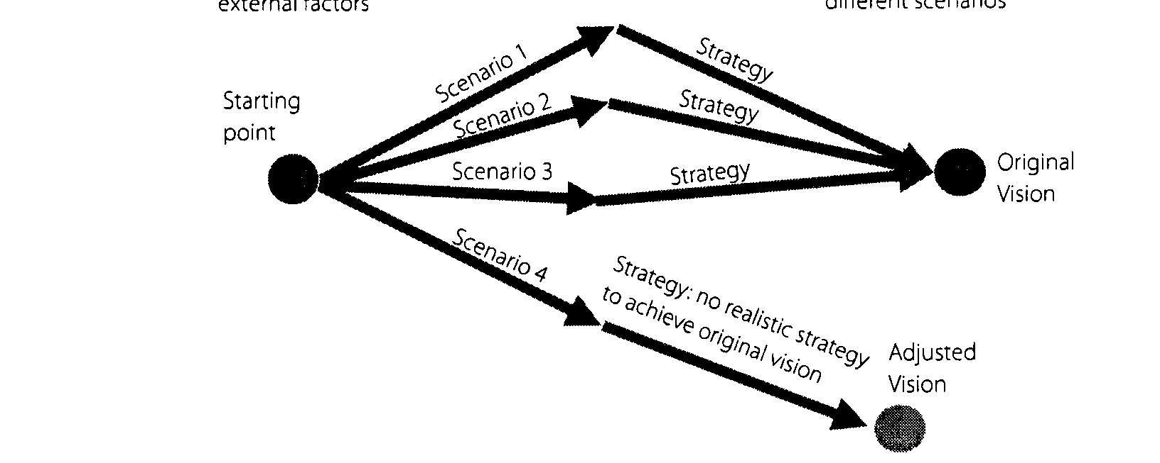
Scénarios
Futurs divergents sur les tendances éventuelles des facteurs externes
Stratégies
Grands groupes d'activités
Pour réaliser une vision dans différents scénarios

Schéma 5 : Rôle de la conception de scénarios en matière de stratégies pour réaliser une vision. Les stratégies les plus robustes réalisent la vision dans la plupart des scénarios. Cependant, dans certains scénarios il n'y a pas de stratégie réaliste et la vision doit être ajustée.
Phase 1 : Visionnement

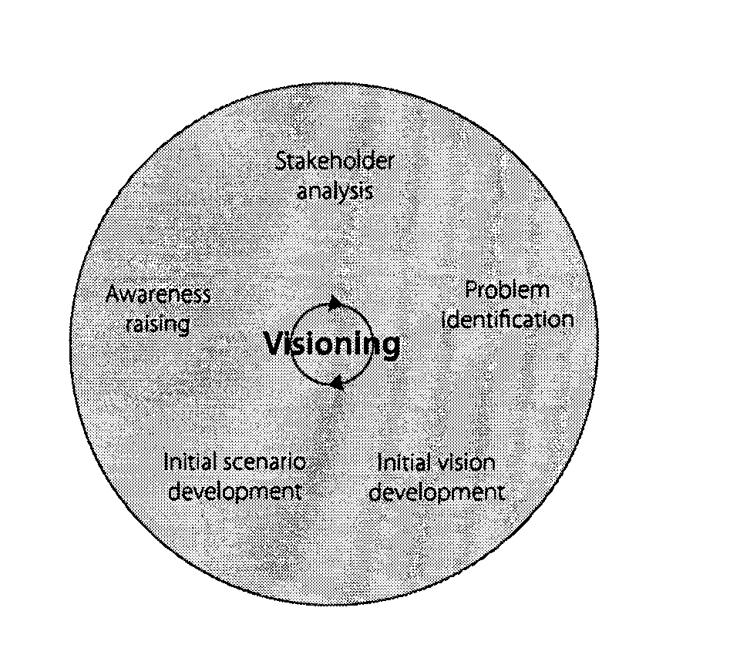
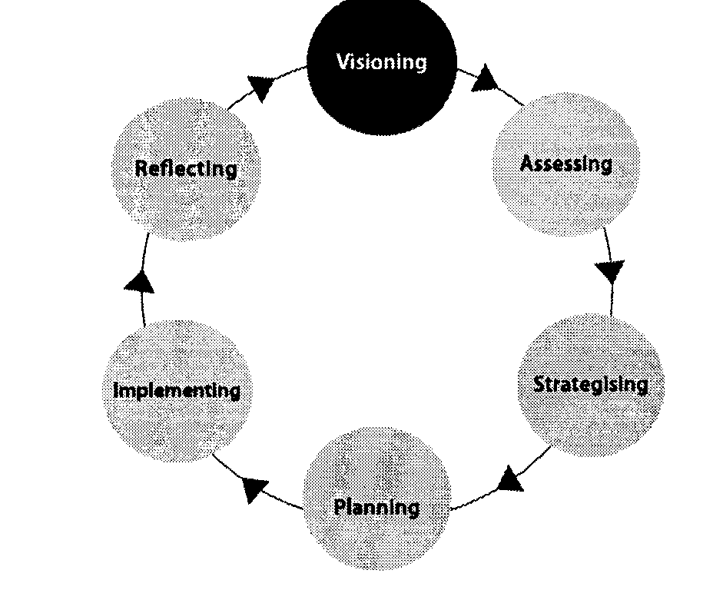

Objectif
Un processus de visionnement sert à élaborer une description précise et partagée de la façon dont un individu ou un groupe d’intervenants voudrait que les ressources en eau et les services de l'eau soit dans leur centre d'intérêt à un certain avenir. L’objectif global de la phase de visionnement est de parvenir à une compréhension partagée entre les principaux intervenants aux niveaux intermédiaire et local sur les principaux problèmes liés à l’eau qui les affectent, et pour développer une vision initiale sur la gestion de l'eau et la livraison de service au niveau local.
Défi
Le visionnement aide les intervenants à réfléchir au delà de la réalité quotidienne de la résolution des problèmes, et pour imaginer un milieu réalisable dans l’avenir à long terme pour lequel ils peuvent planifier- en général 5-15 ans à l’avance au niveau local, et 10-25 ans à l’avance pour le niveau intermédiaire. Il pourrait se révéler utile de différencier les visions à court, à moyen et à long terme chacune avec sa propre date cible pour la réalisation.
Objectifs de la phase de visionnement
- Établir la participation active des intervenants et/ou de leurs représentants dans les activités de plateforme d’intervenants.
- Faciliter les discussions semi structurées sur la nature et la gravité des problèmes liés à l’eau
- Parvenir à un consensus sur une vision préliminaire des services futurs de l'eau et des ressources en eau
- Convenir du processus à suivre et la portée générale et le calendrier des activités de suivi.

Dans le contexte de la gestion intégrée des ressources en eau, il est décisif que le processus produise une vision partagée et que tous les intervenants se l’approprient, y compris les plus marginalisés.
Les visions de niveau local et intermédiaire devraient également informer, et être informées par la politique et les stratégies du niveau national et intermédiaire ; il est essentiel d’avoir une uniformité à travers les visions créées aux différentes échelles spatiales. Une vision du niveau gouvernorat sera différente d’une vision développée pour un village, mais il faut de l’uniformité et de la compatibilité mutuelles entre les visions pour éviter des conflits.

Résultats de la phase de visionnement
Les résultats de la phase de visionnement sont susceptibles d'inclure:
- La conscience initiale parmi les intervenants qu'un processus participatif a lieu et peut les affecter
- Les résultats de l'analyse initiale des intervenants y compris une bonne compréhension des principaux groupes d’intervenants et des problèmes ou conflits potentiels entre eux
- Les plateformes d’intervenants aux différents niveaux qui ont été renforcés (ou créés le cas échéant)
- Un ensemble d'arbres de problèmes qui représentent les points de vue des intervenants sur les problèmes liés à l’eau, dans les secteurs et aux différentes échelles
- Les visions, scénarios et éventuellement les stratégies initiaux qui, bien que non raffinés, bénéficient de l'appui des principaux intervenants

Pour être utile à une planification stratégique, une vision devra être plus qu'une liste de desiderata. Les visions devraient être enracinées dans une compréhension des tendances de l'offre et de la demande en eau, et de la façon dont les risques et contraintes potentiels pourraient rendre difficile la réalisation d’une vision.
En recherchant une vision commune préliminaire, le plus grand défi consiste à conscientiser et à provoquer de l'enthousiasme pour le processus.
Pour commencer
L'identification des intervenants est une composante majeure du visionnement. Il est relativement facile d’identifier quelques intervenants et/ou leurs représentants. Cependant, il faut une attention pour s'assurer que les femmes, les groupes marginalisés, les représentants de la société civile et les intérêts de l'environnement sont représentés quand on met en place ou on renforce des plateformes d’intervenants. Tous les membres de l'équipe de facilitation, y compris ceux employés par les principaux intervenants, doivent comprendre que leur rôle est de trouver et d’inclure des intervenants d'une panoplie d’organisations et d’origines.
Activités et outils importants
- L'analyse des intervenants sert à identifier une gamme de différents intervenants, de même que de leur importance relative pour les processus de gouvernance de l'eau.
- Une attention particulière est requise pour identifier les pauvres et les marginalisés et pour s'assurer qu’ils sont correctement impliqués et représentés. Cela demande du temps et des ressources parce qu'ils tendent à être moins organisés, à manquer de confiance et de capacité et sont mal représentés. Néanmoins, leur participation est dès le début essentielle.
- Un programme de conscientisation et de renforcement des capacités soigneusement ciblé et planifié est presque toujours nécessaire lorsque l’on initie un programme de gouvernance locale améliorée de l’eau, et exige un renforcement des points clés du processus. Les stratégies de l’eau existantes au niveau national, intermédiaire ou local devraient servir de point de départ pour le dialogue. Bien que ce processus puisse prendre du temps, il apporte une excellente occasion d'établir des rapports et de la confiance entre les intervenants et l'équipe de facilitation.
- Les équipes de facilitation devraient organiser des ateliers pendant lesquels l'identification initiale du problème a lieu, en se servant des arbres de causalité, de même que le visionnement, la conception de scénarios et l’élaboration de stratégies. Cela permettra aux intervenants de hiérarchiser les problèmes liés à l’eau et d'identifier les occasions pour les aborder. Cette activité aidera à définir un calendrier et les rôles et responsabilités des intervenants et des équipes de facilitation.
- Les discussions semi structurées avec les principaux intervenants peuvent servir à identifier les approches actuelles à la gestion des ressources en eau et les visions, stratégies ou plans de gestion de l'eau existants.
- Il faut créer des plateformes efficaces d’intervenant, en initiant de nouveaux organes ou en renforçant les plateformes existantes, telles que les associations des usagers de l'eau. Le renforcement ou la mise en place de plateformes prend du temps et de la sensibilité de la part des équipes de facilitation en particulier dans les régions ayant une longue histoire dans les approches descendantes de la gestion de l’eau. Les plateformes doivent être développées aux niveaux intermédiaire et local, et dans certains processus également au niveau national. Quand il y a beaucoup d’utilisations différentes de l'eau ou quand il y a de la tension ou du conflit entre les usagers de l'eau, il peut être nécessaire de commencer avec plusieurs plateformes à différent niveau.
Processus de Visionnement
Les processus de visionnement jouent un rôle important en réunissant les principaux intervenants et en s'assurant que les discussions et les stratégies et les plans de gestion de l'eau se concentrent sur les problèmes prioritaires. Cette approche cadrée sur le problème aide à éviter que les stratégies et les plans ne correspondent pas à la vision des principaux intervenants ou aux problèmes prioritaires dans le secteur. Une bonne communication et un bon partage de l'information entre les intervenants et les plateformes d’intervenants à différents niveaux contribueront à aligner leurs stratégies et leurs plans.
Vous trouverez une proposition de processus pour effectuer les activités de la phase de visionnement dans l’encadré Processus de Visionnement. Cette séquence d’activités peut changer selon le contexte, les activités d'autres projets, et sur les plans de gestion de l'eau actuels. Il peut être nécessaire de répéter des éléments de la phase de visionnement en même temps que de nouvelles informations deviennent disponibles ou alors que de principaux intervenants additionnels sont identifiés ou s’intéressent à s’impliquer. Dans la plupart des cas, cette première vision devra être raffinée ou même changée complètement après la collecte et l'analyse d'informations dans les phases d'évaluation et d’élaboration de stratégies. Il s’agit d’un processus itératif. Le rythme auquel les activités se réalisent devrait être dicté par les besoins d'assurer un bon processus inclusif dans le contexte local. Cependant, il faut établir un équilibre programmatique de la part des facilitateurs entre accorder du temps pour le dialogue et faire avancer le processus. Les visions devraient être décrites en utilisant un mélange de cibles narratives et numériques de manière non ambiguë pour éviter de mauvaise interprétation ou des conflits ultérieurs.

Le processus de développement d’une vision a une plus forte probabilité de succès s’il est accompagné par des facilitateurs formés et expérimentés, qui en ont été informés. Il est tout à fait probable que la résolution de conflit soit nécessaire. Il est également important que les facilitateurs s'assurent que les groupes marginalisés ont eu leur mot à dire dans le processus de visionnement et que les questions Genre et environnement n'ont pas été ignorées. Le processus entier doit être soigneusement facilité pour s'assurer qu’il n'est pas pris en otage et/ou dominé par les élites puissantes.
Méthodes et outils pratiques dans le visionnement
- Analyse d'arbre de problème p.66
- Discussions semi structurées p.69
- Visionnement p.52
- Conception de scénarios p.52
- Développement de stratégie p.57
- Identification des intervenants p.99

Processus de la phase de visionnement
- Contact initial avec les principaux intervenants aux niveaux locaux et intermédiaires

Objectifs
- Identifier et rencontrer les intervenants et leurs représentants appropriés
- Les informer de l'approche et s'assurer leur volonté à participer au processus proposé
- Préparer les étapes suivantes dans le processus
Activités
- Introduction à l'approche et à ses objectifs
- Analyse initiale des intervenants
- Discussions semi structurées
Astuces
- S'assurer que les intervenants comprennent qu’une participation ou une représentation suffisante dans les plateformes d’intervenants de femmes et des plus pauvres est essentielle. S'assurer que des mesures actives sont en place pour leur représentation dans les futures activités
2. Analyse d'arbre de problème et développement de vision initiale
Objectifs
- Identifier les principaux problèmes de la ressource en eau et des services de l'eau
- Commencer à identifier les grandes lignes des visions locales et intermédiaires de l'eau, les scénarios et les stratégies pour les secteurs et les échelles d'intérêt
- Commencer à identifier les principaux besoins d'information de la phase d'évaluation
Activités
- Discussions semi structurées et ateliers pour développer un arbre de problème et une vision initiale
Astuces
- Ces activités peuvent en général être entreprises dans une période d'un à deux jours avec les intervenants
- Ne pas supposer que les participants aux plateformes et réunions d’intervenants ont été suffisamment informés. Prendre le temps de réintroduire l'approche et le processus
- S'assurer que les femmes et les plus pauvres sont représentés. Demander "qui n'est pas à la réunion?"
- Commencer le programme de formation et de conscientisation
Objectifs
- Avec le temps, conscientiser et approfondir la compréhension sur les questions clés liées à l'eau
Activités
- Un programme de structures de visites d'exposition, de formation, etc…
- Contact informel régulier
Objectifs
- Assurer un bon processus
- Maintenir l'enthousiasme et l’adhésion des principaux intervenants entre les activités formelles
- Trouver des solutions et résoudre les conflits en cas de besoin
Activités
- Courtes visites et contact téléphoniques réguliers avec les principaux intervenants
Astuces
- L’interaction informelle entre les membres de l'équipe de facilitation et les intervenants est cruciale à un bon processus. Elle est requise ded’un bout à l’autre du cycle

Phase 2 : Evaluation

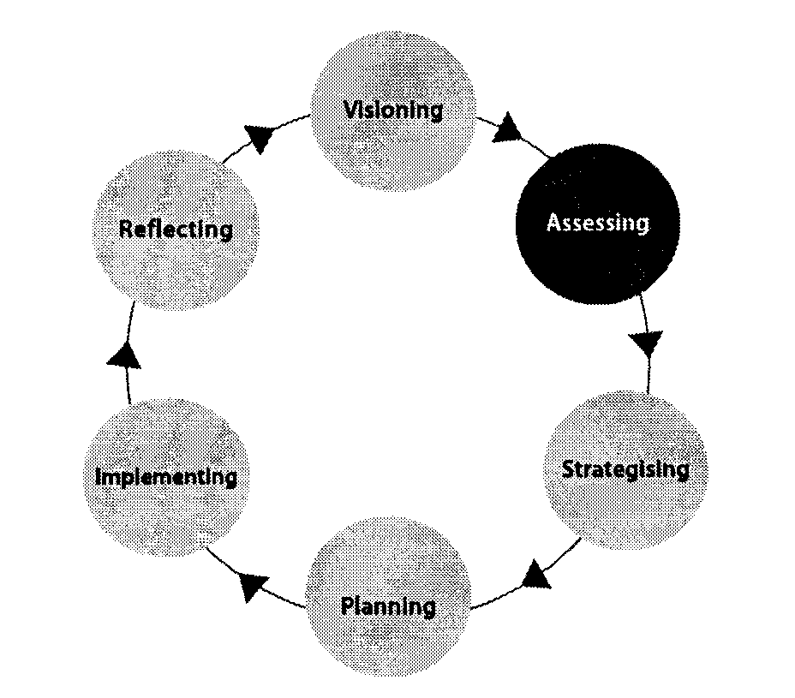
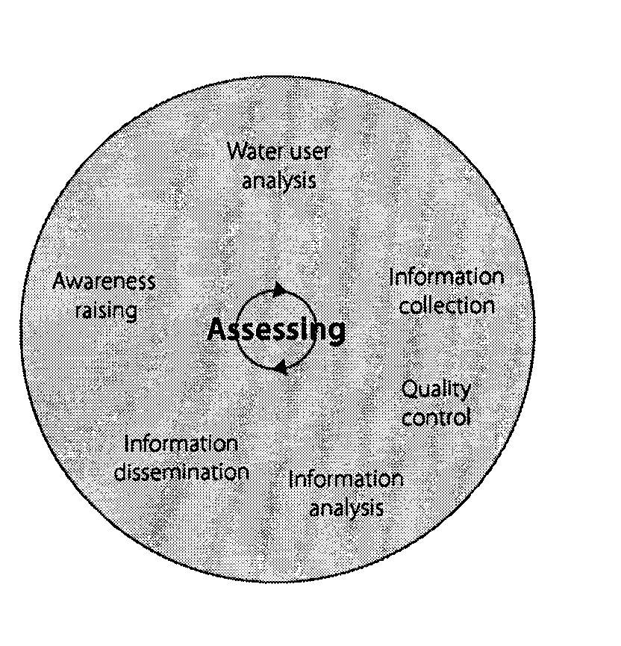

Objectif
La phase d'évaluation sert à s'assurer que tous les intervenants ont accès aux informations de bonne qualité sur les ressources en eau, l'infrastructure d'approvisionnement en eau, la demande et l'accès aux services de l'eau, et autres domaines importants de la connaissance, y compris la couverture en assainissement. L’objectif de la phase d'évaluation est donc d'effectuer une évaluation de la ressource en eau (ERE) pour créer une base commune d'information pouvant servir de base à la prise de décision avisée aux phases suivantes du cycle de gestion.

Le défi
Le principal défi consiste à développer une base commune d'informations acceptables pour tous les intervenants. Sans information de bonne qualité, le dialogue des intervenants est non averti et les intervenants n'ont aucune base pour remettre en question les positions réellement incorrectes ou biaisées. Une planification efficace est presque impossible si les intervenants travaillent avec des informations différentes.
Les défis importants de la phase d'évaluation incluent :
- mise en place des systèmes de gestion de l'information liés à l’eau qui mettent l’information librement à la disposition des intervenants;
- Instauration d’un consensus parmi tous les intervenants sur les principaux processus politiques et institutionnels qui déterminent la prise de décision liée à l’eau;
- Promotion du dialogue ouvert entre les intervenants sur les facteurs qui influencent la gestion de l'eau mais sont ignorés parce qu'ils sont trop sensibles (par exemple la corruption, l’interférence politique) ;
- Dissipation des mythes et des fausses idées sur les causes, l’échelle et la gravité des problèmes liés à l’eau ;
- Renforcement des capacités et de la confiance des intervenants du niveau local, de sorte qu'ils puissent s'engager efficacement dans le dialogue des intervenants sur les questions complexes liées à l'offre et à la demande de l'eau.

Pour commencer

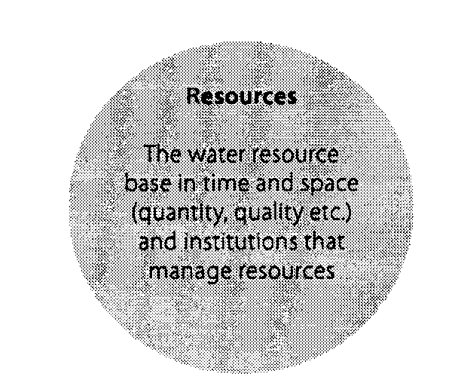
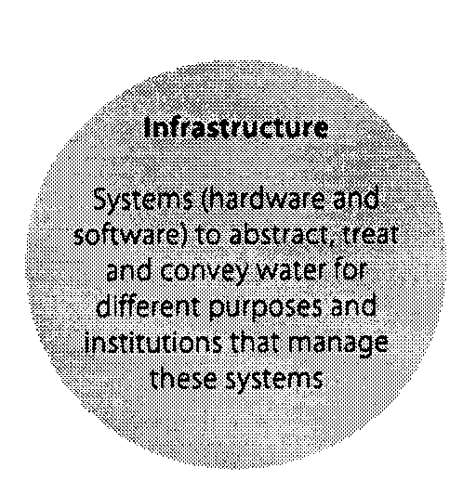

En travaillant auprès des intervenants, les mesures initiales en exécutant une évaluation de la ressource en eau sont :
- Précision des frontières spatiales et temporelles initiales pour la collecte de l'information. Les frontières spatiales peuvent être physiques (comme les lignes de partage) ou institutionnelles (comme les frontières de village). Les frontières temporelles sont des limites de temps (passées et futures) pour prendre en compte les principales tendances. Le cadrage peut porter principalement sur un niveau particulier (par exemple intermédiaire), mais il est important de recueillir une information suffisante aux niveaux supérieurs et inférieurs pour être en mesure de faire des ajustements sur, par exemple, les impacts et les dépendances ascendants et descendants. Cette information peut inclure des évaluations de recharge des eaux souterraines ; les mobilisations d'utilisation de l’eau ou les droits d’usagers de l'eau en aval. La politique nationale doit également être prise en considération - il n'y a pas de raison à encourager l'irrigation aux crues locale, par exemple, si cela va à l’encontre de la politique nationale ;
- Précision des détails d'information requise : comme le degré requis de désagrégation, l’échelle des cartes, les niveaux de précision ;
- Identification facile des sources d'information secondaires disponibles (information existante recueillie et formulée à partir d'autres sources), et décider quelles données primaires devront être recueillies pour combler les lacunes et pour actualiser l'information existante.
- Décider du niveau d'appui de spécialiste (le cas échéant) et des outils analytiques qui pourraient être nécessaires.

Activités et outils importants
- Faire une évaluation soigneusement ciblée de la ressource en eau (ERE) pour s'assurer que l'information pertinente est mise à disposition quand et où elle est nécessaire. Dans le meilleur des cas, les ERE du niveau local s’effectuent en même temps que (ou après) les ERE du district/gouvernorat, en partie parce que cela rend l'utilisation des ressources la plus efficace.
- Consolider et faire le contrôle qualité de l'information comme partie décisive des ERE, (la plupart de l'information secondaire est erronée et/ou dépassée). Il est également tout à fait courant que l’information soit fabriquée, en raison de la pression politique ou d'autres raisons.
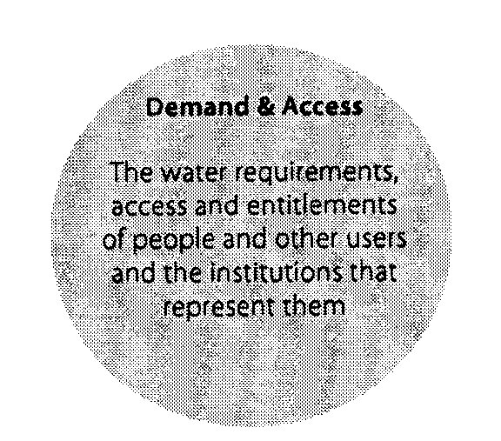
- Employer le cadre Ressource – Infrastructure - Demande – Accès (RIDA) pour donner de la structure aux évaluations de la ressource en eau. Le concept de RIDA est que les usagers (leur demande et leur accès à l'eau) sont liés aux ressources en eau grâce à l'infrastructure d'approvisionnement en eau, et que chacun de ces trois éléments de systèmes (ressources, infrastructure, usagers) a son propre ensemble d'institutions, de frontières et de caractéristiques qui doivent être abordées pour développer une compréhension complète et intégrée. A partir de cette analyse il peut être nécessaire de changer (élargir) le centre d'intérêt, par exemple, pour inclure une source d'eau majeure en dehors des frontières du village.

Objectifs de la phase d'évaluation
- Effectuer une évaluation de la ressource en eau pour le cadrage
- Établir une base commune d'information pouvant servir de base pour parvenir à consensus sur l'analyse de problème et l'identification de solution
- S'assurer que les intervenants ont accès à l'information liée à l’eau dans un format approprié à leur niveau de connaissance
- Identifier les mythes et les idées fausses qui pourraient exister sur les causes, les échelles et la gravité des problèmes liés à l’eau
- Identifier les opportunités pour résoudre ces problèmes de même que les contraintes et les risques.

Schéma 6 : Le cadre de RIDA peut servir à structurer l'évaluation de la ressource en eau, en couvrant les ressources, l'infrastructure (y compris les institutions), la demande et l'accès.

- Effectuer une analyse de groupe d'usagers pour identifier les différentes catégories d'usagers de l'eau, leurs droits et accès de même que le degré de responsabilité qu'ils peuvent prendre pour gérer leurs ressources en eau et l’infrastructure relative. Les catégories d’usagers peuvent être de grands groupes, qui ne sont pas nécessairement identifiés avec précision. L'analyse de l’imputabilité et des droits peut être un outil pratique à cet égard
- Employer des calculs de bilans hydriques en même temps que RIDA pour donner un appui numérique à l'analyse des ressources en eau et des problèmes identifiés dans la phase de Visionnement. Les modèles sur ordinateur peuvent être utiles dans certains cas, s’ils sont justifiés par les coûts et les avantages potentiels.
- Effectuer une analyse institutionnelle pour identifier la fonctionnalité des institutions formelles et informelles impliquées dans les ressources en eau et les services de gestion de l'eau. La compréhension des processus décisionnels entourant la gouvernance de l'eau est importante étant donnée les objectifs généraux de l'approche. Dans le meilleur des cas, l'analyse institutionnelle au niveau local devrait être liée à la fois à l’analyse du groupe d'usagers et à l’analyse du plus grand niveau intermédiaire. Le cadre RIDA devrait faciliter la structuration de l'analyse.

Méthodes et outils pratiques dans l'évaluation
- Ressources, infrastructure, demande, accès (RIDA) p.29
- Garantie et contrôle de la qualité p.85
- Évaluation du bilan hydrique p.87
- Analyse de la série chronologique p.90
- Modélisation p.92
- Gestion de l'information p.94
- Analyse institutionnelle p.106
- Analyse de l’imputabilité et des droits p.66
- Analyse d'arbre de problème p.66
- Autres outils d’évaluation participative en milieu rural (PRA) p.64

- La création d’une base d'informations et de protocoles de collecte, de stockage, de contrôle qualité, d’analyse, et de dissémination de l'information constitue une partie importante de la phase d'évaluation. Un logiciel de gestion de l'information, tel que les bases de données, les outils d'analyse de systèmes, les feuilles de calcul et les systèmes d'information géographique (SIG) peuvent servir à analyser et à présenter l'information spatiale sous des formats qui viennent à l’appui du dialogue des intervenants.
- Un réexamen et une finalisation des arbres de causalité à la lumière de l’information et de l’analyse nouvelles.
- Le développement d’une feuille récapitulative de village pour s'assurer que les intervenants du niveau village ont accès et s’approprient les résultats définitifs de la phase d'évaluation. Un exemple vous est donné en annexe 1.
Résultats de la phase d'évaluation
Les résultats de la phase d'évaluation sont susceptibles de comprendre:

- Une base d'informations (sur un ordinateur ou un système de fichiers bien tenu) pour soutenir le dialogue des intervenants et pour améliorer la qualité des résultats aux étapes d’élaboration de stratégies et de planification. Le système contiendra l'information institutionnelle, sociale, et physique importante sur les ressources en eau et les services de l'eau
- Les intervenants qui sont impliqués activement dans les plateformes liées et qui ont résolu des conflits potentiels sur les informations relatives aux causes de problèmes et aux opportunités pour résoudre les problèmes
- Un rapport récapitulatif de village qui présente l'information gardée dans la base d'information de manière à être accessible et compréhensible aux non spécialistes

Processus d'évaluation

L’objectif premier de la phase d'évaluation est d'identifier les causes aux problèmes liés à l’eau et les options viables pour les résoudre. Cette phase offre aussi un moyen aux intervenants pour parvenir à un consensus commun sur les causes des problèmes liés à l’eau, sur la base de l'analyse et l’actualisation des arbres de causalité élaborés pendant la phase de visionnement. La responsabilité principale d'entreprendre une ERE repose sur les plateformes d’intervenants. Cependant, il se peut que le travail approprié se fasse par un intervenant du niveau intermédiaire, l'équipe de facilitation ou une organisation du secteur privé. Quelque soit celui qui dirige le processus, il est fortement souhaitable que tous les intervenants participent activement à l’ERE. Bien qu'il n'y ait pas de formule fixe ou de séquence itérative pour entreprendre une évaluation de la ressource en eau, en termes génériques, on identifie cinq étapes principales :
. Sensibilisation
S'assurer que les intervenants s’impliquent entièrement. On veillera en particulier à s'assurer que les pauvres et les autres groupes marginalisés soient informés du processus et puissent participer ou être suffisamment représentés.
. Analyse du groupe d'usagers
Veiller à ce que les évaluations de la ressource en eau soit cadrée sur la pauvreté et le Genre. Cette phase tourne autour de l'instauration d’une entente complète entre les différentes catégories d'usagers de l’eau et leurs droits et devoirs. Qui a accès et qui maintient le contrôle de l'eau ? Quelles divisions y a-t-il dans la société par rapport à la richesse, au Genre, à l'appartenance ethnique ou à d'autres raisons ? Cette compréhension servira de base pour la désagrégation des données recueillies dans les phases suivantes.

- Collecte de l'information et contrôle qualité
Identifiez et accédez aux sources d'information existantes (secondaires), effectuez le contrôle qualité et consolidez-la dans une base de l’information en utilisant le cadre RIDA. Au besoin, recueillir des données primaires additionnelles de contrôle qualité, en particulier sur l'accès et les questions liées à la demande. La triangulation des données, des sources et de niveaux différents est utile pour assurer la cohérence interne.

- Analyse de données
Étudiez en profondeur les causes des problèmes liés à l’eau et les solutions éventuelles. Ceci peut impliquer une gamme de techniques analytiques et statistiques comprenant l'analyse de la série chronologique et du bilan hydrique, structurée grâce à l’utilisation du cadre RIDA. Cette phase exige le développement de systèmes d'information, en utilisant les feuilles de calcul et des SIG et, dans certains cas, des bases de données et une modélisation plus complexes.

Disséminer l’information en direction des principaux intervenants dans un format pouvant appuyer la compréhension et l’implication des intervenants.
Dans la collecte, l’analyse et la dissémination de l'information, il est décisif d’accorder un poids égal à l'information matérielle (technique) et à l’information institutionnelle (sociale et basée sur la perception). Il y a une tendance à accorder plus d'attention à l'information technique, car elle se mesure et s’analyse plus facilement. Cependant, les techniques et les outils pour examiner systématiquement l'information qualitative devraient également servir le cas échéant.

Astuces et trucs
- Adoptez une approche professionnelle pour analyser l'information et faites participer les experts à chaque fois que cela est approprié.
- Faites participer les intervenants du niveau local dans la collecte, le contrôle qualité et l'analyse de données. Bien qu’ils puissent ne pas avoir une bonne compréhension des causes aux problèmes de l'eau, ils sont souvent des experts en ce qui concerne les réalités du niveau local.
- Dans le meilleur des cas, les évaluations du niveau local devraient se faire en même temps ou après les évaluations du niveau intermédiaire. Cela permet de faire une utilisation efficace des ressources et il est habituellement plus facile de justifier les apports des spécialistes pour une analyse détaillée des problèmes sociaux et techniques du niveau intermédiaire, couvrant un grand nombre de villages et de villes. Pour des raisons semblables, il y a des avantages à conduire un ERE au niveau intermédiaire après avoir effectué un ERE de niveau national.

Il est essentiel que les informations recueillies pendant la phase d'évaluation soient disponibles dans des formats appropriés, tels que les feuilles récapitulatives de village, et fassent l’objet d’un large consensus. Les activités telles que le visionnement et l’élaboration de stratégies sont beaucoup plus difficiles quand il y a conflit sur la fiabilité de la principale information liée à l'eau.

Processus de la phase d’évaluation

1. Recueillir, consolider et contrôler la qualité des données déjà existantes pour le centre d'intérêt

Objectifs
- Améliorer l'information générale à l'analyse de problème et à l'identification de solution
- Identifier les lacunes et les besoins en informations primaires

Activités
- Recueillir les informations (secondaires) existantes nécessaires à l'analyse RIDA (voir la liste de pointage dans l'outil de RIDA)
- Faire participer les intervenants à l'identification, la collecte, l'analyse et le contrôle qualité de l'information

Astuces et trucs
- Les exercices de réflexion avec les intervenants (des niveaux locaux et intermédiaires) sont les meilleurs moyens d'identification des bonnes sources d'information secondaire
- La comparaison de l'information de différentes sources et la vérification au niveau local des intervenants est habituellement le meilleur moyen du contrôle qualité

2. Établir une base d'informations pour stocker l'information pour le centre d'intérêt

Objectifs
- Offrir des moyens et des structures accessibles pour stocker l'information - idéalement, il s’agira d’un système informatisé, mais au niveau local cela pourrait être aussi simple qu’un bon système de classement
- Etablir une structure institutionnelle pour s’approprier et gérer la base de l'information. Selon le contexte, la responsabilité générale de la gestion de la base de l'information peut se trouver aux niveaux local, intermédiaire ou plus élevé
- Etablir un système pour partager l'information entre les intervenants à un niveau donné et entre les différents niveaux

Activités
- Installer un système de gestion et de stockage de l'information
- Développer la base d'information SIG
- Établir des mécanismes de durabilité (par exemple l'aide financière à long terme pour les gestionnaires de base de l'information et pour entretenir et remplacer le matériel)

Astuces
- N’inclure que l'information dont la qualité a été contrôlée dans la base d'informations
- Utiliser le cadre RIDA lors de l’installation de la base d'informations

- Effectuer la collecte et l'analyse des données primaires pour le centre d'intérêt
Objectifs
- Actualiser et combler les lacunes en données secondaires
- Recueillir l'information importante concernant l'accès, les droits, devoirs, demandes et perceptions
- Aider à identifier la cause des problèmes liés à l’eau et également les solutions potentielles
Activités
- Sensibilisation et formation des équipes locales
- Collecte de l'information en utilisant les outils PRA et autres outils
- Collecte et analyse approfondies de l'information avec un outil d'analyse des responsabilités/droits
- Classement et analyse de l'information
- Entrée de l'information dans la base d'information
- Utilisation de la gamme d’outils analytiques.

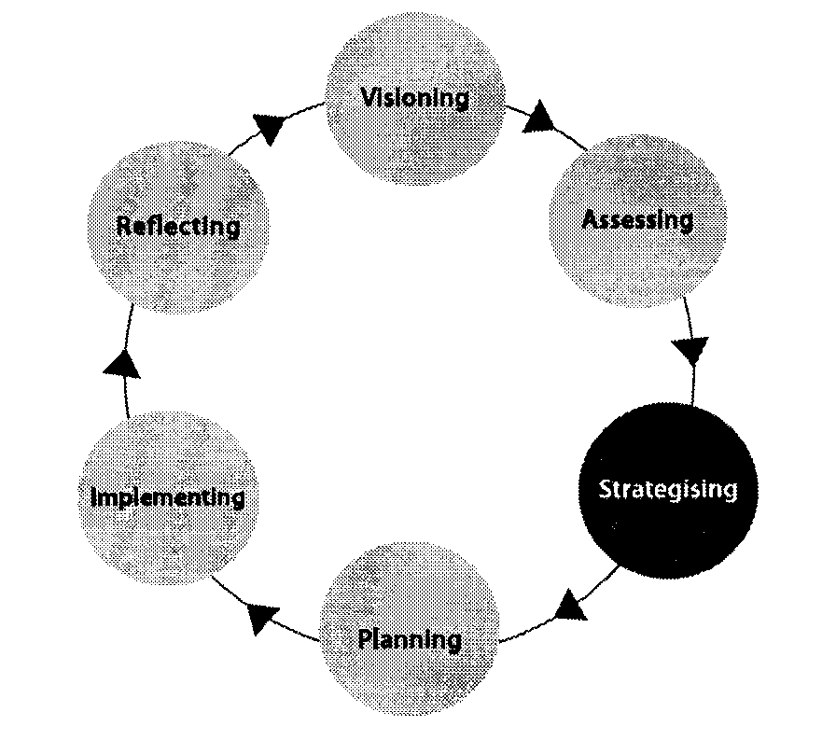
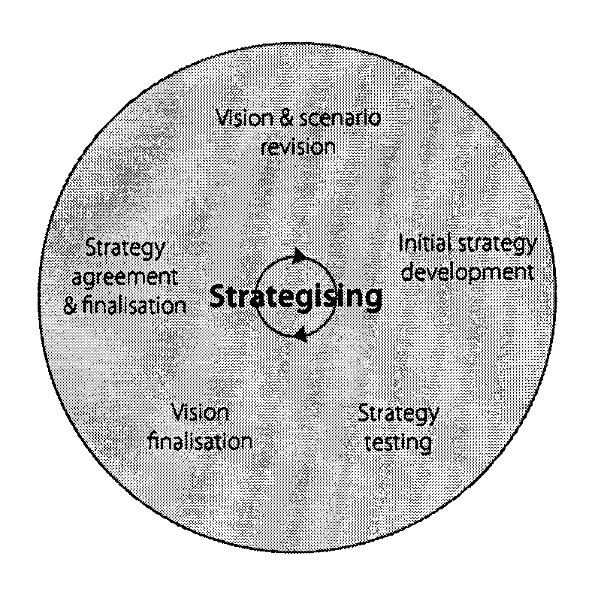
Phase 3 : Élaboration de stratégies

Le but
Une stratégie est un cadre de planification du moyen au long terme dans lequel des activités spécifiques sont décrites. Au fil du temps, une stratégie efficace aboutit à la réalisation de la vision. L’objectif de la phase d’élaboration de stratégies est de permettre aux intervenants de décider d'une large diversité de mesures pratiques pouvant être prises pour réaliser leur vision - sous une gamme de scénarios futurs possibles.

Le défi
Pour tout scénario donné il peut y avoir différentes stratégies qui pourraient permettre la réalisation de la vision. Le but des trois premières phases du processus est de produire des stratégies ayant un niveau élevé d’appropriation par les intervenants et qui tiennent compte de l'incertitude qui existe dans la disponibilité et la demande de la ressource en eau. Il est également important que les stratégies tiennent compte des besoins et des demandes spécifiques des groupes sociaux marginalisés et de l'environnement

Objectifs de la phase d’élaboration de stratégies
- Les intervenants parviennent à un consensus sur une vision complète liée à l’eau et un ensemble de scénarios avec lesquels les stratégies pour réaliser la vision peuvent être évaluées. Les intervenants utilisent l'information de la phase d’évaluation pour évaluer la viabilité, les risques et les arbitrages négatifs potentiels liés à la vision et aux stratégies
- Les intervenants parviennent à un consensus sur une stratégie préférée, retenue pour la phase de planification.

Le principal défi dans l’élaboration de stratégies pour la ressource en eau est de tenir pleinement compte de l'incertitude inévitable qui se rapporte à toute décision. Les ressources et la demande en eau viennent avec une incertitude et une variabilité inhérentes et cela a des implications à long terme. Récemment, la « conception de scénarios » est devenue de plus en plus populaire dans la planification de l’eau. Cela est dû principalement au fait qu'elle renferme tous les résultats éventuels, les « pires cas » de résultats même que ceux qui plus probables ou espérés, et donc aborde explicitement les impacts de l'incertitude. Ceci diffère des approches traditionnelles à la planification, basée sur des projections de la « meilleure conjecture » des tendances dans les facteurs majeurs tels que la disponibilité de la ressource en eau, l'état de l'infrastructure et la demande sociale.

Pour commencer
S'assurer que les activités pendant la phase d’élaboration de stratégies se développent en processus et en résultats de haute qualité. Il est essentiel que les informations qui ont été recueillies pendant la phase d'évaluation soient aisément disponibles en formats appropriés. L'information produite pendant la phase d'évaluation devrait circuler bien avant les premières activités de l’élaboration de stratégies. Dans la préparation de cette phase, veillez de nouveau à ce que tous les intervenants soient au courant de ce qui se passe et comprennent la nature cruciale de cette phase pour l’identification d’une stratégie à moyen terme qui a des implications directes sur eux. Il faudra veiller en particulier à ce que les membres les plus pauvres et les plus marginalisés de la communauté soient impliqués.

Activités et outils importants
- Réévaluez et modifiez la vision. En particulier, les premières visions tendent à être trop optimistes et doivent être réajustées à plusieurs reprises à la lumière de l'évaluation, de la conception de scénarios et du développement de stratégie.
- La conception de scénarios aide les intervenants à prendre en main l'incertitude inhérente impliquée dans la planification d’une gestion de l'eau et/ou la distribution de services améliorés de l’eau. Les scénarios représentent une gamme des circonstances futures éventuelles par rapport auxquelles les stratégies et les plans pour réaliser la vision doivent être évalués.
- Le développement de stratégie reconnaît qu'il existe de nombreuses stratégies possibles, chacune avec des niveaux de coût, de risque différents et d’arbitrage positif ou négatif. Le potentiel de chaque stratégie à être adapté à la lumière de la nouvelle information varie également.
- Généralement le test ou l'évaluation des stratégies par rapport aux scénarios et aux visions, en utilisant l'information de la phase d’évaluation, requiert des connaissances spécialisées puisque des contrôles doivent être faits par exemple, sur la disponibilité des ressources en eau potable et la capacité de l'infrastructure. Les approches de modélisation peuvent être très utiles au cours de cette activité, en particulier dans l’appréciation et dans l’évaluation des différentes combinaisons de scénarios et de stratégies
- L'analyse économique et financière des coûts / avantages est un outil important pour aider à évaluer le risque, et peser les mérites relatifs des diverses approches. Comme avec toutes les approches de modélisation, cela fait également appel à des compétences et des contributions de spécialistes.

Processus d’élaboration de stratégies
Les approches traditionnelles de résolution des problèmes liés à l’eau se basent sur les processus de développement de stratégie qui incluent :
- Évaluation des besoins présents et futurs en eau et des divers moyens pour répondre à ces besoins;
- Identification et résolution des conflits entre les utilisations et usagers différents ;
- Recherche des options durables économiquement viables et politiquement et socialement acceptables;
- L'apprentissage par l'expérience au fur et à mesure que les différentes approches sont testées.

La phase d’élaboration de stratégies dans notre cadre comprend toutes ces activités. Cependant, elles se produisent dans un processus de dialogue des intervenants ayant des attributs additionnels.
- C’est un problème et une vision focalisés, qui abordent les problèmes clairement identifiés, dans un contexte de réalisation d’une vision à long terme clairement articulée.
- Il reconnaît qu'il y a toujours des voies multiples vers la résolution des problèmes et la réalisation des visions, et que la décision entre eux est, en partie au moins, un problème politique.
- Il identifie que les différents déroulements de l’action sont associés à différents niveaux de risque, et qu’une planification efficace cherche à réduire au minimum les risques immédiats et à long terme.
Pendant la phase d’élaboration de stratégies, les intervenants, travaillant auprès des équipes de facilitation de processus :
- Revoir et actualiser la vision initiale qui a été produite pendant la phase de visionnement. Cette révision se fait au cours d’un atelier de développement de vision, auquel la vision devient SMART (spécifique, mesurable, acceptable, réaliste et avec un échéancier précis), en tenant compte des informations recueillies pendant la phase de évaluation et des arbres de causalité actualisés.
- Réviser et actualiser les scénarios liés à l’eau de la phase de visionnement et les rendre également SMART. Si les scénarios n'étaient pas produits pendant la phase de visionnement, il faudra les développer à partir de rien à un atelier de conception de scénarios.
- Développer un certain nombre de stratégies générales, pour tester si la vision peut être réalisée dans tous les scénarios. Sinon, la vision devra être adaptée. La modélisation des approches et de l'analyse coûts avantages peut servir à faire une évaluation plus formelle de l'impact probable des diverses stratégies sur la vision.
- Faire un développement de stratégie plus détaillé, dans le but d'identifier une série d'activités qui, prises ensemble permettront une entière réalisation de la vision. Cela aura pour conséquence une stratégie préférée (ou un ensemble de stratégies) pouvant réaliser la vision dans les scénarios les plus probables, et de préférence dans tous.
Comme aux premières phases du cycle de gestion, la sensibilisation est cruciale, de sorte que les principaux intervenants comprennent les avantages de l'approche et comprennent ce qui est attendu d’eux. Un renforcement des capacités additionnel peut être également nécessaire. Il est essentiel d'identifier les principales hypothèses et les facteurs critiques à travers le processus de conception de scénarios pour fournir une ligne de base à la réflexion et à l’apprentissage de leçon. Ensemble, la vision, les scénarios, et les stratégies font une partie précieuse du document définitif local de stratégie de gestion de l'eau.

Résultats de la phase d’élaboration de stratégies
Les résultats de la phase d’élaboration de stratégies peuvent inclure:
- Une vision de développement détaillée des ressources en eau qui bénéficie de l'appui de tous les intervenants, compatible avec les politiques nationales et régionales de l'eau et reconnaît les contraintes sociales biophysiques sur l'offre et la demande en eau
- Un ensemble de scénarios narratifs basés sur les facteurs importants et incertains qui affectent la gestion et la distribution de services de l'eau mais en dehors du contrôle des intervenants principaux
- Une stratégie ou un ensemble de stratégies pour réaliser la vision, avec un niveau d’appropriation élevé de la part des intervenants et pouvant servir de base pour une planification détaillée.

Résultats de la phase 1-3

- Un document de stratégie locale de gestion de l'eau pour le centre d'intérêt, se composant d'une vision, des données principales d’évaluations, des scénarios et d'une stratégie convenue.

Processus de la phase d’élaboration de stratégies
- Objectifs d’atelier de visionnement et de construction de scénarios
Objectifs
- Développer un SMART généralement soutenu pour les ressources et les services en eau dans le centre d'intérêt
- Développer l'ensemble de scénarios généralement soutenus à l'usage des activités d’élaboration de stratégies suivantes

Activités
- Atelier de développement d’une vision SMART
- Atelier de conception de scénarios

Astuces
- Le temps requis pour l'atelier variera typiquement d'un à deux jours
- Le visionnement et la conception de scénarios exigent des orientations de la part des facilitateurs et de spécialistes pour produire des résultats de haute qualité. Cela est particulièrement vrai pour rendre la vision et les scénarios SMART
- L’information de haute qualité, convenue, accessible, et appropriée est décisive pour ces activités

- Analyse et raffinement de la vision et des scénarios
Objectifs
- Vérifier la cohérence interne des scénarios, ajouter des données et les rendre SMART
- Préparer la vision et les scénarios
- Convenir d’une version définitive des scénarios parmi les intervenants

Activités
- Produire un rapport sommaire de conception de scénarios
- Partager le projet et finaliser le rapport sommaire
Astuces
- Il est essentiel de formuler les informations fournies aux intervenants dans une langue qu'ils peuvent facilement comprendre. De bons outils et des compétences en communication de la part de l'équipe de facilitation et de renforcement des capacités sont aussi importants que le renforcement des capacités et la formation pour les intervenants

- Atelier de développement de stratégie
Objectifs
- Développer un ensemble de stratégies générales qui permettront la réalisation de la vision dans différents scénarios
- Choisir la meilleure stratégie de développement ultérieur
Activités
- Atelier de stratégie
Astuces
- Le temps requis pour cet atelier sera en général d’un jour
- L’élaboration de stratégies est un processus complexe qui exige de la facilitation active pour réaliser de bons résultats. Les participants doivent être soutenus dans leur travail à travers la logique de leurs suggestions et en les reformulant au besoin
- Si vous utilisez des outils avancés tels que la modélisation et l’analyse coûts avantages, cela ne se fera pas pendant l'atelier, et les résultats doivent être présentés dans un format approprié

- Finalisation de la stratégie, préparation et restitution
Activités
- Rendre la stratégie retenue SMART
- Discuter et convenir de toutes les variations finales en petit groupe d’intervenants au niveau local et intermédiaire
- Préparer et fournir formellement la stratégie aux intervenants
Astuces
- La stratégie finale avec les supports matériels est un document important et doit être de qualité élevée
- Le document final sera présenté aux intervenants du niveau intermédiaire et local de façon participative.
Phase 4 : Planification

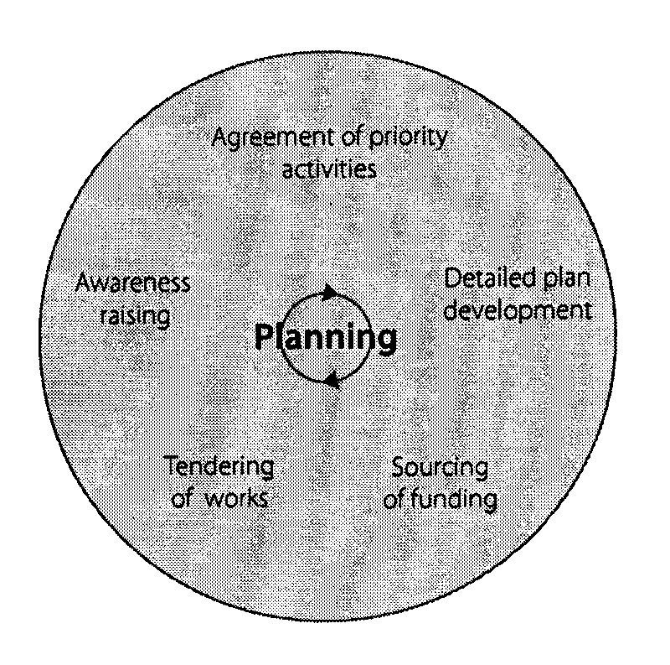
Phase 4 : Planification

But

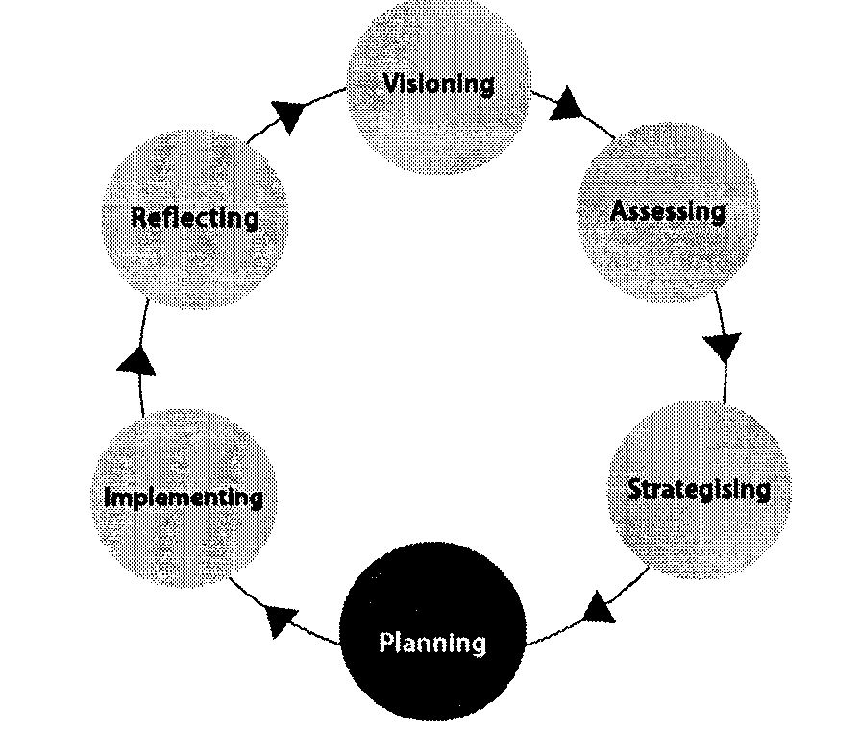
Un plan est un ensemble logique de décisions sur l'utilisation des ressources qui, prises ensemble et bien, aboutit à l'atteinte des objectifs. Un plan inclut une déclaration explicite des méthodes à employer, des coûts, des responsabilités, des programmes d’activités et des cibles convenues. La planification est une étape préparatoire finale pour changer une stratégie en réalité, en préparant les modalités de la mise en oeuvre. Le but de la phase de planification est de choisir des activités prioritaires à partir de la stratégie convenue, pour développer des plans de haute qualité à mettre en œuvre, et d’assurer un financement suffisant pour leur mise en oeuvre.

Défi
En raison de la nature générale, du long terme de la vision et de la stratégie, il y aura normalement beaucoup d'activités dans une stratégie qui devront être hiérarchisées et mises en œuvre sur une période prolongée. Un financement souvent limité est disponible et il faut identifier des sources additionnelles de financement.

Objectifs de la phase de planification
Les objectifs de l’étape de planification sont de:

- Parvenir à une hiérarchisation et à une programmation convenues sur les différentes activités qui composent la stratégie, et qui prises ensemble réaliseront la vision
- Développer les plans pour les activités et identifier et assurer le financement
- Maintenir un sens d’appropriation parmi les intervenants sur l’ensemble du processus tout en se concentrant sur des actions spécifiques.

La planification est en particulier difficile, en raison du niveau de précision et de détail requis pour faire des plans réalistes pouvant être mis en oeuvre. Il faut des compétences pour la collecte de fonds et des connaissances spécialisées pour la mise en œuvre de projet. D'ailleurs, ce qui a été, jusque-là, un processus cohésif impliquant tous les intervenants, commence à s’adresser aux sous-groupes spécifiques, en créant des gagnants et des perdants relatifs.

Un défi majeur consiste, donc, à maintenir le processus de dialogue plus large tout en produisant des plans de projet de haute qualité et les faire financer.

Pour commencer
La première étape pendant la phase de planification est de convertir la stratégie convenue en ensemble prioritaire et échelonné d'activités, ayant le potentiel de réaliser la vision. La préparation de cette étape consiste principalement à s'assurer qu'il y a de la clarté sur la stratégie retenue, et que les qualifications de spécialiste appropriées sont disponibles pour établir, lancer et évaluer les activités qui composent la stratégie.

Objectifs de la phase de planification
Les principaux objectifs de la phase de planification sont:

- Réalisation d’un plan de travail et de plans financiers détaillés pour les activités spécifiques dans la stratégie
- Approbation des organisations qui financent le travail prévu
- Accord sur les rôles et responsabilités des intervenants et autres acteurs (par exemple, les entrepreneurs)
- Accord sur les mécanismes institutionnels de gestion et d’entretien de la nouvelle infrastructure

Activités et outils importants
Il faudra plusieurs ateliers, avec de la facilitation pour assurer une transition douce entre les généralités de développement de stratégie vers les spécificités de la planification de projet. Il est essentiel que les intervenants dont les projets n’ont pas encore reçus la priorité pour une action immédiate en comprennent les raisons, estiment que les décisions ont été prises de façon honnête et transparente et continuent à se sentir partie du plus large processus de mise en œuvre de la stratégie et de réalisation de la vision.
Méthodes et outils utiles à la planification

- Outils PRA p.64
- Analyse d'arbre de causalité p.66
- Analyse FFOM p.71
- Outils de planification p.60
- Priorisation et rang p.73
- Analyse coûts avantages p.96

Les outils d’évaluation participative en milieu rural (PRA) peuvent être utilisés pendant les ateliers pour hiérarchiser et planifier. Les arbres de causalité peuvent également servir à identifier les buts, les objectifs et les secteurs d'intervention exacts, et à décrire la portée des activités proposées. Les arbres de causalité existants peuvent être raffinés ou on peut en développer des nouveaux pour des activités spécifiques. L'analyse FFOM (forces, faiblesses, opportunités, menaces) peut servir à identifier les risques - et à se concentrer sur le potentiel des communautés et d’ intervenants.

Les propositions de financement et les plans d'action doivent être rédigés en guise de résultats pour cette phase. Alors que la substance de ces résultats proviendra des ateliers, la rédaction réelle devrait être faite par une petite équipe.

Processus de planification
Les activités énumérées ci-dessus doivent faire partie d'un plus grand processus pour parvenir à un consensus sur les plans et les priorités. Un certain nombre d'étapes peuvent être identifiées pour y arriver.
- Travailler auprès des intervenants dans un atelier de priorisation pour dresser une liste ordonnée et échelonnée de toutes les activités (en même temps que leurs groupes d’intervenants associés) qui composent la stratégie préférée. Les critères et les justifications pour le choix de cette stratégie préférée doivent être communiqués à l’ensemble de la communauté affectée par ces choix. La transparence et la franchise sont décisives pour maintenir l’adhésion au processus par tous les groupes appropriés.
- En fonction des intervenants et des individus impliqués, cela peut nécessiter un certain nombre d'ateliers pour couvrir touts les intervenants, les secteurs ou les groupes d'usagers identifiés aux phases précédentes. Chaque atelier identifie les projets potentiels.
- Cette phase est suivie d'un atelier de synthèse pour réunir touts les groupes et identifier les projets prioritaires.
- Une fois que les priorités ont été convenues, on peut organiser des ateliers de planification avec les intervenants qui seront impliqués dans chaque activité ou groupe d'activités. Les participants identifient les idées et les matériaux de contexte à utiliser pour des plans détaillés, de même que les descripteurs détaillés de projet. Ceux-ci incluent les buts spécifiques au projet, les objectifs, les activités, les résultats attendus, les principaux intervenants, les rôles et les responsabilités, les budgets et les conditions de financement. Les arbres de causalité, les outils PRA et l'analyse FFOM sont tous des outils utiles pour ces ateliers.
- L'analyse des coûts / avantages des différentes interventions est un outil crucial à l’appui de la prise de décision. Il est important de s'assurer que les analyses et décisions suivantes n'influencent pas négativement les groupes marginalisés.
- Après les ateliers de priorisation et de planification, un groupe restreint travaille à développer des plans d'action et des propositions de financement. Ce groupe devrait être assez restreint pour travailler efficacement mais en même temps être représentatif. Dans le meilleur des cas il devrait contenir des membres des organisations représentatives telles que les OBC, de même que d'autres intervenants et personnel d’appui technique le cas échéant.

Pendant la préparation des plans détaillés, il est important d'identifier et d’aborder les questions de durabilité, en particulier en ce qui concerne le renforcement des capacités.
Il faudrait faire appel à des procédures de soumission concurrentielles pour les activités qui requièrent de fortes dépenses en capital ou par exemple, dans la préparation des contrats de travaux publics pour s'assurer que les coûts sont réduits au minimum. Il est aussi important de s'assurer une transparence en ce qui concerne les plans financiers et les processus d’appel d’offres. Tous les intervenants devraient avoir accès à l'information financière et à l’analyse des coûts / avantages. Le cas échéant, il faudrait prendre des mesures également à ce stade pour réduire au minimum la probabilité que les avantages potentiels soient accaparés par des élites.

Le processus de planification devrait envisager les besoins de renforcement des capacités des individus ou des institutions qui pourraient avoir à prendre sur eux de nouveaux rôles et/ou responsabilités.
Il faut une insistance continue sur la communication, le dialogue et le partage de l'information avec le plus grand groupe des intervenants impliqués dans l’élaboration des plans pour réaliser la vision. Cela devrait être institutionnalisé en un processus continu, étroitement lié au processus d'apprentissage à la phase de réflexion.

Processus de la phase de planification

1. Atelier (s) de Priorisation
Objectifs
- Dresser une liste des activités prioritaires associée à la stratégie choisie
- Identifier les intervenants pour chaque activité
Activités
- Atelier (s) de priorisation avec les différents intervenants et usagers de l'eau
Astuces
- Ces ateliers vont durer typiquement un jour chacun
- Le développement de programme d’activités aide à montrer aux gens que leur intérêt sera pris en compte par la suite, même s’ils n'ont pas reçu une priorité de mise en œuvre immédiate

  - Atelier (s) de planification
Objectifs
- Identifier les contours des activités de projets : buts, objectifs, résultats, intervenants
- Identifier les membres qui feront partie de l'équipe de rédaction de projet/ proposition
Activités
- Arbre de causalités (spécifique à l'activité)

3. Elaborer une liste des objectifs, des activités spécifiques – description de problème
- Analyser le pouvoir et la connaissance des intervenants
- Analyse FFOM – portée sur les objectifs (pour l’évaluation des risques et pour identifier les propres potentiels des intervenants)
- Développer un plan d'action pour les projets proposés
- Développement de plans d'action et de propositions de financement
Objectifs
- Pour avoir un plan d’action/ une proposition de financement clair, bien écrit
Activités
- Rédiger le plan d'action, et en cas de besoin une proposition de financement
- Communiquer avec un plus grand groupe d’intervenants impliqués, en particulier quand la prise de décision est requise
Astuces
- Un temps considérable pourrait être nécessaire pour rédiger et négocier, en particulier dans des propositions larges ou complexes. Il est important de tenir les intervenants informés sur les derniers développements de façon proactive
- Les appels d’offres et les adjudications de contrats pour les activités
- Objectifs
- Identifier, de façon transparente, un entrepreneur préféré pour mener les travaux à bien
Activités
- Établir une procédure d’appel d’offres – assurer un processus légal et transparent (Annonces dans les journaux etc…) – sous le contrôle des bénéficiaires (conformément aux règles des agences de financement)

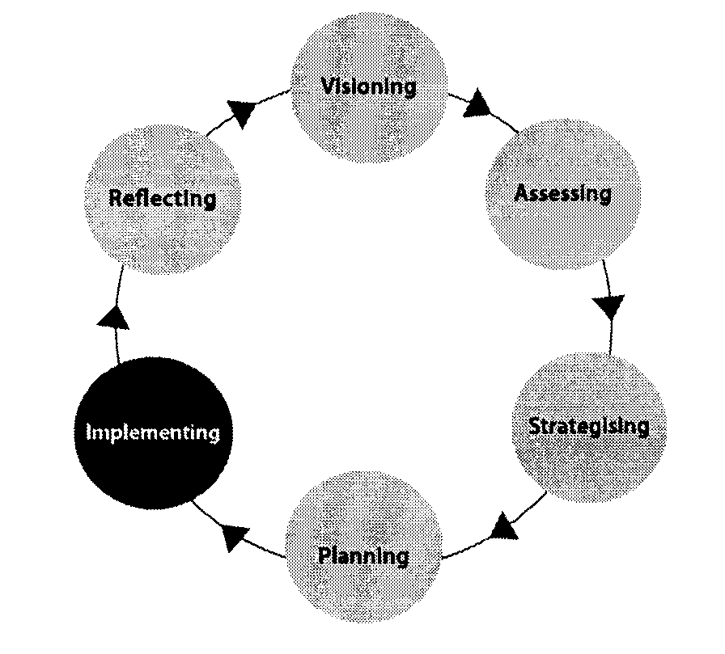
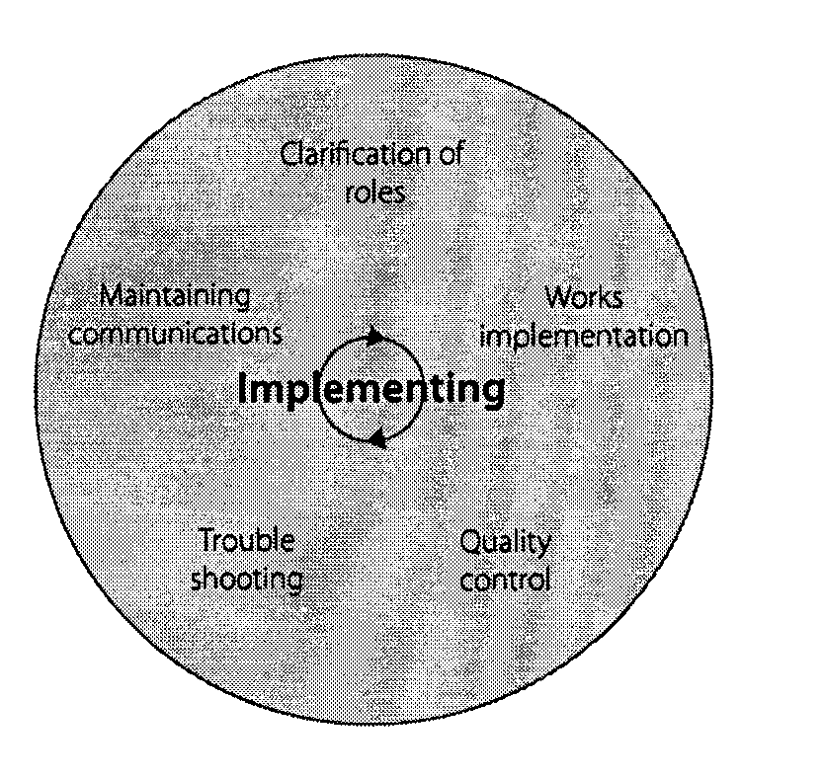
Phase 5 : Mise en oeuvre

Le but
La mise en œuvre est cette phase où les visions et les plans deviennent une réalité. C'est à ce niveau que les programmes sont mis en œuvre, que l'infrastructure est renforcée et que de nouvelles manières de travailler se présentent. Le but est de réaliser des objectifs, avec un cadrage sur l'efficacité, la rentabilité et la qualité.
Le défi
La mise en œuvre apporte de nouveaux défis pour assurer un travail de haute qualité, des mécanismes financiers transparents, un renforcement efficace des capacités sur tous les aspects de la bonne gestion de projet. Le contrôle quotidien de la mise en œuvre est susceptible de se faire par des agences ou des compagnies spécialisées. Le rôle de l'équipe de facilitation est d'assurer cette participation des intervenants et que le cadrage sur les pauvres continue (de sorte que les avantages ne soient pas accaparés par des élites) et que les leçons d’expérience pendant l'exécution soient incorporées au cycle de gestion.

Objectifs de la phase de mise en oeuvre

- Gérer l'exécution des activités identifiées et prévues pendant les phases précédentes de manière efficace, rentable et de haute qualité
- S'assurer que la nouvelle infrastructure, les nouvelles institutions et les nouvelles sources d'eau sont durables à tout égard
- S'assurer que tous les conflits imprévus qui pourraient surgir pendant cette étape sont résolus
- Assurer la transparence en ce qui concerne les finances
- S'assurer que les avantages potentiels ne sont pas accaparés par des élites aux dépens des groupes sociaux plus faibles

Pour commencer
Un certain nombre de mesures doivent être prises avant de pouvoir commencer le travail de mise en œuvre du plan d'action détaillé. Celles-ci incluent :
- La programmation des activités et identification des goulots d'étranglement potentiels
- La mise en place de mécanismes pour gérer les problèmes ou conflits imprévus.
- La mise en place d'un cadre de suivi et d'évaluation (S&E), associé à la phase de réflexion.
L'équipe de facilitation ne devrait pas conduire ces activités, bien qu'elle puisse rester impliquée et soutenir le processus global.
Activités et outils importants
Un certain nombre d'outils ont été inclus au Chapitre 5. Cependant, ceux-ci n’offrent qu’une brève description des processus complexes, à réaliser selon les normes et les cadres juridiques du pays.
Les décisions, activités et outils principaux de cette phase comprennent :
- La décision du degré auquel les plans doivent être mis en œuvre par les intervenants et/ou les usagers. Les coûts peuvent être réduits au minimum et l’appropriation améliorée si les intervenants et/ou les usagers acceptent un niveau élevé de responsabilité dans la mise en oeuvre d’un plan
- Les activités qui de par leur nature sont uniques ou de court terme, comme la construction de l'infrastructure ou le renforcement des capacités d'une institution (ce qui, par nature, est différent des activités continues ou de long terme telles que l'opération et l'entretien), sont mieux gérés à l'aide des méthodes et des outils que l’on peut retrouver dans les manuels de gestion de projet.
- Le suivi et l'évaluation, et le contrôle qualité sont des composantes importantes de la mise en œuvre d’un plan. Quand le travail est effectué par des intervenants et/ou des usagers, les normes de qualité convenues doivent être satisfaites. Quand le travail se fait sur contrat, les normes de qualité devraient être indiquées pendant le processus d’appel d’offres et dans les contrats suivants. Dans certains cas, il y aura des normes juridiques minimum.

Processus de Mise en oeuvre
Il n'y a pas de grandes activités d’atelier types en matière de mise en œuvre, sauf quand celles-ci font partie d'activités telles que le renforcement des capacités ou de conscientisation. Une petite équipe de mise en œuvre représentative devrait être identifiée parmi les groupes d’intervenants directement impliqués dans le travail.

Les principaux résultats de la phase de mise en oeuvre
Les principaux résultats de la mise en oeuvre sont:
- Projets mis en œuvre dans les limites du budget à haute qualité et selon les plans convenus
- Accords clairs et compréhension claire des rôles, des responsabilités et de la propriété des projets
- Résultats du S&E qui soutiennent la réflexion et l’apprentissage

Ce groupe devrait être assez restreint pour permettre une prise de décision efficace, mais suffisamment grand pour s'assurer que les intervenants affectés sont informés des développements réalisés jusqu'ici. Cela est en particulier important pour résoudre les problèmes et prendre les décisions correctives.
Les activités où la participation des intervenants est particulièrement appropriée comprennent :
- Le suivi et l’évaluation, le contrôle qualité, le renforcement des capacités pour assurer la durabilité. S’assurer que les résultats de S & E appropriés alimentent l’apprentissage et la réflexion du processus large de réalisation de la vision.
- La résolution de problèmes et de conflits le cas échéant.
- La communication et la conscientisation sur les activités et sur les liens entre les activités et la vision plus large.

Phase 6 : Réflexion

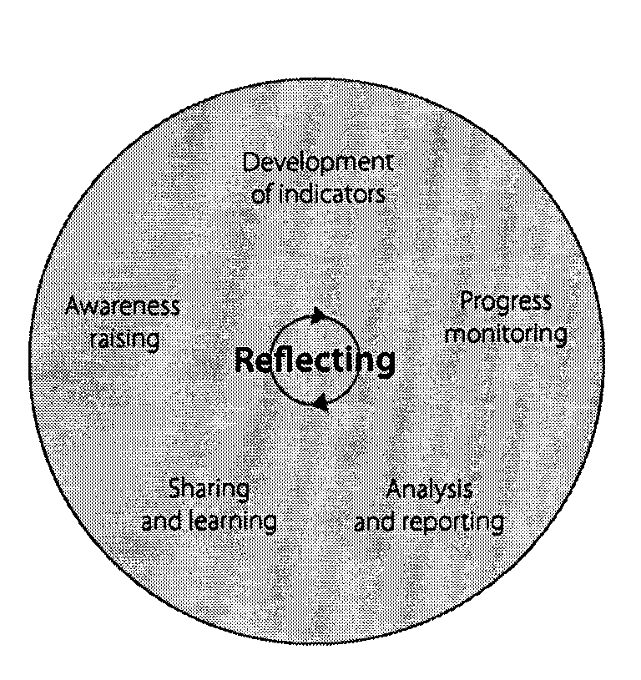
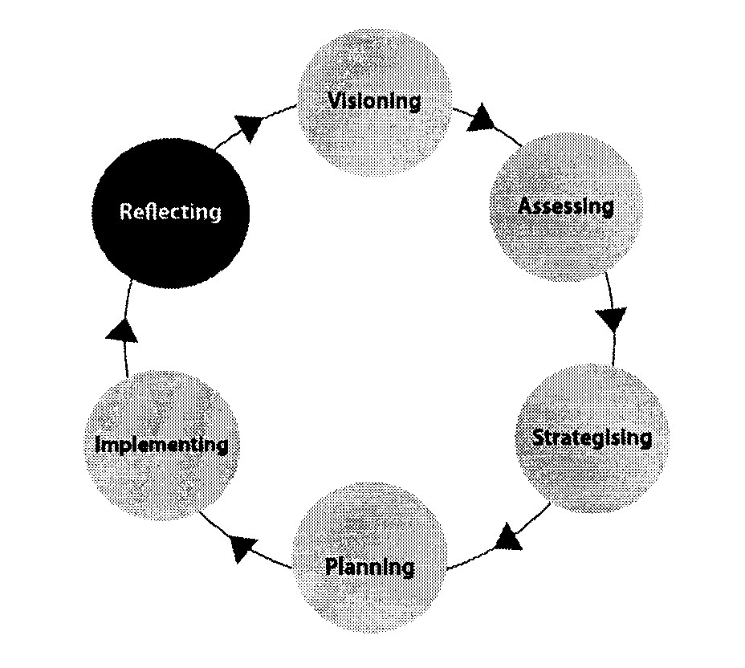

Le but
Prendre le temps pour des processus d’apprentissage et de partage explicites. Le but de la phase de réflexion est d’instaurer un processus efficace de réflexion continue et d'apprentissage par l'expérience dans le cycle de gestion - et par conséquent dans l'application quotidienne de la gouvernance de l'eau.
Le défi
La réflexion s’illustre dans le cycle de gestion comme phase spécifique entre la mise en œuvre et le visionnement - en mettant en évidence l'objectif d'apprentissage institutionnalisé et de gestion adaptative. Cependant, dans la pratique, la réflexion est également un thème transversal à chaque étape du cycle. Le défi est d’instaurer une habitude de réflexion, d’apprentissage et d'adaptation dans toutes des activités du cycle de gestion.
Cela signifie :

Objectifs de la phase de réflexion
- Renforcer les capacités de réflexion et d’apprentissage dans les plateformes d’intervenants et dans les interactions entre plateformes aux niveaux locaux et intermédiaires
- Instituer des activités de processus de documentation à l’appui de l’apprentissage
- Créer un cadre de gestion de l'information et de la connaissance, et de communications qui soutiennent l'apprentissage

- Persuader les gens occupés de prendre du temps sur leurs occupations quotidiennes pour réfléchir de manière structurée sur la base de leurs expériences ; et
- S'assurer que cette réflexion aboutisse à de vrais changements dans la manière dont se font les choses.

Pour commencer
Les cadres de suivi et d'apprentissage sont presque toujours perçus comme "bonne idée", mais sont souvent ignorés ou sous évalués comme ressources et le cadrage passe vers "faire des trucs ". La question la plus importante sera donc de créer un désir pour apprendre et un sentiment parmi les intervenants que par le fait de créer des mécanismes pour apprendre et partager les leçons, ils peuvent améliorer leurs propres moyens d’existence - que ce soit en tant qu’usagers ou comme fournisseurs de service. L’apprentissage est une partie importante de l’autonomisation et du plan d’action de durabilité général fixé par le présent cadre des recommandations.
Impliquer les personnes pauvres et marginalisées dans ce processus pose un défi particulier puisque elles sont souvent celles qui ont le moins de temps et de ressources pour assister à des réunions et participer aux processus nécessaires à la réflexion et à l’apprentissage.

Outils utiles à la phase de réflexion
- Gestion de l'information p.94
- Documentation de processus p.130
- Suivi et évaluation p.125
- Point de référence p.127
- discussion Semi structurée p.69

Activités et outils importants

Le principal élément qu’il faut à la réflexion et l’apprentissage est une plateforme d’intervenants. La conscientisation sur l'importance de l’apprentissage structuré et de l'adaptation dans ces plateformes devrait commencer au début du processus entier, en tant qu'élément de la phase de visionnement. Il existe une gamme d’outils de gestion de l'information à l’appui de l’apprentissage et de la réflexion, y compris la documentation du processus ; des cadres de suivi; point de référence ; gestion de l'information. Cependant, il est important que les plateformes ne soient pas inondées d'information inutilement complexe. Un rôle majeur de l'équipe de facilitation consiste à médiatiser la circulation de l'information entre les intervenants aux différents niveaux pour s'assurer qu'elle est appropriée et accessible. Cela est autant vrai des phases initiales que dans le travail d’entretien à long terme.
Processus de réflexion

La réflexion intervient à chaque fois qu'un groupe de personnes décide d’examiner objectivement les choses qui se sont produites pour comprendre pourquoi elles se sont produites, et les manières par lesquelles elles se sont produites. Permettre un espace d’apprentissage structuré et non structuré pendant tout le cycle de gestion est essentiel. Celui-ci peut se créer sous forme de brèves périodes de réflexion à la fin de chaque activité principale (ateliers etc...), assistée de documentation de processus mettant en exergue les changements et en explorant certaines des raisons qui se cachent derrière elles. L’apprentissage devrait être soutenu en faisant le suivi des principaux indicateurs. Cependant, il faudra veiller à ce que le suivi soit léger et approprié aux besoins des intervenants locaux, plutôt que d'être conçu pour satisfaire les besoins des agences extérieures. Le partage et la comparaison d’expériences entre intervenants ayant des intérêts et des activités semblables (par exemple entre OCB de village) peuvent être un puissant outil pour la réflexion, et peuvent être soutenus par un point de référence. Le partage d’expériences et l’apprentissage structuré entre intervenants aux différents niveaux (village et gouvernorat) est également essentiel. Cela doit être intégré dans le plus grand processus de communication et de circulation de l'information entre les plateformes aux différents niveaux.

Résultats de la phase de réflexion
- Participation active des intervenants dans l'apprentissage et la réflexion
- Processus continu d'échange de l'information entre les principaux intervenants
- Cadre décrivant le progrès vers la réalisation de la vision, y compris les indications quantitatives et qualitatives

Il est important, pour que l’apprentissage soit efficace, que ceux qui participent à la réflexion et à l’apprentissage aient une fonction représentative suffisamment puissante dans l’institution d’où ils viennent, de sorte que les résultats et les conclusions soient restitués, suivis et mènent au changement. En l'absence d'un tel processus institutionnel interne, l’apprentissage risque de demeurer au niveau des individus seulement.

Processus de la phase de réflexion

Objectifs

- Participation active des intervenants dans l'apprentissage et la réflexion
- Processus continu d'échange de l'information entre les principaux intervenants

Activités
- Conscientiser sur l’apprentissage et la réflexion dans les plateformes multi partenariales
- Soutenir les objectifs d'apprentissage dans les systèmes de gestion plus larges de l'information (c'est-à-dire suivre les indicateurs principaux)
- Mettre les produits de l'information et les résultats des processus de documentation à la disposition des intervenants dans un format approprié
- Identifier et développer des processus et procédures de gestion de l'information et de la connaissance, y compris une bonne communication fréquente entre les niveaux

Astuces
- Les ressources qui peuvent être mises en faveur de la réflexion devront être soutenues par des systèmes de gestion de l'information et des stratégies de communication formels. Au niveau local elle peut être plus informelle bien qu'elle devrait, dans la mesure du possible se baser sur les résultats d'un programme de suivi faisant l’objet d’appropriation au niveau local
- Il est important de s'assurer que le dialogue continue entre les niveaux (de même qu’à chaque niveau), car c'est à ce niveau que l'effet entre la politique et la pratique s’observe plus étroitement

Chapitre 5. Méthodes et outils de l’approche EMPOWERS

Les outils et les méthodologies décrits ici aident à formuler les quatre premières phases de l'approche, aboutissant au développement d'une première vision, grâce aux phases d'évaluation et d’élaboration de stratégies et au développement de plans de mise en œuvre détaillés.
Ce chapitre contient un ensemble de 31 méthodes et outils destinés aux activités identifiées dans les descriptions des différentes phases du cycle. Dans certains cas le texte décrit des méthodes pour la mise en œuvre des phases du cycle de gestion telles que le visionnement et la planification. Dans d'autres cas, vous trouverez une description d'outil à employer dans une ou plusieurs des phases de gestion. Pour une discussion plus détaillée des buts et défis de chaque partie de la gestion du cycle, le lecteur pourra se référer à nouveau au Chapitre 4.
Les outils et méthodologies sont groupés selon leur utilisation et place dans le cycle global de gestion. L'utilisateur est naturellement libre d’expérimenter les différentes combinaisons et séquences et d’utiliser des outils partout où ils semblent être utiles. Puisque le cycle global de gestion est un processus itératif, les outils peuvent être utilisés plus d'une fois.

Visionnement
Un processus de visionnement sert à développer une description précise et partagée de la façon dont un individu ou un groupe d’intervenants voudraient que les ressources en eau et les services d'eau soient dans leur centre d'intérêt dans un certain avenir.

Objectifs

- Elaborer une description précise et partagée de la façon dont un groupe d’intervenants voudraient que les ressources et les services d'eau soient dans leur centre d'intérêt dans un certain avenir
- Un groupe d’intervenants doit parvenir à un consensus en terme de vision
- Produire une vision pouvant offrir un cadrage et une cible communs aux stratégies et plans destinés à la gestion et à l’amélioration des services de l'eau

Outils et ressources
Les principales activités liées au visionnement ont lieu habituellement pendant les ateliers et il est requis une gamme des matériaux d'atelier. Ceux-ci comprennent : des cartes, tableaux de conférence et stylos. L'appui de spécialistes pourrait aussi être nécessaire pendant les ateliers pour s'assurer que les visions sont réalistes et réalisables. L'appui de spécialistes pourrait également être requis quand les stratégies pour la réalisation des visions sont évaluées et quand les visions doivent être révisées parce qu'aucune des stratégies identifiées n'a le potentiel de réaliser la vision temporaire.
Selon l’échelle et la complexité du centre d'intérêt, le nombre d’intervenants, et le processus à suivre, le visionnement peut se produire à travers un seul ou une série d'ateliers. Cependant, pour réaliser une vision réaliste, il va toujours falloir une certaine forme d'itération entre le visionnement, la collecte et l'analyse de l'information, et l’élaboration de stratégies.
Méthodes
Dans le cycle de gestion, une première vision est produite pendant la phase de visionnement. Celle-ci est alors améliorée et finalisée pendant la phase d’élaboration de stratégies. Le processus de visionnement offre d'excellents moyens de promotion du dialogue entre les intervenants et d’analyse des inhibitions ou antagonismes profonds qui pourraient exister. Il est également notable que les intervenants aient souvent un plaisir considérable et un sens profond de la réalisation d'un processus de visionnement bien facilité.
Les étapes génériques pouvant servir à l’élaboration d’une vision commune sont :
Étape 1 : Parvenir au consensus sur le centre d'intérêt et le calendrier pendant lequel le visionnement doit avoir lieu. Veiller à ce que tous les intervenants soient correctement représentés dans le processus.
Étape 2 : Identifier les principales questions à inclure dans la vision. Les questions peuvent être identifiées et groupées en se servant d’une combinaison de techniques qui incluent l'analyse d'arbre de causalité et le brainstorming, en utilisant des cartes et/ou une liste de pointage fournies par les facilitateurs. On peut se servir aussi de connaissances spécialisées ou de visions actuelles pendant cette étape.
Étape 3 : Développer une vision d'ensemble pour le centre d'intérêt pendant le calendrier convenu. La vision se décrit mieux en utilisant un mélange concis de récit descriptif et de cibles numériques. Les intervenants devraient également être invités à employer l'abréviation SMART (spécifique, mesurable, réalisable, réaliste, échéancier précis) comme liste de pointage des attributs pour les visions bien écrites, et pour aider à éviter que la vision ne devienne rien d’autre qu'une "liste de desiderata".
Étape 4 : Vérifier que le projet de vision est conforme aux visions à de plus grandes ou petites échelles spatiales ou administratives. De même, vérifier que le projet de vision est largement cohérent avec la politique du gouvernement. Si elle n'est pas cohérente des deux côtés, il pourrait être nécessaire de faire des modifications afin de garantir l'appui politique et augmenter la probabilité du financement des activités visées dans la réalisation la vision.
Étape 5 : Après avoir réalisé la conception de scénarios et la stratégie de développement à la phase d’élaboration de stratégies (Voir les outils de développement de scénarios et de stratégie), apprécier si aucune de ces stratégies n'a le potentiel de réaliser la vision à l'horizon de temps convenu. Sinon, réviser la vision.
Étape 6 : Disséminer largement la vision dans le centre d'intérêt. Recueillir des commentaires et des suggestions. Finaliser la vision en tenant compte des commentaires constructifs.

Qui y participe?
Le visionnement est une composante centrale à la gouvernance de l'eau :tous les intervenants devraient donc s’impliquer. Le processus de développement d’une vision temporaire est réalisé par un groupe de représentants des intervenants. La vision qu'ils produisent devrait être communiquée largement pour recueillir des commentaires.

Avantages du visionnement
Le processus et les effets directs du visionnement pourraient sembler vagues et superflus. Pourtant, leurs avantages sont substantiels à long terme :
- Encouragent le dialogue des intervenants
- Identifient la direction et le but
- Aident à regarder à l’horizon plutôt qu'à rester embourbé dans les problèmes courants
- Alertent les intervenants sur le changement nécessaire
- Font la promotion de l'intérêt et de l'engagement
- Encouragent l’ouverture vers des solutions uniques et créatrices
- Encouragent et instaurent la crédibilité et la confiance
- Établissent la fidélité à travers la participation (appropriation)
Tueurs de vision
Alors que vous vous engagez dans le processus de visionnement, soyez vigilants face aux tueurs de vision suivants :
- Tradition
- Crainte du ridicule
- Stéréotypes des personnes, des conditions, des rôles et des autorités de conseils
- Complaisance de certains intervenants
- Chefs fatigués
- Pensée courte
- Gens dont les perspectives sont constamment négatives

Conception de scénarios
Un scénario est une description cohérente d'une situation future éventuelle, une histoire sur la manière dont le monde pourrait s'avérer demain. Développer un ensemble de scénarios narratifs facilite l’identification de voies éventuelles (stratégies) vers une vision d’avenir partagée, à partir des tendances actuelles ainsi que la connaissance des sources de plus grande incertitude dans ces tendances. Un scénario n'est pas la prévision spécifique de l’avenir, mais une description plausible de ce qui pourrait se produire. C'est une histoire basée sur l'analyse et une compréhension des tendances et des événements actuels et historiques. Un individu ou un groupe d’intervenants peut se servir de la conception de scénarios pour produire une gamme de descriptions de situations plausibles qui pourraient exister à un moment donné à l'avenir. Lorsque l’on s’en sert comme aide à l’élaboration de stratégies, la conception de scénarios se concentre sur les principales questions touchées par la vision, en travaillant à des échelles de temps identiques.
La conception de scénarios améliore le développement de stratégies en faisant prendre conscience aux intervenants des incertitudes, des risques et des contraintes. La conception de scénarios peut changer les mentalités d’un point de futur unique éventuel vers la pensée à un certain nombre de solutions de rechange éventuelles. Cela aboutit au développement de stratégies qui tiennent mieux compte et atténuent les incertitudes et risque futurs.
Il est important que les scénarios restent cadrés sur des questions identifiées pendant la phase de visionnement. Il est également important que chaque scénario soit plausible, cohérent et se fonde sur une information de bonne qualité.

Objectifs
- Un groupe d’intervenants formera quatre ou cinq scénarios pour un secteur d'intérêt
- Améliorer une base d’élaboration de stratégies qui tiennent bien compte des incertitudes, des contraintes et des risques inhérents

Outils et ressources
La conception de scénarios peut se faire à n'importe laquelle des premières phases du cycle de gestion, mais ne peut être finalisée qu’après la mise en place d’une base d’information partagée dont la qualité a été contrôlée et d'un programme de conscientisation minutieusement ciblé. Dans les situations complexes, l'analyse statistique des tendances et de la fréquence et de la sévérité des événements extrêmes améliorera l'utilité et la fiabilité des scénarios.
La conception de scénarios a une plus forte probabilité de succès si le processus est facilité par des animateurs qualifiés et expérimentés. Dans le meilleur des cas, la conception de scénarios devrait suivre le processus de visionnement et faire participer les mêmes intervenants. Le brainstorming et autres activités informeront le processus de conception de scénarios.
La description initiale des scénarios se produit habituellement au cours des ateliers et il faut une gamme d’outils d'atelier. Ceux-ci incluent des cartes, des tableaux de conférence et des stylos. L'appui de spécialistes peut être nécessaire pendant et après les ateliers pour s'assurer que les scénarios sont plausibles et se tiennent intérieurement.

Méthodes
De manière typique, la conception de scénarios comportera des travaux préparatoires notamment le développement de vision, des ateliers d’intervenants et des activités après atelier. Elle nécessite également une base commune d'information, développée pendant la phase d'évaluation pour produire des scénarios définitifs de haute qualité. Vous trouverez les principales étapes décrites ci-dessous.
A l'atelier des intervenants :
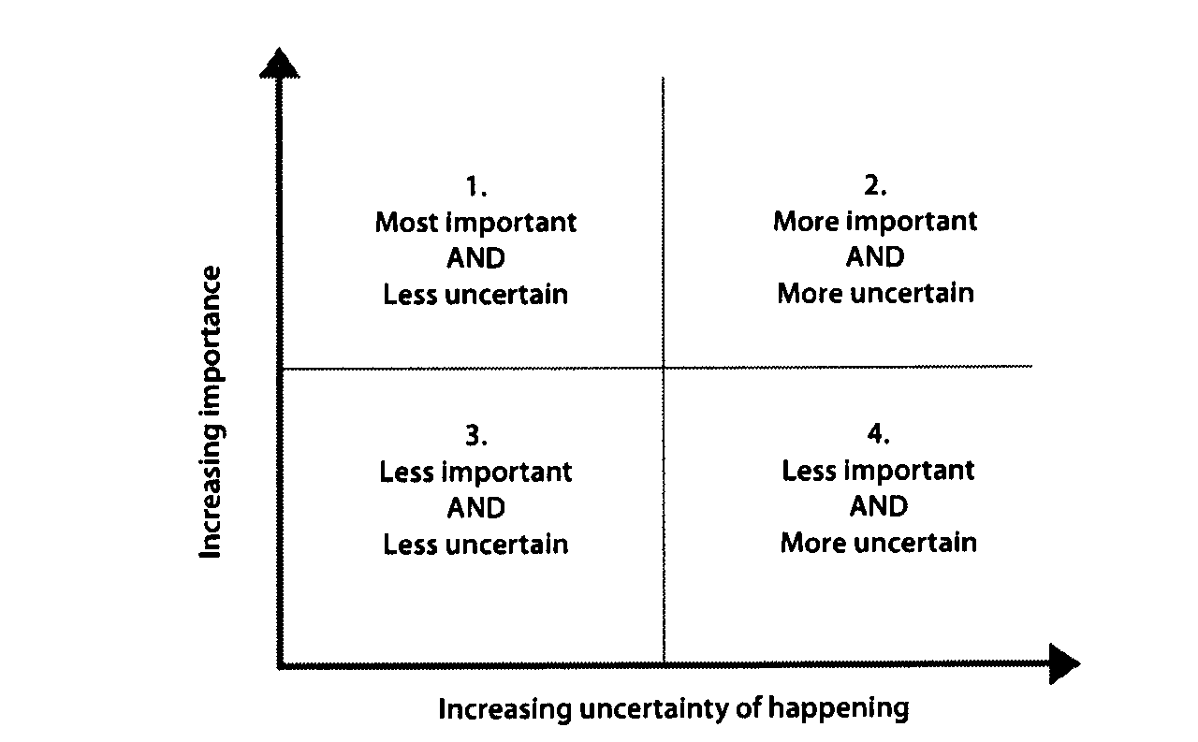
Étape 1 : Brainstorming pour identifier tous les facteurs qui affecteront la réalisation de la vision, les facteurs locaux qui pourraient être susceptibles de changement et les facteurs externes qui échappent au contrôle direct des participants. Grâce à la discussion, les facteurs locaux seront séparés des facteurs externes. La différence peut être floue, alors ne soyez pas trop dogmatiques - il est plus important que les intervenants reconnaissent les scénarios qu’ils développent.
Étape 2 : Avec des participants, classer les facteurs externes suivant le schéma 7 (qui peut prendre la forme d'un tableau mural auquel les cartes sont affichées). Les facteurs dans le quart de cercle supérieur droit (le plus important et le plus incertain) servent à différencier les futurs éventuels décrits par les scénarios narratifs. Dans le meilleur des cas il est préférable de limiter ces principaux facteurs au nombre de deux ou trois, car cela réduit le nombre de combinaisons et par conséquent de scénarios possibles. Un exemple de facteur important et incertain pourrait être "disponibilité de financement externe" qui pourrait être à un niveau "élevé" ou "faible" - selon le type de stratégies.
Étape 3 : Identifier les différents états futurs de chaque facteur, et combiner les résultats pour produire les principales "intrigues" de différents scénarios. Employer les facteurs les moins incertain ou moins importants dans les trois autres quarts de cercle pour développer une "histoire de fond" partagée par tous les scénarios. Les intervenants devraient alors discuter les scénarios, les identifier selon leur forte ou faible probabilité, et les raffiner le cas échéant.

Schéma 7 : Matrice d’évaluation des facteurs externes selon leur importance et leur incertitude

Après l’atelier :
Étape 4: Préparer une série de scénarios narratifs dans lesquels les facteurs du quart de cercle numéro un du tableau présentent une histoire de fond commune à un ensemble de futurs possibles divergents décrits par ces facteurs dans le quart de cercle deux. En fonction de la longueur et du niveau de détail des scénarios en train d’être développés les facteurs des quarts de cercle trois et quatre peuvent être inclus ou exclus de la description. Le cas échéant, ajouter d'autres informations/ données effectives de la collecte de données, et employer les modèles pour examiner la cohérence interne des scénarios.

Étape 5 : Discuter la description avec les principaux intervenants et ajuster selon les besoins.

Qui y participe ?
La conception de scénarios se fait mieux dans un mécanisme de groupe. Cela permet de recueillir les qualifications et points de vue différents. Dans le meilleur des cas le groupe devrait inclure des représentants des intervenants de tous les principaux groupes d'intérêt au sein de la communauté de même que ceux qui représentent les fournisseurs de service et autres groupes de niveau intermédiaire.
- Un groupe d’intervenants établira quatre ou cinq scénarios pour un secteur d'intérêt
Améliorer une base pour le développement de stratégies qui tiennent bien compte des incertitudes, des contraintes et des risques inhérents

Astuces et trucs
- Séparer les facteurs locaux des facteurs externes n'est pas facile ; Les intervenants se concentrent typiquement sur les premiers. Le facilitateur devrait expliquer l'importance à travailler également avec des facteurs externes, et aider les participants à identifier et classer ces derniers.
- Développer des scénarios est tout autant un art que de la science et dépend des qualifications et de la compréhension des intervenants et des facilitateurs. Il n'y a pas une manière unique objective pour combiner tous les différents facteurs.
- Les scénarios peuvent et devraient consister en un mélange d'information qualitative et quantitative.
- Le but de l'exercice est de conduire à une prise de décision améliorée en forçant les participants à réfléchir plus largement que d’habitude aux principales hypothèses qui existent dans la prise de décisions à longue portée. Par conséquent, les scénarios devraient être à la fois crédibles et provoquer la réflexion.
- Il est important de se concentrer sur la probabilité plutôt que sur l’attraction - le but est de produire des scénarios réalistes, plutôt que des rêves.

Développement de stratégie

Le développement de stratégie porte sur la prise de décisions dans un sens stratégique fondamental, en identifiant les grands groupes d'actions éventuelles et en identifiant la manière dont les problèmes et les défis qui se posent à la réalisation de la vision doivent être surmontés. Il ne s’agit pas de planification d’activités détaillée (qui interviendra plus tard).

Objectifs
- Développer des stratégies qui ont le potentiel de réaliser la vision
- Veiller à ce que les stratégies atténuent les risques potentiels identifiés pendant le processus de conception de scénarios
- Veiller à ce que les stratégies, dans la mesure du possible, internalisent les extériorités potentielles
- Développer des stratégies qui tiennent compte des pratiques traditionnelles et des succès actuels de même que des opportunités nouvelles ou naissantes

Méthodes
On peut suivre les étapes suivantes comme guide au développement d’une stratégie :
Étape 1 : Identifier et énumérer les options pratiques et les occasions de réalisation de la vision au cours d’un atelier de développement de stratégie. Les suggestions d’options et d’occasions arriveront de plusieurs sources. Certaines se fonderont sur des pratiques actuelles tandis que d'autres pourraient être entièrement nouvelles pour les intervenants de votre centre d'intérêt.
Étape 2 : Évaluer l'acceptabilité et la viabilité sociales, techniques, politiques, économiques et environnementales de ces options et occasions, en particulier celles qui seraient nouvelles aux intervenants.
Étape 3 : Identifier les risques et les contraintes qui pourraient influencer la réussite ou l’échec des stratégies. Les risques et les contraintes pourraient inclure le déboursement tardif de fonds, le mélange de capacités, la corruption, la prise en compte limitée des impacts environnementaux, et une multitude d'autres facteurs.
Étape 4 : Développer un contour des diverses stratégies éventuelles ou les principaux éléments des stratégies, pour réaliser la vision, en utilisant l'information recueillie à la phase d'évaluation. Un résultat de cette étape consistera en un tableau synoptique listant les principaux éléments stratégiques potentiels qui pourraient servir à chaque scénario (schéma 8 et schéma 9).

Scénario
Stratégie
1

2

3

4
1
2
3
1
2
1
2
3
4
1

Schéma 8 : Formulaire vierge pour tracer les éléments stratégiques à la réalisation des visions. Le schéma 9 présente au verso un exemple réel de plan stratégique pour le Gouvernorat de Balqa en Jordanie.

Principaux Éléments de la stratégie |  |  |  | Scénario
 |  |  | 1 | 2 | 3 | 4
. Augmenter la capacité du barrage ou construire de nouveaux barrages pour stocker l'eau de pluie et recharger les eaux souterraines |  |  | √ |  | √
. Diminuer l'abus d’eau des eaux souterraines |  |  | √ | √ | √ | √
. Mise à niveau des techniques d'applications terrain (changement de l’irrigation de surface à l’irrigation goutte à goutte) |  |  | √ | √ | √ | √
. Améliorer le réseau d’eau domestique (diminuer les pertes d'eau) |  |  | √ | √ | √ | √
. Accroître la capacité de stockage d'eau grâce à la construction de réservoirs d'eau dans le gouvernorat de Balqa pour offrir de l’eau directement aux habitants à partir du réservoir |  |  | √ | √
. Conduire de la recherche sur l’utilisation de ressources en eau non conventionnelles |  |  | √ |  | √
. Opération étendue et améliorée des stations actuelles de traitement des eaux usées (6 MCM/ capacité totale) pour rendre les effluents propres à l’utilisation pour l’irrigation |  |  | √ |  | √

_'---"-'-"---"""-"--""'--_"-'

Note :
Facteurs importants et certains communs à tous les scénarios : vieux réseau d'eau ; manque de conscientisation sur l’utilisation de l'eau ; faible capacité de stockage ; taux de croissance démographique élevé ; manque de coordination/coopération entre S/ H ; mauvaise application de la politique/ législation de l’eau; récoltes insuffisantes ; demande accrue de la part des secteurs touristiques et industriels ; Utilisation illégale de l'eau ; confiance en la qualité de l'eau de boisson

Scénario 1 : Précipitations moyennes élevées ; collectivité territoriale a un bon accès au fonds
Scénario 2 : Précipitations moyennes élevées ; collectivité territoriale a un mauvais accès au fonds ;
Scénario 3 : Précipitations moyennes limitées collectivité territoriale a un bon accès au fonds ;
Scénario 4 : Précipitations moyennes réduites ; la collectivité territoriale a accès faible aux fonds.

Schéma 9 : Évaluation du potentiel des éléments éventuels d'une stratégie à contribuer à la réalisation d’une vision dans différents scénarios. Exemple du gouvernorat de Balqa en Jordanie

Étape 5 : Évaluer les stratégies qui ont le plus de potentiel pour réaliser la vision. Le schéma 9 vous offre un exemple de tableau d'évaluation de stratégie. Si l'évaluation indique qu'aucune des stratégies n'a le potentiel de réaliser la vision, réviser la vision. On peut utiliser une gamme de techniques analytiques ou de modélisation pour cette évaluation.
Étape 6 : En utilisant la liste de stratégies ayant le potentiel de réaliser toute ou, dans certains cas, une partie de la vision, concevoir une stratégie large et simple. Ce choix se fondera sur les critères qui ont été convenus entre intervenants. Les différentes stratégies profiteront probablement à certains groupes plus que d'autres, alors il faudra prévoir une certaine forme de la résolution de conflit.
Étape 7 : Polir ou raffiner la stratégie, en s'assurant que les budgets existent (ou ont le potentiel d'exister) pour couvrir sa mise en oeuvrer. S'assurer que la stratégie bénéficie d’un niveau d'appui politique élevé.
Qui y participe?
Le développement de stratégie est une composante majeure de gouvernance de l'eau au niveau local. En tant que tel tous les intervenants et/ou leurs représentants devraient y participer entièrement. Il faudra un appui pour s’assurer que cette participation est tant active qu’efficace. Cet appui viendra du personnel qualifié ayant les compétences de facilitation, de conscientisation, de résolution de conflits, de gestion de l'information, de modélisation, de sciences économiques, de développement social, d'analyse Genre etc...

Astuces et trucs

- Les facilitateurs peuvent aider les intervenant à éviter de produire des stratégies inadéquates survenant :
- du manque de créativité dans l’identification des stratégies éventuelles
- de la non identification d’une stratégie commune simple par les intervenants pour réaliser leur vision
- de la non identification de stratégies capables de réaliser la vision (dans ce cas-ci il est probable que la vision doive être modifiée)
- la prise en compte insuffisante des risques, contraintes et autres facteurs externes
- l’accaparement du processus par des intervenant puissants aux dépens des moins puissants.
- L'information recueillie à la phase d'évaluation peut servir à vérifier si les options sont viables,
- Les leçons d’expériences de projets et programmes précédents aideront à identifier les risques et les contraintes.
- Il peut être utile, en particulier avec les intervenant du niveau village, de choisir un seul scénario "plus susceptible" comme cadrage dans le développement de la stratégie, et ensuite l'adapter plus tard à d'autres scénarios. Il est habituellement utile de séparer une vision complexe en composantes avant d'évaluer le potentiel d'une stratégie à réaliser la vision.
- Pendant la finalisation de la stratégie, il est recommandé de vérifier grâce à un processus de consultation s'il y a lieu d’améliorer la stratégie en atténuant les risques, en réduisant les coûts, en améliorant les résultats, ou en internalisant les externalités. Cela peut nécessiter l'incorporation d’idées à partir des stratégies développées pour d'autres scénarios.

Planification

En fonction de la taille et de la complexité de la stratégie, on pourrait avoir un plan simple ou de multiples plans plus probables d’en réaliser différentes parties. La planification de projet est une composante intégrale de la gestion de projet qui porte sur la discipline d'organisation et de gestion des ressources de telle manière que les ressources livrent le résultat du travail exigé pour accomplir un projet dans une limite, un temps et un coût définis.

Objectifs
- Convertir une stratégie en plan (ensemble de plans) prêt à la mise en oeuvre
- Identifier les rôles et les responsabilités spécifiques
- Produire les besoins en capacité de mise en oeuvre du travail et, le cas échéant, initier un programme de renforcement des capacités

Une planification efficace emploie une variété d'outils. Ceux-ci sont choisis pour contrebalancer la complexité, la taille, la durée et le coût des activités. La planification détaillée dans le cadre du cycle global de gestion emploie un grand choix d’outils différents. Certains des outils les plus populaires seront décrits ici.

Les défis spécifiques aux processus de planification participatifs comprennent le fait de s’assurer que : les intervenants qui ont été impliqués dans le visionnement, la conception de scénarios et l’élaboration de stratégies continuent à y participer, et ressentent un sentiment de propriété sur les processus de planification ;
Les plans représentent des stratégies convenues et les éléments importants ne sont pas omis ;
Les élites et/ou les intérêts commerciaux ne s’emparent pas et ne dominent pas le processus de planification aux dépens des marginalisés.

Matériaux et ressources
A l’exception des très petits projets, la planification exige les apports de gens ayant des qualifications de spécialiste et pouvant inclure la gestion de projet, la passation de contrat, la comptabilité, l’économie, la technologie, l’hydro(géo)logie et l’évaluation d’impacts environnementaux. Bien que les apports de spécialistes puissent être chers, le risque de ne pas employer des spécialistes est de se retrouver avec de mauvais plans et que le projet échoue.

Réunir une équipe nécessite une attention particulière. Il faut trouver l’équilibre entre les spécialistes et les intervenants. Puisque la planification se fait habituellement mieux en petites équipes, il faudra développer des systèmes pour restituer les résultats aux intervenants et extraire leurs commentaires.

Méthodes

Diagrammes de Gantt
Les diagrammes de Gantt sont des outils pour analyser et planifier des projets complexes - Ils :
Aident à ordonnancer les tâches à accomplir
Offrent une base à la programmation du moment où effectuer ces tâches.
Soutiennent la répartition des ressources nécessaires à la réalisation du projet.

Analyse de chemin critique
L'analyse de chemin critique (ACC) aide à planifier les tâches à accomplir dans le cadre d'un projet. L'analyse sert de base à la préparation d'un programme et à la planification des ressources. Une ACC vous permettra de faire le suivi de la réalisation des objectifs de projet, et de voir à quel niveau apporter des mesures correctives pour ramener le projet sur le chemin.

L'analyse de chemin critique identifie formellement les tâches à accomplir à temps et identifie quelles tâches peuvent être retardées si les ressources devaient être réaffectées. L'inconvénient de l’ACC est que la relation des tâches au temps n'est pas aussi évidente que dans le cas des diagrammes de Gantt. Cela peut rendre l’ACC plus difficile à comprendre pour quelqu'un qui n'est pas familier avec la technique.

Évaluation de temps

L'évaluation précise du temps est essentielle à une bonne gestion de projet parce que le temps a un poids important sur le coût. Habituellement les gens sous-estiment énormément la durée de temps nécessaire à la mise en œuvre des projets, en particulier quand ils n’ont pas l’habitude de cette tâche. Vous ne pouvez commencer à estimer le temps précisément que quand vous aurez dressé une liste détaillée de toutes les tâches que vous devez réaliser. Veiller en évaluant le temps pour chaque tâche à vous accorder également du temps pour la gestion de projet, la planification détaillée de projet, la coordination avec les organes extérieurs, les réunions, la garantie de la qualité et la préparation de toute la documentation d’appui nécessaire.

Transparence
Le risque de pratiques corrompues augmente considérablement pendant le processus de planification. À moins d’adopter des procédures de comptabilité et d’appels d’offres appropriés, les fonds risquent de s'égarer. Vous trouverez une gamme d’outils sur la transparence au : http://www.transparency.org.

Évaluation de coûts
La mauvaise évaluation de coûts est une source fréquente d'échec de projet. Les estimations de coûts doivent se baser sur le développement de devis quantitatifs détaillés et des évaluations des besoins de ressources. L'évaluation de coûts pour tous sauf les projets les plus simples requiert des qualifications de spécialistes.

Renforcement des capacités
Il est souvent nécessaire de renforcer les capacités des intervenants. Un temps de planification et des ressources suffisants pour le renforcement des capacités sont essentiels, en particulier pour les activités après la mise en œuvre des activités liées à l'opération et à l'entretien de nouveaux systèmes, et la gestion de nouvelles institutions.

Qui y participe?
Toute planification sauf la plus simple requiert une gamme d’apports de spécialistes, une consécration de personnel additionnel ou de temps par l'équipe de facilitation. L'espace doit également être réservé pour amener les apports des intervenants particuliers le cas échéant.

Astuces et trucs

Programmation de projets simples

Typiquement, les projets simples impliquent peu de gens, ont peu de tâches dépendantes d'autres tâches, et sont relativement faciles à coordonner. Les calendriers et les plans d'action sont souvent suffisants pour les coordonner et les mettre en oeuvre. Les diagrammes de Gantt et les diagrammes de chemin critiques peuvent compliquer excessivement la programmation du projet et la communication pour de tels projets, en particulier si les membres de l’équipe de projet ne sont pas formés à leur utilisation. Ils peuvent "aveugler les gens avec la science", aboutissant à une mauvaise communication et à des projets confus.

Logiciel de planification de projet
Un grand ensemble de logiciels est disponible pour aborder les aspects pénibles de la planification. Les diagrammes et les pièces de la planification de projets simples peuvent être gérés dans une feuille de calcul comme EXCEL. On utilise souvent pour les projets plus complexes, Microsoft PROJECT ou un logiciel semblable.
Outils d’apprentissage et d’action participatifs

La participation à la gouvernance de l’eau signifie avoir un enjeu ou une part dans les processus décisionnels. Les processus participatifs essayent activement de faire participer le public et les intervenants dans les dialogues et les processus décisionnels pour s'assurer que les décisions correspondent aux besoins et aux aspirations – Une série d’outils participatifs a été conçue pour faire participer les intervenants dans la collecte et l'analyse de l'information, et pour les impliquer activement dans les processus d'amélioration et de changement.
OUTILS D’EVALUATION PARTICIPATIVE EN MILIEU RURAL (EPR)

L'Evaluation Participative en milieu rural (EPR), également connue sous le nom d’apprentissage et d’action participatifs, se rapporte à un grand groupe d'outils et d'activités destinés à identifier et à incorporer la connaissance et les points de vue des intervenants dans la planification et la gestion des projets et des programmes de développement, en particulier des intervenants à la base tels que les usagers de l'eau. Il sert à recueillir des données à partir d’un échantillon des expériences des populations aux niveaux locaux ou intermédiaires. Il y a littéralement des centaines de techniques et outils participatifs, destinés à autonomiser les fournisseurs d'information de même que ceux qui la recueillent. De nombreux outils ont été décrits dans ce chapitre. La plupart d’entre eux peuvent être utilisés avec et par des personnes ayant de faibles niveaux d’éducation et/ou d'instruction conventionnelles.

Objectifs
Recueillir et analyser les données primaires de même que les intervenants y compris les usagers de l'eau
Recueillir l'information de manière à autonomiser les intervenants pour employer l'information eux-mêmes et acquérir les compétences pour recueillir davantage d'information au fur et à mesure des besoins.

Trois grands groupes d'outils peuvent être identifiés comme étant utiles à la collecte de l'information pour cette approche, et ce sont :

- Les outils d’échantillonnage tels que les transects, la classification de richesse,
- les outils d’entretiens, la cartographie sociale, tels que les discussions de groupes focalisées, et
- les outils d’entretiens semi structurés, les outils de visualisation tels que les diagrammes de Venn, la grille d’analyse, les échéanciers

Outils et ressources
Les divers outils et ressources requis pour l’EPR dépendent en grande partie des outils utilisés. La plupart des outils sont développés à l'usage des participants communautaires qui pourraient avoir un faible niveau d'enseignement conventionnel. Ils se fondent sur les matériaux d’atelier ordinaires et disponibles au niveau local (tableaux de conférence, stylos, etc...). Les cartes de diverses sortes peuvent offrir une ressource en particulier utile. Une facilitation talentueuse est absolument essentielle à une EPR réussie, de même qu’une bonne gestion de l'information recueillie.

Méthodes
L’EPR n'est pas un outil spécifique mais elle reflète une philosophie du développement, avec une variété d'outils et d'activités adaptés aux besoins et aux situations spécifiques. Tous partagent deux caractéristiques principales :

- Aider les gens à se servir de leur propre information. Pour que l'information soit utilisée par des personnes externes qui recueillent (par exemple l'information de recensement) les outils d’EPR pourraient ne pas être appropriés. L’EPR concerne l’autonomisation des populations en les faisant participer non seulement à la collecte de l'information mais également à son utilisation et son analyse.
- Assurer l'inclusion : il est essentiel que les personnes les plus pauvres et les plus marginalisées soient activement impliquées dans les exercices d’EPR, pour éviter que le processus ne soit accaparé par des élites.

Qui y participe ?
Par leur nature les outils d’EPR sont surtout appropriés pour les intervenants de la base – usagers de l'eau. Cependant plusieurs de ces outils sont également utiles au travail de groupe auprès des intervenants plus institutionnels du niveau intermédiaire. La condition la plus importante est une facilitation talentueuse.

Astuces et Trucs
Puisque l’EPR est ouverte, qualitative et moins formelle que les moyens traditionnels de collecte de l'information, elle tend à être accaparée par les élites, l'interprétation fausse ou la polarisation systématique. Une facilitation talentueuse, essentielle à une EPR de bonne qualité peut atténuer ou éviter ces problèmes.
Il faut identifier des mécanismes de feedback appropriés pour restituer les résultats de la collecte de l'information et pour partager le processus d'analyse avec tous les intervenants, en particulier ceux qui font l’objet de collecte de l'information.
Plus d'informations
De nombreux sites Web sont consacrés à la promotion de l’EPR. Certains des plus utiles sont :
Évaluation Participative en milieu rural, Livre source de la Banque mondiale sur la participation http://www.worldbank.org/wbi/sourcebooklsbal04.htm
Manuels et Jeux d’outils sur la participation, une collection de volumes en ligne, une série du ELDIS Gateway to Development Information http://www.eldis.org/manuals/participation.htm
Évaluation rurale rapide, Manuel de la FAO sur les systèmes de recherche et d'information de marché http://www.fao.org/docrepIW3241E/w3241e09.htm
Apprentissage et action participatifs, Journal contenant de nombreux articles disponibles pour téléchargement, entretenu par l’Institut International de l'environnement et du Développement (IIED) http://www.iied.org/NR/agbioliv/pla_notes/index.htm 1
Pour un service continu : Manuel de terrain pour la gestion communautaire de l'approvisionnement en eau en milieu rural
Un livre consacré à la gestion communautaire de l'approvisionnement en eau. Il présente des outils pratiques pour faciliter la communication et les processus décisionnels communautaires et des listes de pointage à l’appui du personnel de terrain pour organiser son travail. http://www.irc.nl/page/1896
Analyse d'arbre de causalité
Les arbres de causalité constituent l'un des principaux outils de Planification de projet orienté vers l'objectif/ le but (OOPP ou GOPP), et donc un élément central aux approches basées sur le cycle de projet.

Objectifs
Identifier les principaux problèmes liés à l’eau et qui affectent les intervenants ; leurs causes et leurs effets
Que les intervenants commencent le processus d'analyse et comprennent leurs ressources et leurs services d'eau
Commencer à identifier les principaux besoins de collecte d'informations

Les arbres de causalité aident les intervenants à aller au-delà de l'énoncé des "problèmes" (souvent sous forme de solutions reformulées - manque de personnel, de ressources, etc...) et à identifier les causes fondamentales de ces problèmes et leurs effets les plus importants.
Le principal résultat d'un exercice d'arbre de causalité consiste en un diagramme qui crée une hiérarchie logique des causes et des effets et les liens entre eux.

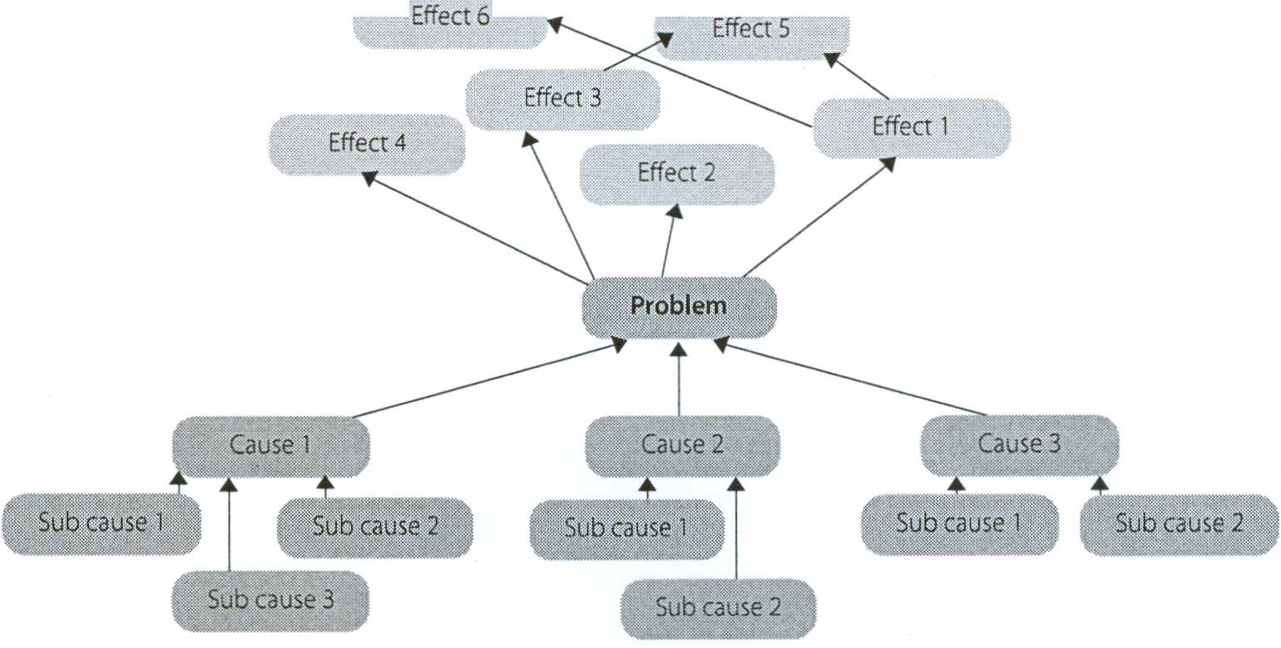

Schéma 10 : Arbre de causalité après réglé les causes et les effets

La création d’un arbre de causalité qui éclaire une situation fait appel à une facilitation expérimentée et requiert beaucoup de temps. Il est crucial d’avoir une bonne représentation des intervenants pendant les séances de production d'arbre de causalité pour parvenir à une compréhension partagée des questions liées l’eau. Il peut y avoir des divergences considérables de vues et de perceptions entre les différents intervenants.
Les arbres de causalité doivent être révisés et mis à jour tout au long des trois premières phases du cycle de gestion.

Matériaux
- Tableau de conférence
- Marqueurs
- Bande adhésive (ou punaises) pour afficher les tableaux
- Cartes
- Ficelle
Méthodes
Etape 1 : Faire du brainstorming de tous les problèmes liés à l’eau dans le domaine d'intérêt et mettre chaque problème sur une carte individuelle.
Etape 2 : Identifier les problèmes centraux partagés et écrire des définitions précises de ces derniers, chacun sur une carte.
Etape 3 : Répartir les autres cartes en causes et effets des problèmes centraux ; et les coller respectivement en dessous et au-dessus du problème central approprié sur une grande feuille.
Etape 4 : Utiliser une ficelle pour relier chaque carte à toutes ces cartes qui en sont une cause directe, et toutes les cartes qu'elle affecte à son tour. Il y aura probablement différentes causes multiples à chaque effet, et des effets multiples à chaque cause. Certaines cartes (telles que la pauvreté) peuvent être des causes fondamentales et des effets principaux - employer dans ce cas-ci deux cartes pour le même thème.
Etape 5 : Pour chaque problème, examiner les cartes qui peuvent être causales, et vous demander "ces cartes sont-elles suffisantes pour expliquer pourquoi ceci se produit ? Si la réponse est non, écrire de nouvelles cartes jusqu'à ce que toutes les causes soient identifiées.
Etape 6 : Regrouper les cartes de sorte que ceux qui décrivent les causes et les effets des mêmes résultats/ causes soient au même niveau horizontal (Voir le schéma 11). Quand des cartes sont très semblables, créer une seule carte pour les représenter tous.
Etape 7 : Passer en revue la logique, et changer les liens jusqu'à ce que tous dans le groupe soient satisfaits du résultat.
Etape 8 : Photographier l'arbre de causalité final ou copier le soigneusement sur du papier de tableau de conférence.
Etape 9 : Partager une copie de l'arbre de causalité final aux intervenants.

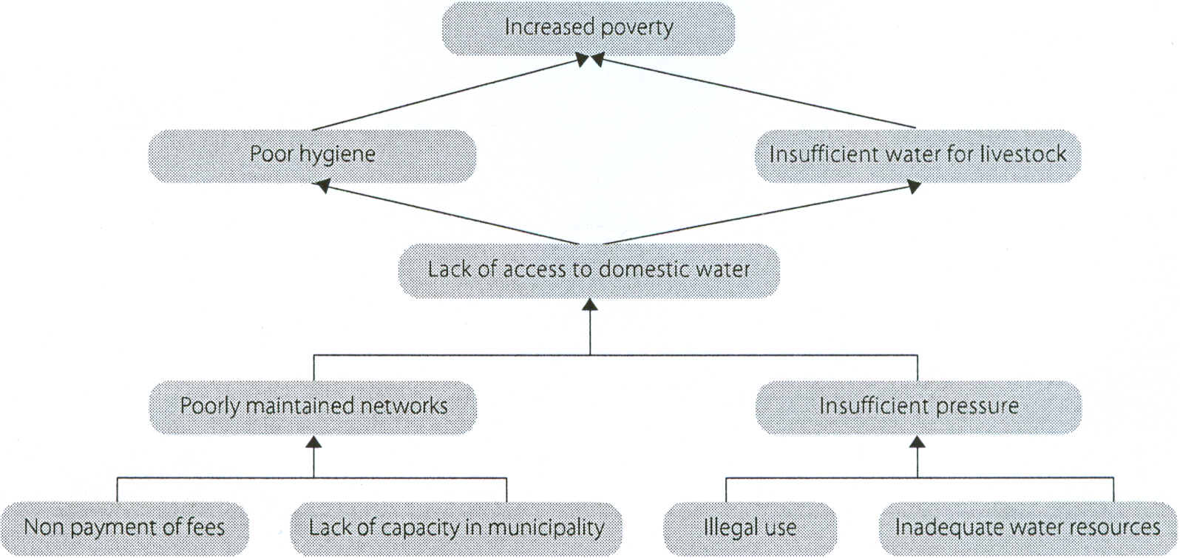
Schéma 11 : Résultat d’un exercice d’arbre de causalité après avoir regroupé les cartes.
Qui y participe ?
Il importe vraiment que l'exercice d'arbre de causalité se fasse avec un bon groupe représentatif des intervenants. Il s’agit d’un des premiers exercices où les interdépendances entre différentes utilisations et usagers de l'eau commenceront à être identifiées, et il est donc essentiel que tous les principaux groupes d’usagers de l'eau, de même que les principaux groupes sociaux soient représentés.
Astuces et trucs
Écrire les énoncés de problème en GROS CARACTERES visibles à distance.
Prendre le temps d'instaurer un consensus sur la signification de chaque carte, et sa relation aux autres. S'assurer que cette signification est documentée, par exemple en écrivant au dos de la carte. Si possible, placer les problèmes d'importance semblable relative sur une rangée horizontale.
Une bonne séance d'arbre de causalité dépend beaucoup d’une facilitation talentueuse. Les facilitateurs devraient être familiers de l'approche d'arbre de causalité, de même que des questions liées à l’eau pour aider les intervenants à faire des liens entre les causes et les effets.
L'arbre de causalité est aussi important pour produire le dialogue et accroître la compréhension entre les intervenants de même que le produit final. Il faut accorder un temps suffisant pour amener les processus et les discussions, les arguments et les interventions tangentiels.
Quand le groupe participant à l'exercice est grand, il pourrait être bénéfique de le répartir en plus petits groupes, chacun produisant un arbre séparé et puis de comparer leurs résultats. Cela est également important quand, par exemple, les femmes risquent d’être timides pour parler devant les hommes ou pour avoir une perspective des jeunes ou d'un groupe particulier. Il est important que chacun se sente à l’aise en proposant son point de vue.
Plus d'information
LAC/Wageningen UR "Portail de Ressource d’Evaluation et de Suivi de la Planification participative" http://portals.wdi.wur.nl/ppme/?Problem_tree
Discussion semi structurée
Un entretien semi structuré est une discussion ouverte entre un enquêteur et une seule personne interrogée (parfois un petit groupe de personnes), au cours de laquelle l'enquêteur suit une liste de pointage des questions principales. Cette structure assure que l’entretien couvre les secteurs essentiels et a la souplesse de développer des secteurs intéressants qui peuvent n’avoir pas été inclus dans la liste de matières.
Un entretien semi structuré a des avantages par rapport à un entretien structuré plus formellement qui n’aborde généralement les questions que de la perspective de l'enquêteur, et n'explore pas les autres secteurs importants pour la personne interrogée. Il a des avantages par rapport à une discussion non structurée parce que la liste de pointage des principales questions extrait l'information pouvant être comparée entre des entretiens.
Objectifs
Soutenir l'analyse systématique d'une situation de manière à faciliter l’identification des perspectives éventuelles.
Méthodes et ressources
Les entretiens semi structurés se font habituellement par des membres de l'équipe de facilitation, probablement avec les représentants d’intervenants. Ils devraient être soigneusement préparés et correctement documentés, de préférence, préparés complètement le jour de l'entretien.
Pour effectuer un entretien semi structuré : déterminer les questions par rapport auxquelles l'information doit être recueillie.
Elaborer une liste de pointage de quelques questions principales. Préparer des questions basées sur les faits (Quoi ? Quand ?, Où ⁷, Qui ?) et des questions analytiques (Pourquoi ? et Comment ?).
Etape 1 : Conduire l'entretien dans un endroit calme loin des perturbations éventuelles
Etape 2 : Faire savoir à votre/ vos personne (s) interrogée (s) combien de temps cela va prendre. Les entretiens ne devraient pas dure plus de 20 minutes habituellement sinon les personnes interrogées pourraient ne plus s’y intéresser.
Etape 3 : Expliquer à la personne interrogée pourquoi elle a été invitée. Lui faire comprendre qu’elle est libre de répondre quand elle le souhaite.
Etape 4 : Conduire l'entretien, en prenant des notes sommaires pour référence future.
Etape 5 : RECAPITULER l'entretien en remerciant les personnes interrogées et en leur demandant si vous pouvez revenir à elles de nouveau si le besoin se faisait sentir. S’il devait y avoir d’autres questions à poser il peut être préférable de revenir une seconde fois, plutôt que de faire traîner les choses.

Qui participe ?
L'enquêteur type sera membre de l'équipe de facilitation. Cependant, dans le cadre du renforcement des capacités et de l'institutionnalisation de l'approche, on pourra impliquer les intervenant appropriés dans la mesure du possible.
Astuces et Trucs
Les entretiens individuels peuvent être plus utiles que les entretiens en groupes. La plus grande liberté de parole peut en dire plus sur les questions difficiles.

Les entretiens devraient tenir compte des susceptibilités culturelles. Souvent cela signifie que les hommes devraient interroger des hommes et les femmes interroger les femmes.Les groupes mixtes peuvent être interrogés par une petite équipe mixte d’hommes et de femmes.

Demander aux personnes interrogées leur propres comportement et connaissances plutôt que le comportement et la connaissance d'autres personnes (à moins que vous ne vouliez connaître en particulier leurs perceptions des autres). Éviter les questions orientées ("Certainement que vous vous lavez les mains…", "Les producteurs gaspillent-ils l’eau ?") Puisqu’elles poussent la personne interrogée dans une direction donnée.

Les questions ouvertes ('Que faites-vous ensuite ?" ou "Y a-t-il quelqu’un dans votre communauté qui gaspille l’eau") fournissent des informations plus fiables.

Laisser tomber les questions qui semblent non pertinentes.

Poser des questions additionnelles si elles semblent appropriées, en réponse à des réponses de la part de la personne interrogée. Souvent les gens ne disent que ce qu'ils pensent être "correct" ou ce qu'ils pensent que vous voulez entendre. Poser les questions de différentes manières à différents stades de l'entretien (triangulation) pour vérifier la cohérence.
Le silence est un outil utile ! Les gens ajoutent souvent ce qu'ils pensent vraiment, après qu'ils aient donné leurs réponses "formelles". Un sourire silencieux ou un signe d'assentiment peut les encourager à en dire plus.
La mémoire est incertaine. Préparer l’entretien le plus tôt possible de préférence le jour même.

Analyse FFOM

FFOM signifie forces, faiblesses, opportunités et menaces. Une analyse de ces quatre éléments donne un bon indicateur de la direction que les activités devraient suivre.
Cet outil reconnaît qu'il y a habituellement deux aspects (positifs et négatifs) à toute situation donnée et encourage la discussion des deux. Le plus important est qu’il reconnaît également et rend explicite la différence entre les facteurs internes (forces et faiblesses) et les facteurs externes (opportunités et menaces).

Objectifs :
Aider à l’analyse systématique d’une situation de manière à faciliter l’identification des perspectives

Il faut une bonne facilitation des discussions ouvertes, approfondies et focalisées car il faut parvenir à un consensus pour identifier les forces et les faiblesses, les endroits où trouver des occasions favorables et quelles menaces il nous faut gérer. L'information recueillie grâce aux autres outils (tels qu'un arbre de causalité) contribue à une analyse FFOM.

Outils et ressources

La ressource la plus importante est un bon facilitateur qui comprend les différences majeures entre les différents éléments FFOM, et en particulier l'importance à séparer les facteurs internes (ceux que les intervenant eux-mêmes peuvent changer) des facteurs externes (ceux sur lesquels ils n'ont aucun contrôle direct).

Une analyse FFOM peut se faire dans l’environnement d'un atelier ou avec des individus. Une analyse FFOM livre communément ses résultats sur une ou deux feuilles de papier. En raison de sa nature succincte une analyse FFOM convient idéalement au traitement de la documentation.

Méthodes
Ces Etapes fondamentales sont décrites pour un atelier - et devraient être adaptées le cas échéant pour d'autres milieux.

Etape 1 : Sur un morceau de papier large créer un cadre à quatre compartiments : forces, faiblesses, opportunités, menaces.
Etape 2 : Expliquer l'objectif. L’analyse FFOM est utile quand elle est associée à un objectif ou à une activité spécifique telle que l'amélioration des pouvoirs d’une association des usagers de l'eau ; ou l’amélioration de l'exécution de l'opération et de l'entretien d'un département.
Etape 3 : Identifier les forces, les faiblesses, les opportunités et les menaces qui touchent à l'objectif.

Les forces sont des facteurs internes utiles pour atteindre l'objectif (par exemple personnel bien formé). Les faiblesses sont des facteurs internes préjudiciables à la réalisation de l'objectif (par exemple un personnel mal motivé).

Les opportunités sont des facteurs externes utiles à la réalisation de l'objectif (par exemple un soutien gouvernemental).

Les menaces sont des facteurs externes qui sont préjudiciables à la réalisation de l'objectif (par un exemple financement insuffisant).

Etape 4 : Employer l’analyse FFOM pour évaluer la probabilité d'atteindre l'objectif. Évaluer si l'objectif est réaliste en demandant :
Comment pouvons-nous employer chaque force ?
Comment pouvons-nous arrêter chaque faiblesse ?
Comment pouvons-nous exploiter chaque opportunité ?
Comment pouvons-nous traiter chaque menace ?
Garder à l’esprit que l'analyse FFOM peut révéler que l'objectif est peu réaliste et devrait être modifié ou abandonné.
Qui y participe ?
L’analyse FFOM est utile dans une diversité de milieux et peut être utilisée avec tous les intervenants, tant qu’une facilitation talentueuse est disponible.
Astuces et Trucs
L'échec ou le succès de l’analyse FFOM dépend des compétences du facilitateur, et de la bonne volonté des intervenants à suivre et à accepter la logique - même si cela suggère l’abandon d’un objectif ou d’une activité.
Quand de nombreux éléments FFOM sont identifiés il est utile de les réduire en les groupant ou en les classant.

Plus d'information http://en.wikipedia.org/wiki/SWOT_Analysis
Priorisation et classement

Le choix et la prise de décision se trouvent au cœur d’une gouvernance améliorée de l'eau. Le maintien de la confiance dans la manière dont se font les choix - en particulier dans l'objectivité et la transparence de la prise de décision - est critique pour garder des hauts niveaux d’adhésion de la part des intervenants. Etant donné la nature politique inhérente de la gestion de l'eau, les outils et les méthodes qui aident les intervenants à rendre le processus plus clair et moins subjectif peuvent être très utiles à accroître la transparence et l'acceptabilité. L'outil de classement est une méthode relativement simple et pourtant puissante pour opérer des choix, en particulier entre une gamme d’options possibles émergeant, par exemple, d'un processus de développement de stratégies.
Objectifs
Stimuler la discussion sur les différentes options conduisant à des décisions bien mûries
Classer les options éventuelles de manière systématique, objective et transparente selon des critères établis par les intervenants.
Un exercice de classement peut aller du très simple au tout à fait complexe. La méthode décrite ici commence simplement, puis devient plus compliquée.
Alors qu’il offre le potentiel de rendre les décisions plus ouvertes et transparentes, le classement (comme les autres outils) est naturellement encore ouvert à la manipulation, en particulier par la personne qui anime l'exercice ou par les membres autoritaires d'un groupe.
Outils et ressources

La principale ressource requise pour faire un classement est un facilitateur talentueux. Le classement peut servir dans beaucoup de dispositifs de travail avec des individus jusqu’à de grands ateliers. Dans un environnement d’atelier des outils d’atelier standard sont utilisés (tableau de conférence, cartes, stylos etc…)
Méthodes
Les étapes présentées ici sont génériques à la plupart des exercices de classement – elles peuvent être adaptées à une grande variété de configurations.
Etape 1 : Dresser une liste claire et non ambiguë des éléments à classer. Ceux-ci peuvent être des problèmes ou des solutions aux problèmes.
Etape 2 : Dresser une liste des principaux critères à utiliser pour le classement des éléments, par exemple, le coût et l'impact probable des solutions aux problèmes ; ou l'impact des problèmes sur les plus pauvres et les plus marginalisés.
Etape 3 : Élaborer un canevas, en mettant les éléments choisis sur l'axe horizontal et les critères de sélection sur l'axe vertical. Veiller à ce que les descriptions soient claires pour tous les intervenants.
Etape 4 : Demander aux participants de donner à chaque élément des points selon les critères. Un certain nombre de variations de la notation sont possibles. Deux des plus communes consistent :
Pour chaque critère de décider quelle solution éventuelle est la meilleure, quelle est la seconde meilleure solution etc… Donner au meilleur un nombre de points égal au nombre de choix et ensuite donner au suivant un point de moins que le nombre de points de la précédente etc… (Si le nombre de solutions éventuelles est 4, donner au meilleur la note 4, puis au suivant 3 etc.). Ce genre de marquage de points a l'avantage de la simplicité - mais ne permet pas une grande différentiation entre les meilleures options et les plus mauvaises.
Allouer un nombre fixe limité de "voix" à chaque participant et leur permettre de les affecter où ils veulent dans le canevas. Cela identifiera les "meilleures" solutions et mettra en exergue en même temps les éléments et les critères jugés les plus importants. Affecter un "poids" ou un "nombre de points" à chacun des critères pour accentuer leur importance relative. Multiplier alors ce poids par le nombre de points donnés à chaque élément.
Etape 5 : Une fois que toutes les solutions ont été classées par rapport à tous les critères, additionner les points et discuter les résultats. Laisser les gens exprimer leurs doutes, et examiner ces derniers. L’objectif devrait être aussi d'arriver à un consensus sur le classement - ou autant que possible. Laisser les gens changer d'avis s'ils jugent que le score final ne correspond pas à leurs sentiments.
Qui y participe ?
Le classement est utile dans une variété de configurations et peut être employé avec tous les intervenants. L'élément le plus important consiste en une facilitation talentueuse.

Astuces et Trucs
Le canevas de classement fonctionne mieux si le nombre d'éléments à comparer est relativement limité (dans l’idéal pas plus de 5-6) et qu’il y a des différences claires entre eux.
La discussion des critères de notation est extrêmement importante. Les divergences de points de vue, par exemple entre les nantis et les personnes pauvres ou entre hommes et femmes, sont une bonne occasion de découvrir que les gens peuvent avoir des normes et des valeurs différentes. Les divergences de points de vue ne devraient pas être occultées et ne doivent pas nécessairement "être résolues". Il est plus important de les accepter car cela permet de les traiter.
Pour les questions sensibles, une notation individuelle ou secrète peut s’avérer utile.
Sachez que si vous permettez à chaque personne d'avoir un nombre élevé de voix à attribuer, la tendance sera d'attribuer des points à chaque option, en réduisant au minimum les différences. Si vous limitez le nombre total de voix dont dispose chaque personne, les intervenants auront à faire des choix plus durs. Vous pourrez juger cette dernière plus utile pour classer les vrais gagnants et les vrais perdants.
Analyse de l’imputabilité et des droits
L'analyse de l’imputabilité et des droits est un outil d’EPR pour découvrir qui est vu comme ayant des droits d’allocation et d'utilisation de l'eau et qui est responsable de ces droits. L’imputabilité et, par association, la propriété n’est assumée que par des individus ou des groupes communautaires quand (i) ils perçoivent les avantages, (ii) ils ont des droits, l'accès et le contrôle des ressources, (ili) ils ont les connaissance et les capacités de gérer les ressources, et (iv) ils ont la force organisationnelle et le pouvoir de revendication pour réaliser ces activités.
Cet outil analyse la portée selon laquelle les gens en tant qu’individus ou groupes acceptent la responsabilité de ce qu'ils font eux-mêmes et la portée selon laquelle ils sont disposés à justifier ces actes à d'autres et à eux-mêmes. Cela peut se mesurer par des actions et des mesures spécifiques que les gens prennent et par des règles et des règlements formels et informels auxquels les gens conviennent et adhèrent.
L'analyse de l’imputabilité indique la portée selon laquelle l'environnement socio-économique et institutionnel permet aux gens d'assumer la responsabilité de la gestion et de l'usage des ressources locales en eau. Une méthode consiste à identifier les indicateurs préposés de la portée à laquelle les autochtones peuvent assumer la responsabilité et l’appropriation de la gestion durable de la ressource en eau. Les résultats d'une telle évaluation fournissent des indices importants sur la raison pour laquelle l’appropriation est acceptée ou non, et donnent des indicateurs d’actions prioritaires et de plaidoyer. À d'autres moments, elle peut employée pour le suivi.
Objectifs
Recueillir des informations de pouvoir/ sociales détaillées sue les différentes catégories d’usagers de l'eau
Recueillir des idées sur les raisons pour lesquelles les autochtones ne peuvent pas assumer la responsabilité des activités liées à l'utilisation et à la gestion de leurs ressources en eau
Recueillir des idées sur les raisons pour lesquelles les autochtones ne peuvent pas revendiquer leurs droits d'accès à l’eau.
Outils et ressources
Il est requis de bons facilitateurs pour conduire des entretiens individuels et de groupes et, si les ressources sont disponibles, des études formelles du niveau communautaire.
Méthodes
L'analyse se fait en examinant en profondeur les quatre conditions nécessaires mentionnées ci-dessus (les avantages perçus, le contrôle des ressources, la capacité à gérer les ressources, et la force organisationnelle). On peut élaborer des listes de pointage de questions et de thèmes semi structurés pour rechercher l'information.
Cependant, cet outil doit être capable de différencier les Genres et les différents groupes de richesse et de pouvoir de même que les différentes catégories d'utilisation de l'eau, pour s'assurer que les plus pauvres et les plus vulnérables reçoivent leur part équitable d'eau et peuvent exercer leurs droits de contrôle et de propriété. Les étapes suivantes peuvent être suivies :
Etape 1 : Identifier les différentes catégories d’usagers de l'eau dans une communauté en ce qui concerne la disponibilité physique directe, l’accès et les droits de l'eau, comment les gens utilisent l'eau de diverses qualités et le type de technologie utilisé.
Etape 2 : Découvrir quels usagers (catégories) peuvent être considérés exclus en termes d'accès et de droits à l'eau et à l'assainissement de qualité. Cela donne probablement des indices d'autres dimensions de différentiation sociale, culturelle, ou économique au sein de la communauté.
Etape 3 : Découvrir pour chaque catégorie d’usagers de l'eau quels mécanismes locaux dans leur communauté augmentent ou limitent l'accès à l'eau (de qualité) pour les catégories exclues d’usagers de l'eau.
Etape 4 : Demander quelles sont les différentes catégories d’usagers de l'eau qui sont considérés comme ayant des droits à l’eau et pourquoi ? Qui n’en a pas et pourquoi pas⁷ Qui entretient cette opinion ?
Etape 5 : Découvrir (en utilisant des approches participatives) les priorités directes de chaque catégorie d’usagers de l'eau (en particulier les exclus) et les solutions locales et immédiates qu’ils entrevoient pour réaliser ces priorités.
On peut obtenir de l'information plus détaillée en interrogeant des catégories choisies d’usagers de l’eau :
Etape 6 : Les avantages qu'ils perçoivent de la gestion actuelle et proposée des ressources en eau et les interventions de fourniture de service (irrigation, eau potable, assainissement etc…).
Etape 7 : La connaissance et les capacités dont ils disposent ou ajoutent pour mettre en œuvre et gérer les interventions de gestion des ressources en eau actuelles et proposées.
Etape 8 : Les droits formels et/ou informels effectifs qu’ils ont pour accéder à des ressources d'eau dans la communauté ou pour bénéficier des interventions de gestion des ressources en eau actuelle ou proposée;
Etape 9 : Comment ils exercent une influence (leur revendication de pouvoir) sur les chefs communautaires et les autres personnes influentes ou les institutions à l’intérieur ou en dehors de leur communauté pour améliorer leur accès à l'eau potable et à l'assainissement suffisant. Comment ils acquièrent la connaissance et les capacités nécessaires pour gérer ceux-ci ; pour obtenir une plus grande part des avantages ; et, pour réaliser des droits et un accès en ce qui concerne les interventions de gestion des ressources en eau actuelles ou proposées.
Le but de l’étape 9 est d'identifier quelles relations de pouvoir dans la communauté affectent positivement ou négativement la part d'eau de qualité d’un usager.
A partir des réponses aux questions ci-dessus :
Etape 10 : Analyser quels obstacles ces usagers de l'eau rencontrent qui les contraignent à se sentir redevables ou à s’approprier une intervention spécifique de l'eau qui sert leurs intérêts.
Etape 11 : Rechercher avec ces différentes catégories d’usagers de l'eau ce qui peut être fait pour surmonter les barrières politiques, technologiques, socio-économiques, institutionnelles, ou légales à l’appropriation et à l’imputabilité.
Etape 12 : Rechercher au niveau des institutions en dehors de la communauté ce qui peut être fait pour surmonter les barrières culturelles, socio-économiques, institutionnelles, ou politiques à l’appropriation et à l’imputabilité pour chaque catégorie indiquée d’usagers de l'eau.

Qui y participe ?
Les facilitateurs doivent choisir minutieusement les catégories d’usagers de l'eau pour qui l'analyse de l’imputabilité et droits est le plus utile. Ces usagers sont à impliquer étroitement dans ce processus.

Astuces et Trucs
Quand l'analyse a été faite, restituer les effets directs et les résultats à la communauté dans le cadre critique d’une vérification des conclusions.
Les résultats/ réponses aux quatre questions aux Etapes 6-9 peuvent se structurer en utilisant le cadre dans les Schémas suivantes.
POUVOIR DE REVENDICATION

DROITS


CAPACITÉS

AVANTAGES

Schéma 12 : Imputabilité de la gestion des ressources naturelles aux niveaux locaux
Conditions préalables | Faibles | Légères | Correctes | Elevées
Sensibilisation/ capacités et connaissance
Avantages
Droits, accès et contrôle
Pouvoir de revendication
Schéma 13 : Etendue de la réalisation des pré conditions dans l’imputabilité en GIRE.

Plus d'Information
Laban, P. (2007). Accountability and Rights in Right-based Approaches for Local Water Government. (Imputabilité et Droits dans les approches à la gouvernance locale de l'eau basées sur le Droit). ln: International Journal for Water Resources Development . (Vol 23, No 2, P 333-345, Juin 2007)

Outils d'évaluation
Ce groupe d'outils et d'approches sert principalement à la phase d'évaluation de l’approche EMPOWERS. Les approches décrites ici concernent la collecte, l’analyse et le stockage de l'information physique et sociale liée à l'eau. Vous trouverez l’illustration des résultats de certains de ces outils en Annexe 1.

Ressources, infrastructure, demande et accès (RIDA)

Le RIDA n'est pas un ensemble spécifique d'activités, mais un cadre analytique qui aide à structurer les informations relatives à l'eau de manière logique et transparente. Le principal objectif de RIDA est de soutenir le développement d'une évaluation des ressources en eau (ERE), en prenant en compte à la fois le côté de l'offre (les ressources et l'infrastructure) et de la demande effective en eau (demande plus accès).

Objectifs :
Structurer la collecte et l'analyse des informations sur la demande et l’accès à l’eau par les usagers. Cette approche identifie les barrières à la satisfaction de cette demande et le potentiel pour améliorer l'accès dans les systèmes et les institutions au niveau des usagers, des fournisseurs de service, et des gestionnaires de la ressource en eau.

Le RIDA est un concept simple. Les usagers ont une demande en eau, et pour satisfaire celle-ci ils dépendent habituellement d’un fournisseur (qui gère l'infrastructure, telle que les tuyaux et les réservoirs), alors que l’usager et le fournisseur dépendent des ressources naturelles en eau (fleuves, lacs ou sources souterraines) qui doivent être gérées et gardées propres. Ces usagers, fournisseurs de service de l'eau et gestionnaires de la ressource en eau ont des approches et des institutions séparées, et n’ont point ainsi de point de rencontre commun. Vous remarquerez que l'infrastructure comporte non seulement les structures physiques mais comprend également les structures organisationnelles pour un service continu.
Les usagers de l'eau pensent en termes de ménages, de villages ou de zone irriguée gérée par une association d’usagers de l’eau. Les fournisseurs de service de l'eau pensent en termes de grands systèmes d’eau courante ou de grands canaux d'irrigation. Les gestionnaires de la ressource en eau pensent en termes de bassins et de couches aquifères et d’organes régionaux qui s'occupent d'eux. Plusieurs des problèmes les plus insurmontables dans la gestion de la ressource en eau proviennent du fait que les frontières entre ces trois groupes de personnes ne sont pas nettes et que les institutions en présence sont différentes.
Les problèmes que les femmes pauvres rencontrent pour obtenir de l'eau domestique peuvent être des questions locales liées à l’accès dans le village, ou à une infrastructure d'approvisionnement mal gérée ou simplement au fait qu’il n’y a pas assez de ressources en eau pour satisfaire les besoins de chacun. Les problèmes les plus difficiles à résoudre relèvent des trois aspects simultanément.
Le RIDA sert à structurer la collecte des informations de la phase d'évaluation. Cependant, il devrait également informer toutes les analyses de problèmes et de solutions potentiels liés à l’eau - depuis les analyses initiales d'arbre de causalité en passant par l'identification des intervenants jusqu’au développement de la stratégie.
Par exemple, un exercice d'arbre de causalité qui examine les ressources, l’infrastructure, la demande et l'accès ne se contentera pas uniquement des problèmes au niveau du village mais suivra les lignes d'alimentation des réseaux de canalisationjusqu’à la ressource en eau ; et identifiera les principaux intervenants et les problèmes à chaque niveau.

Méthodes
Etape 1 : Le point de départ dans l'usage du RIDA pour structurer une évaluation de la ressource en eau consiste à recueillir l'information nécessaire pour répondre aux principales questions concernant chaque élément de l'analyse. Ces questions portent sur :

Demande et accès
Quelle est la demande en eau des différents usagers de l'eau et des groupes sociaux (quantité, qualité, fiabilité, emplacement) ?
De quel accès les usagers disposent-ils pour l’eau actuellement ; dans quelle mesure la demande est-elle satisfaite ? Quelles sont les principales institutions de l’eau pertinentes pour les divers groupes d'usagers de l’eau ?
A quelles barrières les différents groupes d’usagers se heurtent dans l’accès à l'eau (droits d'usager élevés; condition d'adhésion à des associations etc…) ?

Infrastructure
Quels sont les principaux éléments physiques de l'infrastructure d'approvisionnement en eau (réservoirs, canalisations, installations de traitement, réseaux de tuyauterie etc...) ?
Quelle est la capacité de cette infrastructure (stockage, traitement, approvisionnement) pour satisfaire la demande ? Quelles sont les institutions liées à l'infrastructure d'approvisionnement en eau ?

Ressources d'eau
Quelles sont les ressources en eau tirées par l'infrastructure d'approvisionnement en eau ?
Quelle est la quantité durable d'eau de qualité acceptable qu'elles peuvent fournir ? A quelles autres demandes sont-elles soumises ?
Quelles sont les principales institutions impliquées dans la gestion des ressources en eau ? Quels sont leurs rôles et responsabilités ? Dans quelle mesure sont-elles efficaces ?
Etape 2 : L'information recueillie pendant l'analyse RIDA devrait être stockée dans une base d'informations, consistant plus vraisemblablement en feuilles de calcul et en couches d'informations sous forme de système d'information géographique (SIG). Dans le meilleur des cas, la structure de stockage devrait refléter les éléments de RIDA, par exemple, en utilisant des feuilles de calcul différentes pour récapituler chaque élément de RIDA et une autre pour réunir les principales données sur une seule feuille.
Etape 3 : Dans les situations plus complexes il faudra peut-être une base de données - mais les dépenses pour installer un tel système devraient être mesurées par rapport aux avantages probables. Il faudra recueillir les conseils d’un spécialiste avant de faire des investissements importants.
Astuces et Trucs
Les frontières entre les éléments de RlDA ne sont pas toujours claires. Par exemple, un grand canal d'irrigation peut être vu comme infrastructure pour une zone ou comme ressource en eau pour un seul village. Les définir est quelque chose qui se fait mieux dans un contexte local que dans le cadre d’un processus de dialogue des intervenants. Décider de la manière de traiter et d’interpréter les différentes données peut également requérir l’implication d’un expert.
Une partie majeure de la phase d'évaluation consiste à décider du type d’information à recueillir à partir de sources secondaires actuelles et ce qui exigera des données primaires. Communément, les données relatives aux usagers (demande, accès, institutions locales) exigent la plupart du temps des données primaires, souvent recueillies en utilisant une gamme d’outils ERE; tandis que les données de ressource en eau se recueillent habituellement à partir de sources secondaires. Les informations relatives à l'infrastructure exigent habituellement un mélange des deux à la fois.
Un processus RIDA est une partie importante de la conscientisation. Le point principal est que les gens comprennent la chaîne entière des ressources, du matériel et des institutions impliqués dans la fourniture des services de l'eau.
Le RIDA ne se produit pas à une seule échelle. Le "centre d'intérêt" peut commencer par le village où la demande et l'accès sont évalués - mais il doit suivre la logique du système de l'eau pour identifier les problèmes et les opportunités pour satisfaire cette demande, ce qui pourrait aboutir à l'interrogation d’un district entier pour examiner l'infrastructure d'approvisionnement et identifier les ressources potentielles en eau.
La structuration des outils analytiques (tels que les modèles) et des rapports en utilisant le RIDA doit amener les intervenants de niveaux différents et qui s’intéressent aux différents éléments du RIDA à participer à une analyse conjointe.

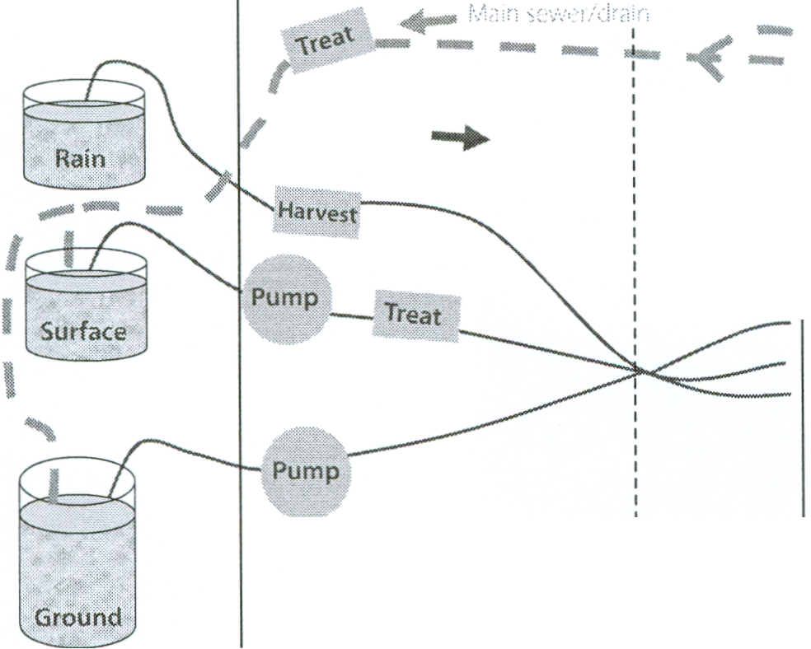


Ressources (ressources en eau dans l'espace et dans le temps)
- Quelle quantité d'eau dans l'espace et dans le temps ?
- Quelle qualité ?
- Qui la gère ?
- Qui réglemente ?
- Quelles ressources financières/humaines)

Infrastructure (Capacité d’approvisionnement/traitement)
- Quelle infrastructure ?
- Quel est son état ?
- L'eau non comptée ?
- Quelle est sa capacité (nominale et actuelle) ?
- Qui la gère ?
- Qui réglemente ?
- Quelles ressources (f/h)
-

Réseaux de Village/ Ville

Principaux réseaux domestiques/Canaux d'irrigation

Demande (Droit/ Besoin)
- Quels usagers ?
- Combien d'usagers ?
- Quelle demande ?
- Quelles institutions ?
- Cadre juridique ?





● Zone irriguée ?
- Utilisation potentielle de l'eau de culture ?

Accès (Utilisation réelle)
Quels sous groupes ? Périodes de pénurie ? Stratégies d’adaptation ? Barrières à l’accès ?

Utilisation réelle de l’eau (m3) ?

Schéma 14 : Illustration de la préparation d'une évaluation de RIDA avec les questions appropriées à chaque stade de l'évaluation.

Système d'information qualitative (SIQ)

Les évaluations participatives en milieu rural (EPR) peuvent autonomiser les autochtones et les aider à identifier les causes des problèmes liés à l’eau, à améliorer les services et/ou à développer de meilleurs systèmes de gouvernance de l'eau. Cependant, les évaluations participatives prennent du temps et génèrent souvent de l'information qualitative qui peut être difficile à analyser et à comparer entre différents endroits. Le système d'information qualitative (SIQ) aide à surmonter ces problèmes en employant des échelles de notation pour convertir l'information qualitative en chiffres de sorte que les résultats puissent être analysés de manière statistique.
Objectifs
Extraire l'information auprès d’individus ou des groupes d'intervenants sous une forme pouvant être facilement analysée et utilisée pour appuyer les dialogues d’intervenants, les processus de planification et de gestion de projet.
Ajouter de la valeur aux approches standard d'évaluation participative en milieu rural.

Il s’agit d’un outil de travail sur le terrain, utilisé dans les communautés pour confirmer les points de vue et les préoccupations d'une gamme d’intervenants, sous une forme qui permet de comparer les niveaux de satisfaction, de mécontentement, de préoccupations et la force du sentiment.

Le SIQ offre des moyens semi quantitatifs intéressants pour évaluer le point de vue agrégé (ou les perceptions) des intervenants concernant, par exemple, le statut d'un système d'approvisionnement en eau. Le SIQ peut être modifié pour recueillir l'information sur une gamme de différentes questions ou thèmes.
Le SIQ peut servir à encourager le dialogue des intervenants sur la nature, la gravité et/ou l'importance des problèmes liés à l’eau. C'est un outil puissant pour identifier des décalages éventuels entre les statistiques officielles et les faits sur le terrain.
L'information recueillie peut être présentée dans des configurations de système d'information géographique (SIG), par exemple pour faire l’état des lieux de l’emplacement et de la gravité des problèmes d'approvisionnement en eau.
Le SIQ peut servir à faire le suivi des progrès et des résultats d'un projet.
Tandis que le SIQ présente de nombreux avantages et utilisations potentiels, il y a des risques et des contraintes potentiels à identifier et à atténuer.
La qualité de l'information SIQ dépend fortement de la diligence et des capacités du personnel de terrain. Il y a un risque que le personnel de terrain puisse introduire un biais en conséquence de la manière dont il présente et facilite le système de notation ordinale.
Il y a le risque que les intervenants exagèrent ou modifient leurs réponses pour produire de "meilleurs" chiffres pour leur cas. Par exemple, les producteurs pourraient exagérer leurs problèmes d'approvisionnement en eau pour justifier des demandes supplémentaires d'eau.
Comme pour toutes les méthodes EPR, les réponses sont parfois influencées par des facteurs transitoires. Par exemple, les réponses peuvent différer avant et après une saison pluvieuse.
À moins de suivre des étapes spécifiques, le processus peut être dominé par des intervenants plus articulés.

Outils et ressources

Les évaluations efficaces de SIQ dépendent fortement de leur facilitation par des équipes bien formées et bien supervisées sur le terrain et ayant des connaissances de base sur les coutumes locales, la politique locale et d'autres facteurs qui pourraient s’associer à l'évaluation. Un équilibre Genre est également fortement souhaitable. Comme pour la plupart des travaux EPR sur le terrain, le travail de terrain SIQ doit être organisé pour trouver de la place pour la disponibilité des principaux informateurs. Cela implique souvent l’organisation de réunions au cours des soirées ou des heures de travail en dehors des heures habituelles. Il est important de tenir les réunions à des heures où les femmes peuvent participer. Etant donné la nécessité de commencer tôt et de finir tard, il faut songer à organiser un transport suffisant pour l’aller-retour des équipes dans les villages ou les villes où le SIQ se passe. Dans la plupart des cas, les équipes de SIQ doivent avoir accès à des ordinateurs portables de sorte à pouvoir faire la saisie des données pendant le travail sur le terrain. On peut éviter plus aisément la confusion en identifiant rapidement les problèmes de qualité de données et en faisant immédiatement le suivi avec les principaux informateurs.
Méthodes

Dans la méthode décrite ci après, les quatre premières étapes sont préparatoires ; la collecte de données se passe aux étapes 5 et 6, tandis que les étapes 7 et 8 font usage des données.

Etape 1 : Planification. L'évaluation des besoins constitue le point de départ pour décider si le SIQ est l'outil approprié. Quelle est l’information requise ? Qui requiert cette information ? À quelle échelle temporelle, spatiale et/ou sociale l'information devrait-elle être recueillie ? Quelles sont les ressources disponibles ? Qui prendra la responsabilité de la tâche ? Le SIQ est-il la méthode la plus rentable pour recueillir cette information ?

Etape 2 : La mobilisation, le renforcement des capacités et la préparation de formats de terrain SIQ. L’équipe SIQ est constituée et ses connaissances et capacités à utiliser des techniques SIQ vérifiées et améliorées, de sorte que les membres de l'équipe travaillent de la même manière. Une "équipe" peut aller d'une seule personne à une plus grande équipe dirigée par un superviseur ayant d'excellentes compétences en EPR et en facilitation, personnel de terrain masculin ou féminin et quelqu'un pour traiter et faire le contrôle qualité des données. Les discussions préparatoires couvrent les sujets à évaluer, les indicateurs à employer, les échelles ordinales, et les formats SIQ de terrain. Le développement de ces formats implique habituellement un jeu de rôle et la répétition d’exercice d’entretiens impliquant les membres d'équipe.

Etape 3 : Essai sur le terrain. Deux séries d'essai sur le terrain sont nécessaires, les premières pour identifier les problèmes en formats de terrain, et les secondes pour s'assurer que les formats révisés conviennent à l'enquête. À la fin de chaque ronde, l'information des zones pilotes devrait être traitée et passée en revue.

Etape 4 : Information des responsables locaux et des et principaux informateurs. Les évaluations SIQ dans un village ou une ville devraient être planifiées à l'avance avec l'aide des responsables locaux et des principaux informateurs.

Etape 5 : Évaluations SIQ. Une évaluation SIQ commence habituellement par une réunion avec des responsables, des anciens, des enseignants et autres principaux informateurs pour discuter le but de l'évaluation, recueillir des informations fondamentales sur le village, et planifier les diverses discussions de groupe focalisées. Ensuite, on peut recueillir de plus amples informations grâce à un transect, une cartographie sociale et une revue du système de l'eau. Par la suite, dans l’après-midi ou la soirée, on peut organiser de nouveaux groupes focalisés. En conclusion, il faut tenir une réunion de village pour faire la restitution et recouper les principaux points.

Etape 6: Notation. Les participants sont interrogés sur leurs expériences et leurs évaluations, et donnent des notes à leurs réponses par rapport à une norme préparée au préalable. Cela peut se faire individuellement ou en groupes de pairs.

Etape 7: Traitement de données. Les données de terrain y compris les points et les raisons de les donner devraient être saisies à l’ordinateur un ou deux jours suivant leur collecte. On peut suivre de simples procédures de contrôle qualité avec une contre - vérification des données des équipes de terrain.

Etape 8: Rédaction et dissémination des rapports. L'analyse des données devrait porter sur la livraison de l'information identifiée à l’Etape 1 sous des formats pouvant être compris par ceux identifiés comme en ayant besoin.

Qui y participe? .
Tous les principaux intervenants devraient être impliqués dans l'identification de la nécessité de servir d’un SIQ et planifier son utilisation. La responsabilité d'entreprendre des évaluations SIQ est presque toujours déléguée à un individu ou groupe d'organisations ayant de bonnes expériences et des capacités de facilitation et d’EPR. Dans certains cas les membres des équipes SIQ peuvent être envoyés à l’appui d’organisations d’intervenants.

Astuces et Trucs

Il est souvent avantageux pour l'équipe de terrain d’inclure des personnes venant de la zone ou qui la connaissent très bien.
Lors de la planification d’un SIQ, il peut être nécessaire d’organiser une séance de sensibilisation des responsables et des informateurs qui aideront au processus ou dont la permission est nécessaire pour que celui-ci avance.
La durée d'une évaluation dépend de la taille du village ou de la ville, de la quantité d'information requise et de la taille de l'équipe SIQ. Habituellement, une équipe SIQ de trois personnes peut accomplir une évaluation dans un petit village (50-100 ménages) en 1-3 jours.

Plus d'information
Vous trouverez un protocole pour effectuer une évaluation qualitative de l'information (EQI) au: http://www.irc.nl/page/37607

Making Every Voice Count (Chaque voix importe), une brochure qui offre plus d'informations sur le développement de systèmes d'information qualitative que vous pouvez trouver au : http://www.irc.nl/page/37607

Vous pourrez trouver des outils de transect et d’autres outils de collecte participative de l’information pratique au sein des communautés dans Pour Un Service Continu: Manuel de terrain à l’appui de la gestion communautaire de l’approvisionnement en eau en milieu rural. http://www.irc.nl/page/1896

Assurance et contrôle Qualité

Le contrôle qualité de l'information est un élément crucial d’une planification réussie. Les plans fondés sur de l'information de mauvaise qualité ont un risque d'échec élevé. Cependant, de nombreux processus de planification sont encore ou deviennent inadmissible ment chers en raison du temps et des ressources excessifs dépensés au test pour améliorer la précision à des niveaux qui ne sont pas appropriés ou garantis.
La qualité de l'information liée à l’eau peut être largement variable. L'information est souvent dépassée et également totalement imprécise. Les raisons à cela incluent : l’utilisation des mauvaises techniques d'échantillonnage ; l’utilisation d'équipement de mesure et de suivi, inadéquat ou non bien maintenu ; des hypothèses dépassées ou fausses sur qui utilise quelle eau ; la participation de personnes mal formées et insuffisamment motivées ; la manipulation de l'information par des personnes ayant des intérêts particuliers à présenter des situations qui sont meilleures ou plus mauvaises que la réalité.

Objectifs :
''Veiller » à ce que l'information utilisée dans le processus de planification est de qualité suffisante, acceptable et cohérente.

L'information sur laquelle se fondent les décisions de planification existe sous un éventail de formes et de formats. Cette série comprend :
Des données numériques et graphiques en livres, médias électroniques ou en feuilles de calcul ou des bases de l'information basées sur PC;
L'information qualitative relative, par exemple, aux processus de gouvernance de l'eau, aux questions Genre et aux leçons d’expérience dans des projets précédents.
La grande richesse de formes et de formats signifie que les procédures de contrôle qualité doivent être conçues et adaptées à l'information.

Outils et ressources

Le contrôle qualité de l'information ne bénéficie pas toujours de priorité adéquate quand les ressources ou le temps sont limités. Il est important que les responsabilités du contrôle qualité soient affectées spécifiquement à des individus ou des groupes. Certaines routines de contrôle qualité peuvent être effectuées mécaniquement à l'aide d’ordinateurs (par exemple, la vérification pour voir si l'information numérique fait partie des marges acceptables), et peuvent être effectuées avec une formation limitée. La plupart des méthodes de contrôle qualité requièrent une bonne connaissance du domaine et de la zone d’où vient l'information. L’expérience et un esprit d'investigation adepte de la détection des incohérences dans l'information de différentes sources constituent des atouts.

Méthodes
Le contrôle qualité et l’assurance qualité constituent des sujets majeurs qui ne peuvent être décrits ici que dans les grandes lignes. Les méthodes et les procédures varieront avec l’échelle et la complexité des bases de l'information. Les étapes indicatives suivantes peuvent servir de guide:

Etape 1: Identifier l'information requise à l’appui du processus de planification. Les séances de brainstorming faisant participer les intervenants et les spécialistes appropriés sont une manière pratique de le faire.

Etape 2: Décider du niveau d'exactitude et de précision exigé. Cela est relativement facile avec l'expérience. Les concepts tels que l'ignorance optimale (limiter la collecte de données à ce qui est nécessaire), la précision appropriée (ne mesure exactement que selon les besoins) et l'ajustement au but (l'information doit être utile) sont tous appropriés dans la prise de décisions sur les niveaux appropriés d'exactitude et de précision.

Etape 3: Consolider l'information dans une base d'informations. Cela peut se faire sur ordinateur mais également consister en un simple système de classeurs.

Etape 4 : Vérifier des lacunes et l’information manquante. Décider si ces lacunes doivent être comblées. Vérifier si l’information liée au temps est à jour et si elle doit être actualisée. Décider si la collecte de l’information primaire est nécessaire ou si les lacunes peuvent être ignorées ou comblées par extrapolation.

Etape 5 : Employer les méthodes de contrôle qualité qui incluent :
- Des techniques sur ordinateur pour vérifier les erreurs dans les données numériques (filtrage, simples corrélations, diagrammes de dispersion etc..) ;
- La triangulation pour comparer différentes sources indépendantes (dans l’idéal trois ou plusieurs) et établir l'exactitude et la fiabilité de l'information ;
- Des point de référence - comparaison structurée avec l'information d'autres milieux; Vérification de l'information secondaire par la collecte de nouvelles données provenant d'un échantillon représentatif.
Qui y participe?
Presque chacun s’implique dans des aspects du contrôle qualité quand la conscientisation a eu lieu sur la valeur de l'information de bonne qualité. La responsabilité spécifique du contrôle qualité sur ordinateur devrait confiée aux spécialistes ayant une bonne connaissance de la zone d’où est sortie l'information.
Astuces et Trucs

Les risques, y compris les pertes sociales, politiques et financières potentielles liées à l'échec, devraient être pris en considération dans la prise de décision sur l'exactitude et la précision.

Il n’y a pratiquement pas de sens à avoir un niveau d'exactitude et de précision élevé de l'information si une autre information qui fait partie de la même base d'information n'est pas d'une exactitude égale.

Si les conclusions de l'analyse sociale ou physique d’un lieu sont radicalement différentes de zones semblables, il va falloir d'autres vérifications de contrôle qualité.
Evaluation du bilan hydrique
Dans l'environnement naturel, l'eau est presque toujours en mouvement constant et peut changer de l'état liquide à l’état solide ou gazeux dans des conditions appropriées. La conservation de la masse exige que, dans une zone spécifique donnée sur une période indiquée, les apports en eau soient égaux aux écoulements de l'eau, plus ou moins tout changement de stockage dans le centre d'intérêt. Pour le dire plus simplement, l'eau entrant dans un secteur doit quitter le secteur ou être stockée dans ce secteur. La forme la plus simple de l'équation du bilan hydrique est la suivante:
p = Q+ E± ΔS
Où P est la précipitation, Q l'écoulement, E l’évaporation et ΔS le changement du stockage dans le sol, les couches aquifères ou les réservoirs.
Dans l’analyse du bilan hydrique, il est souvent utile de répartir les écoulements et le stockage de l'eau en eau "verte" et en eau "bleue". L'eau "bleue" est l’eau de surface et souterraine qui est disponible pour l'irrigation, l'utilisation en milieu urbain et industriel et les débits sanitaires. L'eau "verte" est l'eau qui a été stockée dans le sol et qui s'évapore dans l'atmosphère. La source de l'eau "verte" réside dans les précipitations ou l'eau "bleue" qui a été servi à l'irrigation.
Objectifs
L'analyse du bilan hydrique peut servir à :
Évaluer l'état actuel et les tendances dans la disponibilité de ressource en eau sur dans une zone et sur une période indiquée
Renforcer la prise de décision de gestion de l'eau, en évaluant et en améliorant la validité des visions, des scénarios et des stratégies.

Les évaluations de bilan hydrique sont souvent présentées comme étant précises. En fait, il y a toujours une incertitude, résultant des réseaux de saisie de données insatisfaisants, d’erreurs de mesure et de l'hétérogénéité spatiale et temporelle complexe qui caractérise les processus hydrologiques. En conséquence, l'analyse de l'incertitude est une partie importante de l'évaluation du bilan hydrique de même que le contrôle qualité de l'information avant d’être utilisée.

Certains problèmes communs qui se produisent quand on fait des évaluations de bilan hydrique comprennent :

- Le fait que les frontières temporelles et spatiales ne sont pas définies ;
- La qualité des données des entrées est insuffisante;
- Le double comptage des écoulements d'eau quand les écoulements d’eau d’un secteur sont ajoutés aux écoulements de l'eau sortant de ce secteur ;
- L’extrapolation inadéquate de l'information du niveau terrain à une plus grande échelle. De nombreux rapports hydrologiques dépendent de l’échelle (par exemple l’écoulement en tant que proportion des précipitations est presque toujours élevé à de plus petites échelles spatiales et temporelles) ;
- L'intuition (souvent fondée sur des mythes populaires) est employée à la place de l'information de bonne qualité;
- Le(s) terme (s) de stockage du bilan hydrique est/ sont omis ;
- Les pressions politiques ou autres aboutissent à des évaluations incertaines qui ont été manipulées.
Outils et ressources

Les techniques pour effectuer l'évaluation du bilan hydrique vont des estimations très simples de "calcul au pifomètre" jusqu’aux modèles sur ordinateur fortement complexes. Une bonne connaissance des processus hydrologiques s’avère une chose nécessaire à l'évaluation du bilan hydrique. Un niveau élevé de capacité de calcul et de bonne connaissance du centre d'intérêt est également très utile. Il est souvent recommandé pour un projet ou programme d’employer les services d’un spécialiste pour produire des évaluations de bilan hydrique ou pour le moins, pour apporter des conseils experts au fur et à mesure que de besoin. L'accès à une base d’information de qualité contrôlée est un bon point de départ pour des évaluations de bilan hydrique.
Méthodes
Etape 1: Définir les frontières du centre d'intérêt et la période pendant laquelle un bilan hydrique doit être réalisé.

Etape 2 : Conduire une évaluation des besoins d'information sur le bilan hydrique à combler. Cela servirait de point de départ à une énumération et à une définition des composantes de bilan hydrique présentant un intérêt particulier.

Etape 3 : Produire un simple diagramme schématique présentant le stockage, et les apports et les écoulements à partir du centre d'intérêt. Utiliser le diagramme comme base de mise en équation du bilan hydrique. Vérifier qu'aucune composante ne manque et qu'il n'y a pas double comptage des écoulements ou du stockage.

Etape 4 : Identifier une/ des source (s) d'information ayant fait l’objet de contrôle qualité. S'assurer que l'information est appropriée à la zone et à la période de temps auxquelles vous vous intéressez.

Etape 5: Effectuer l'analyse de l'incertitude et de la sensibilité de cette information. S'il y a des insuffisances en information (comme cela est presque toujours le cas), redéfinir les frontières du bilan hydrique et/ou modifier l'équation du bilan hydrique.

Etape 6: Produire des évaluations du bilan hydrique sous un format pouvant être utile au visionnement, à la conception de scénarios et à l’élaboration de stratégies (par exemple une série chronologique).

Etape 7: faire le contrôle qualité de ces évaluations avant de les disséminer, en utilisant les méthodes de contrôle qualité décrits dans le présent chapitre.

Etape 8: Disséminer les résultats aux intervenants sous un format qu'ils peuvent comprendre.

Qui y participe?
Presque tout le monde est influencé par les évaluations de bilan hydrique parce qu'elles constituent souvent les éléments centraux aux campagnes de sensibilisation. Les intervenants directement impliqués dans la prise de décision peuvent avoir besoin d'information plus détaillée. Étant donné que l'analyse du bilan hydrique devrait se baser sur une évaluation des besoins, chacun est impliqué dans la détermination des résultats qui sont nécessaires. Le processus de production d’évaluations de l'eau se fait mieux par des spécialistes expérimentés ou par le personnel ayant eu la formation et l’accès à l'appui de spécialiste.

Astuces et Trucs

Sachez que les évaluations de bilan hydrique publiées sont souvent incorrectes pour les nombreuses raisons énumérées ci-dessus.
Trop souvent, une prise en compte minimale ou aucune prise en compte de l'incertitude lors de la réalisation et de la présentation d’évaluations. L’assurance et le contrôle qualité des évaluations devraient toujours être incorporées dans un processus d'évaluation de bilan hydrique.
Quand les données sont incertaines, il est souvent possible d'omettre des composantes qui ne subissent pas de changements. Par exemple, il est possible d'omettre le stockage dans un bilan hydrique annuel si les changements de stockage dune année sur l’autre (tel que pour un réservoir) sont négligeables.
Analyse de série chronologique

Certains facteurs qui influencent l’offre et la demande en eau futures sont plus prévisibles (par exemple la croissance démographique) que d'autres (par exemple le changement c1imatique). L'analyse de série chronologique peut servir à prévoir les rythmes de changement ou la probabilité de futurs événements à partir d’une analyse des tendances et des événements passés. L'analyse de série chronologique est un outil important pouvant appuyer et améliorer la conception de scénarios, le développement de stratégie et la planification.

Objectifs
Prévoir ou prédire la probabilité des changements ou des événements futurs, en utilisant la connaissance des tendances et des événements historiques.

En statistique, une série chronologique est une séquence de points de repères mesurés à des moments successifs. L'analyse de série chronologique essaye de comprendre ces données et de faire des prévisions ou des prédictions. Elle utilise diverses méthodes. Certaines sont très simples et ne demandent que des connaissances spécialisées limitées et d'autres exigent une bonne compréhension des statistiques et des techniques de modélisation.
En dehors d'un cadre scientifique rigoureux, les prévisions basées sur l'information historique sont souvent synonymes de travail de conjecture avisé. Les prévisions de ce type peuvent être valables et utiles si le prédicateur est bien informé et emploie un bon raisonnement et si l'information a fait l’objet d’un contrôle qualité. Les grandes sociétés consentent des investissements importants pour évaluer les événements, les opportunités et les risques commerciaux. Cette approche se sert de toutes les séries chronologiques d’information disponibles comme base de développement d’attentes raisonnables sur l’avenir.

Outils et ressources

Les ressources requises pour l'analyse de série chronologique comprennent :

- l’accès à l’information pertinente ayant fait l’objet de contrôle qualité ;
- l’accès aux personnes disposant de la bonne connaissance de l’information servant de base aux prévisions ou aux prédictions. Les principaux informateurs peuvent être des spécialistes ou des non spécialistes dotés d’une grande expérience de vie et de travail dans cette zone ;
Des spécialistes et/ou facilitateurs ayant une bonne connaissance et de l’expérience dans l’utilisation de l'analyse de série chronologique.

Méthodes

Les méthodes numériques de série chronologique emploient des données historiques comme base pour estimer de futurs résultats. Ils incluent :

Analyse de moyennes mobiles. Les moyennes mobiles servent à aplanir les fluctuations à court terme, accentuant de ce fait les tendances ou les cycles à plus long terme.

Extrapolation. L'extrapolation peut se faire par une ligne la "mieux tracée " grâce à un ensemble de données et en la prolongeant dans l’avenir. Dans le cas des rapports non linéaires simples, l’extrapolation peut se faire en traçant une courbe à l'oeil.

Modélisation. En supposant que le processus fondamental est bien compris raisonnablement, on pourrait construire un modèle mathématique avec de ce processus, à l'aide de feuilles de calcul ou de logiciel de modélisation disponible dans le commerce. Ces modèles peuvent se destiner à une évaluation relativement sophistiquée des tendances.

Méthodes de jugement des prévisions se fondent, comme l’indique le nom, sur le jugement plutôt que les nombres. Ces méthodes incluent :

- la conception de scénarios comme décrit plus tôt dans ce chapitre.
- La technique de Delphi - une méthode pour obtenir des prévisions d'un panel d’experts indépendants. Les experts sont invités à faire des prévisions d’effets directs futurs particuliers. Un administrateur fournit un sommaire anonyme des prévisions des experts et leurs raisons à cela. Les experts ajustent ensuite leurs prévisions. Quand leurs prévisions ont à peine changé entre les rondes, on arrête le processus et les prévisions des dernières rondes sont combinées en en faisant la moyenne. La technique peut être adaptée pour l'usage lors des réunions en tête à tête, et s’appelle alors mini Delphi ou Estimation d’Entretien d’Estimation (ETE).

Astuces et Trucs

Le logiciel de feuilles de calcul ou le logiciel statistique disponible dans le commerce peut servir à adapter les lignes aux ensembles de données.
Delphi se base sur des principes bien recherchés et fournit des prévisions qui sont plus précises que celles des groupes non structurés.
Les résultats de l'analyse de série chronologique devraient être largement disséminés dans le cadre des campagnes de sensibilisation.
Il faudrait prendre un soin particulier en extrapolant les données existantes. C'est à ce niveau que la plus grande part de l'analyse va sérieusement de travers.

Modélisation
Dans le contexte de la gestion de l'eau, un modèle est une représentation mathématique d'un système ou d'un processus dynamique biophysique, social ou - comme c’est le cas dans le système d'approvisionnement en eau – d’une combinaison des deux. Un modèle comporte un certain nombre de variables définies pour représenter les entrées, les résultats et les états internes du système ou du processus, et un ensemble d’équations et des inégalités décrivant les interactions entre ces variables.
Les modèles peuvent être énormément complexes ou ils peuvent être très simples. Les modèles complexes se caractérisent souvent par le fait qu'ils prennent un long moment pour se développer ; ils se basent sur des maths compliquées, exigent beaucoup en données d'entrée et ne peuvent marcher que sur des ordinateurs puissants. Au contraire, un modèle simple peut être installé rapidement par quelqu'un ayant une connaissance de base en maths en se servant par exemple, du logiciel de feuilles de calcul et de l'information aisément disponible.
Objectifs
Créer une meilleure compréhension des causes et des effets des problèmes relatifs à l’eau à l’appui de l’identification de solutions viables.
Soutenir les processus de visionnement en faisant des prédictions bien informées des tendances qui se rapportent à l'offre et à la demande en eau
.
Les modèles remplissent deux fonctions principales. La première, elles peuvent servir à l’étude des rapports entre les variables dans un système et, deuxièmement, elles peuvent servir à faire des prévisions du futur comportement de ce système ou des variables individuelles qui font partie du système. Si un modèle doit servir à faire des prévisions alors il doit offrir une représentation du processus ou du système dans la limite des niveaux d’incertitude acceptables. Les modèles simplifient invariablement les systèmes ou les processus et se révèlent inévitablement insatisfaisants à certains égards. D'ailleurs, presque tous les modèles se basent dans une certaine mesure sur des rapports empiriques et leur exactitude dépend de la qualité de l'information qui a servi à la dérivation des rapports. Il faut beaucoup de soin et d'attention en installant, en utilisant et en calibrant les modèles. Une fois que l’on s’en sert correctement et judicieusement, les modèles fournissent des avantages qui seraient impossibles à obtenir autrement.
Un modèle efficace satisfait l’objectif pour lequel il a été conçu et développé dans un cadre temporel et un coût convenus. Beaucoup de modèles efficaces peuvent également être adaptés pour tenir compte de la nouvelle information ou pour répondre à des exigences imprévues.
Outils et ressources

Une modélisation efficace n’est possible que si ceux qui font la modélisation ont accès à une base de paramètres de qualité. Les individus ou les groupes ayant la responsabilité de la modélisation ont besoin de bonnes compétences en calcul et en mathématiques. Le niveau des qualifications exigées dépend de facteurs qui incluent:
- le fait de savoir si la modélisation inclut le développement de nouveaux modèles ou l'adaptation de modèles existants ; et
- La complexité du modèle et s'il est en train ou non d’être développé en se servant de logiciels de modélisation disponibles dans le commerce.

Il est crucial que les personnes développant et employant des modèles aient une excellente compréhension du système ou du processus qu’ils modélisent.

Méthodes
Etape 1: Evaluation des besoins : Le point de départ consiste en une évaluation du but et/ ou des besoins spécifiques des résultats, et un examen des procédures de modélisation et/ ou d’analyse de données existantes.

Etape 2: Spécifications types : En se servant d’une évaluation des besoins comme point de départ, on peut élaborer des spécifications types en indiquant une description du processus ou du système à modéliser ; les échelles spatiales et les intervalles de temps auxquels le modèle doit fonctionner ; les principales variables et les rapports des entrées et des variables ; le type du modèle et les niveaux d'exactitude ou de précision requis des résultats.

Etape 3: Évaluation de la connaissance : Il est délicat d’évaluer l'état actuel de la connaissance et de la compréhension du système ou du processus. Dans la plupart des cas, on peut se servir ou apprendre à partir de tentatives précédentes comment modéliser le système ou le processus.

Etape 4: Disponibilité d'information : Évaluer si l'information identifiée aux Etapes 1-3 est aisément disponible ou peut être recueillie selon un échéancier et format acceptables.

Etape 5: Développer, examiner et valider un modèle prototype : Etant donné qu’il y a un risque élevé que la modélisation dure plus longtemps que prévu ou ne produise pas des résultats utiles, il est utile de produire un modèle prototype rapidement. Le prototype est validé en comparant les prévisions des modèles (ou simulations) à l'information obtenue individuellement. Pour être acceptable le modèle doit atteindre les niveaux d'exactitude ou de précision souhaités.

Etape 6: Convertir le prototype en modèle final : Une fois que le prototype fonctionne de manière acceptable, il devrait être mis à niveau pour répondre à toutes les caractéristiques. Il peut être nécessaire de revalider le modèle. Les usagers peuvent avoir besoin de formation pour se servir du modèle.

Etape 7: Prévisions et simulations : Utiliser le modèle pour produire des prévisions et des simulations nécessaires à l’appui du visionnement, de la conception de scénarios ou l’élaboration de stratégies.
Qui y participe?
Presque tout le monde sera impliqué dans l’identification de l'information exigée pour la modélisation et dans l’utilisation des résultats de la modélisation. Cependant, dans la plupart des cas, la responsabilité de la modélisation réelle sera déléguée aux spécialistes ayant de bonnes capacités informatiques et numériques et de l'expérience en modélisation.
Astuces et Trucs

La clef d’une construction efficace de modèles et d’une utilisation des modèles doit consister à s'assurer que la modélisation correspond à un objectif clairement défini et produit les résultats qui soutiennent les besoins spécifiques tels que la résolution de conflit.

Si les modèles sont développés par des personnes qui ne vont pas en être les usagers à long terme, les promoteurs doivent travailler très étroitement avec les usagers.

Il est souvent nécessaire de répéter les étapes 1-4 plusieurs fois avant d’arriver à produire une spécification viable et rentable.

Un prototype est un modèle fonctionnel qui ne répond pas encore à toutes les exigences définies ou n’atteint pas les niveaux désirés de facilité d’emploi.

Il est recommandé que les usagers maintiennent un scepticisme sain sur les résultats de modèles. La modélisation est utile pour soutenir des décisions mais elle ne devrait pas servir de moyens de prise de décisions.
Gestion de l’information

La gestion de l'information aide à s'assurer que la prise de décision est légitime, transparente, efficiente et efficace. Il s’agit de gérer l'information venant de différentes sources de manière à en optimiser l'accès par tous ceux qui ont un enjeu ou un droit à accéder à cette information. Il s’agit de savoir quelle information recueillir, savoir quoi faire avec l'information quand vous l’avez recueillie, savoir quelle information transmettre, et savoir comment valoriser l'utilisation résultante de l'information.
Historiquement, la gestion de l'information s’est en grande partie limitée à la gestion des bibliothèques et des documents (livres, dossiers, cartes etc…) et à la recherche documentaire basée principalement sur des systèmes de classement ou d’inventaire. Bien que de tels systèmes soient encore employés, les ordinateurs, d'autres appareils électroniques et l'Internet ont révolutionné l'accès à l’information. Ces technologies permettent de stocker et de partager de grandes quantités d’'informations de façon efficace, efficience et rapidement. Le principal défi qui se pose au secteur de l'eau est de s'assurer que ces systèmes toujours plus puissants et sophistiqués sont conçus et gérés au profit final de tous les intervenants, en particulier les groupes marginalisés. Des millions de personnes n’ont pas accès à un ordinateur et à l'Internet, et comme avec la plupart des technologies, il y a un risque élevé que les avantages soient accaparés par les élites puissantes et dominantes. Une gestion efficace de l'information implique l'établissement et la gestion d'une base de l'information, qu’elle soit à base informatique ou système de fichiers papiers.
Le défi à la gestion de l'eau sur de grandes zones a eu pour conséquence une utilisation croissante de systèmes d'information géographique (GIS) qui apportent d'énormes avantages en termes d'exactitude et de portée, quoiqu'ils introduisent également de nouveaux défis en termes de ressources humaines et financières.
Objectifs
S’assurer que:
- Une information de bonne qualité est disponible pour tous les intervenants au fur et à mesure qu’ils en ont besoin
- L’information est mise à disposition sous un format pouvant servir à soutenir la prise de décision
- Tous les intervenants ont confiance dans le contenu d'une base d'informations
- Les intervenants ont et emploient la même information pendant le dialogue des intervenants
- La réduction risques de mauvaise gestion de l'information par les puissantes élites

Les nombreux obstacles à une gestion efficace de l'information comprennent l'interférence politique, le contrôle inefficace de la qualité de l'information, le financement insuffisant pour couvrir les coûts du capital/ et ou récurrents et une attention insuffisante sur la nécessité d’actualisation continue de l'information. Les mécanismes de recouvrement de coûts peuvent surmonter ces problèmes de viabilité financière, mais peuvent donner un avantage injuste aux usagers plus riches, qui pourront dominer la prise de décision dans le cadre d'un processus du dialogue des intervenants.

Analyse coûts avantages

Pouvoir identifier clairement et objectivement les coûts de réalisation d’une activité et les avantages qui en sont escomptés est une partie cruciale de la bonne prise de décision. Cela reste vrai, même quand les critères financiers ne sont pas primordiaux (si, par exemple, l’assistance aux pauvres est perçue comme le plus important).
Dans son expression la plus simple, le processus d'analyse coûts avantages implique un calcul monétaire des dépenses initiales et continues par rapport aux rendements ou les avantages prévus. La construction de mesures plausibles de coûts et avantages est souvent très difficile, et exige un appui de spécialiste. On pourrait également affecter des valeurs monétaires à des effets moins réels tels qu’un capital social accru des plus pauvres et une protection de l'environnement. L'exactitude des résultats dépend de la façon de la précision avec laquelle les coûts et les avantages peuvent être estimés. Il est difficile de décider quels coûts devraient être inclus, surtout quand les différents groupes d'intérêt veulent inclure ou exclure différents coûts ou activités.
Dans le secteur de la santé, le concept d’années de vie ajustées à la qualité (QALY) sert à évaluer les coûts avantages de certains traitements ou médicaments. Cependant, il est très difficile de parvenir au consensus sur la "valeur" d'un mois de vie supplémentaire, et des problèmes semblables surgissent quand on essaye de mettre une valeur économique (par exemple) sur l’allègement du fardeau de travail des femmes ou améliorer l'assainissement, l'hygiène et la santé.
Les études indiquent que l'analyse coûts / avantages est hautement imprécise et ne devrait pas être le seul outil pour prendre des décisions. Quand les projets sont motivés par les soucis d’équité ou la disposition d'infrastructure de base pour les groupes vulnérables, l'analyse coûts / avantages n'est pas toujours utile. Néanmoins, l'approche peut concentrer au moins une partie du débat sur des compromis, des solutions de rechange, et des coûts d'opportunité.
Pour les interventions dans le secteur de l’approvisionnement en eau et l'assainissement, l'analyse coûts / avantages sert principalement à l'évaluation de projet. La mesure des avantages monétaires (ou autres) qui résultent de chaque dollar investi est également utile pour faire du plaidoyer. Cependant, cette approche n'a pas été largement utilisée pour quantifier des impacts, et en conséquence a abouti à un manque de données fiables pour la planification dans le secteur.
Objectifs
- Identifier et quantifier de manière objective et transparente les coûts d'une intervention donnée, ainsi que les avantages probables
- Employer cette compréhension comme aide à la prise de décision.

Outils et ressources

La ressource la plus importante consiste en un expert émérite, en particulier si les approches de coûts / avantages incluent des coûts ou des avantages non financiers. Une bonne connaissance des coûts éventuels en ressources et contributions locales est essentielle pour compléter le processus avec exactitude.

Méthodes

Une analyse coûts / avantages complète est très complexe et n'a pas été décrite en détail dans le présent chapitre. Par essence, tous les coûts d'une activité donnée sont à recueillir et exprimer en valeur monétaire et à comparer à tous les avantages (également exprimés sous forme monétaire). La complexité vient du fait de donner des valeurs monétaires actuelles à des coûts et avantages à long terme tels que les coûts d’entretien ou les recettes futures des tarifs, et à des coûts et avantages non financiers, tels que le coût d'opportunité d'une utilisation de l'eau contre une autre ou à l'harmonie sociale améliorée que peut apporter l'accès amélioré à l'eau. Il faut les compétentes d'un économiste, et même là, les résultats peuvent faire débat. L'analyse coûts / avantages devrait donc être traitée avec prudence – comme une contribution importante et utile aux processus décisionnels.

Qui y participe?
Tout sauf l'analyse coûts avantages la plus simple devrait être effectuée par un économiste spécialisé. Les intervenants devraient faire une contribution en décidant quelles valeurs sont données aux différents avantages. Tous les intervenants peuvent bénéficier d’une objectivité et d’une transparence accrues apportées aux processus décisionnels complexes grâce à un bon processus d’analyse coûts / avantages.

Astuces et trucs
Le processus et les résultats de l'analyse coûts / avantages devraient être acceptés par les intervenants, et être étroitement supervisés. L'analyse coûts / avantages a parfois été utilisée à mauvais escient (et donc critiquée). Il est facile de manipuler l'analyse pour justifier un soutien (ou une opposition) à un projet ou à un plan d’action particulier.
Même lorsque le processus est entrepris par un économiste expérimenté, les intervenants doivent connaître les hypothèses fondamentales, puisque les différents intervenants donnent des valeurs différentes aux mêmes avantages.

Plus d’informations
L'analyse coûts avantages est un sujet vaste, et vous trouverez de nombreuses ressources disponibles sur l'Internet. Les points de départ pratiques incluent : http://en.wikipedia.org/wikilCost-beneficanalysis, et le site de stratégie commerciale de Mindtools (mindtools.com) contient un article avec un exemple au: http://www.mindtools.com/pages/articie/newTED_08.htm

Outils de travail avec les intervenants
Les outils de ce groupe se rapportent au travail avec les intervenants. Ils sont donc appropriés à chaque étape de l’approche EMPOWERS, puisque les vrais dialogues et interactions d’intervenants se trouvent au coeur de ce processus. Ils comprennent certaines des compétences vitales requises par les facilitateurs. La section commence par une série d'outils d'identification des intervenants et de leurs rôles et rapports (identification intervenants, analyse des acteurs et des tâches, identification des principaux intervenants, analyse institutionnelle, modèles visuels de leadership et de coordination, et implication des pauvres et des marginalisés). Elle contient également des outils pour faciliter l'institution de plateformes d’intervenants (développement des capacités, sensibilisation et facilitation).
Identification des intervenants

Un dialogue d’intervenants efficace dépend de l’implication de tous les intervenants appropriés dans la plateforme des intervenants, c'est-à-dire les gens et institutions qui doivent s’engager pour que la gouvernance de l'eau s'améliore. Il est essentiel d'identifier ces intervenants, et de découvrir leur enjeu dans la gestion de l'eau. Les usagers de l'eau et certaines des institutions les plus importantes (tels que les fournisseurs d'eau, la collectivité territoriale ou les principaux organes déconcentrés) peuvent être considérés comme principaux intervenants à impliquer dans le processus pour que celui-ci réussisse. Ils ne sont pas "plus importants" que les autres groupes ou individus mais sans eux le processus ne fonctionnera pas. Ils doivent rester impliqués, alors que les autres intervenants doivent s’impliquer parfois. Il est important d'identifier les intervenants institutionnels (par exemple une association des usagers de l'eau - AUE) et s'ils ont la capacité de s’impliquer dans le dialogue des intervenants.
En raison de la nature de l'eau en tant que bien social auquel les gens ont droit et bien économique ayant une valeur, l'analyse des intervenant doit considérer trois grands groupements :
- Principaux groupes sociaux (hommes, femmes ; les plus pauvres, les nantis) qui peuvent avoir un droit à l’eau ;
- Les principaux groupes usagers de l’eau (fermiers ; usagers domestiques, usagers industriels, etc…)
- Les principaux intervenants institutionnels comprenant les fournisseurs d'eau du secteur privé, les ONG/OBC locales, la collectivité territoriale et les politiciens.
L'environnement est parfois considéré comme quatrième intervenant avec ses propres besoins et rôles. Cet outil décrit une manière participative simple pour identifier les intervenants. Cette identification peut se faire dans le cadre d'un atelier ou dans une configuration moins formelle. Elle porte sur l’identification des intervenants dans un centre d'intérêt particulier, qui pourrait être le village, la ville ou une grande zone ou une région.
L'image des intervenants et de leurs rôles à garder à l'esprit n'est pas un instantané statique, mais un extrait de film dynamique et changeant, dans lequel de nouveaux intervenants arrivent, les vieux s’en vont et les rôles changent. L'analyse elle-même devrait être actualisée à intervalles réguliers en particulier quand on effectue un programme de développement des capacités. Il faut une bonne facilitation pour réduire au minimum les risques d’individus ou d’institutions qui dominent le processus d'analyse des intervenants et manipulent les résultats.
Matériel requis
Chevalet de tableau de conférence
Papier de tableau de conférence
Marqueurs de tableau de conférence
Bande adhésive (ou punaises) pour afficher les diagrammes

Méthodes
La méthode présentée ici se destine à un atelier formel d’analyse des intervenants. Cependant, l'analyse des intervenant commence naturellement à partir du premier contact que l'équipe de facilitation établit avec les usagers de l'eau et tous les autres intervenants.
Méthodologie d'atelier
Etape 1: Préparer une ou plusieurs feuilles de conférence avec des en-têtes de colonne conforme à la grille des intervenants et des rôles du schéma 15.
Etape 2: Au sein du groupe, faire un exercice de brainstorming pour identifier tous les différents intervenants impliqués dans les ressources en eau ou les services de l'eau à chaque niveau institutionnel approprié.
Etape 3 : Remplir les colonnes des intervenants dans la grille en fonction de leur statut (en décidant pour chaque intervenant s'il est acteur de niveau local ou intermédiaire).
Etape 4: Une fois que le groupe est quelque peu satisfait de la liste des intervenants, passer à une discussion de leur rôle en ce qui concerne l'eau. Sont-ils usagers ou fournisseurs de l'eau ? Sont-ils impliqués dans la réglementation ou la gestion de l'eau ?
Etape 5 : Décider enfin qui est intervenant principal, à comprendre comme cet intervenant qui doit être impliqués de façon centrale dans le processus, pour que la gouvernance de l'eau produise de meilleurs résultats. Cette participation peut être directe ou s’effectuer à travers des représentants.

Intervenants | Rôle | Principal Intervenant?
 | Niveau (méso) intermédiaire
1
2
…
 | Niveau (micro) local
1
2
…

Schéma 15: Intervenants et canevas de représentation du rôle des intervenants

Qui y participe?
Décider qui impliquer dans l'analyse des intervenants peut être difficile. En pratique l'équipe de facilitation et de développement des capacités peut préparer une première liste d'intervenants principaux à partir de discussions informelles. Cette liste devrait inclure les représentants de toutes les institutions concernées du village ; des femmes et des pauvres au minimum. Une fois que ce groupe central est passé par un premier exercice, il faudra identifier des intervenants supplémentaires (et leurs représentants) pour les impliquer dans les activités suivantes.
Astuces et trucs
Il peut se révéler plus productif de répartir un grand atelier en groupes plus petits. Cela est en particulier important si, par exemple, les femmes sont timides pour prendre la parole en présence des hommes. Cela peut également donner une idée de qui est perçu comme principal intervenant par les différents groupes.
La grille écrite est importante, mais elle n’est pas le seul ni même l'objectif le plus important, qui est d'amener les différents intervenants de l’eau à commencer à identifier qui d’autre a un enjeu, quel est son rôle et comment l’impliquer. Il est donc essentiel de ne pas précipiter cet exercice ou de se concentrer sur le remplissage de la grille trop rapidement, mais de faciliter plutôt une discussion riche.
Il est crucial de distinguer les intervenants aux différents niveaux institutionnels - en particulier ceux qui se trouvent au niveau local et intermédiaire (tel que la collectivité territoriale).
Tout le monde ne peut pas participer à chaque activité. L'identification des représentants des groupes des principaux intervenants est une activité importante en soi. Les "représentants" évidents incluent les représentants démocratiquement élus (politiciens locaux) et le personnel des OBC. Cependant, il peut être également nécessaire de créer des structures représentatives pour les groupes marginalisés comprenant les femmes et les plus pauvres.
Plus d’informations
Cet outil a été adapté du jeu d’outils d’évaluation rapide des systèmes de connaissances agricoles (RAAKS) http://www.kit.nl/smartsite.shtml?ch=FAB&id=4616&Part=Resources
Analyse des acteurs et des tâches

Un éventail d’intervenants est impliqué dans les systèmes complexes liés à la gestion des ressources en eau et de la fourniture de services de l'eau. Comprendre qui ces intervenants sont et quels sont leurs différents rôles et responsabilités constitue un point de départ crucial pour comprendre où faire des améliorations à la gouvernance de l'eau. Cela est particulièrement vrai de la collecte, de la gestion et du partage de l'information - où il est courant de trouver beaucoup de chevauchement et d'inefficacité. Cet outil aide les intervenants à identifier les rôles les plus importants et les liens. Il les aide dans les tâches d'identification et de visualisation dans le système de l'eau permettant aux principaux liens coordonnés d'être visibles dans les relations entre les différents intervenants et leurs tâches.

La qualité des résultats de cet exercice dépend fortement de la facilitation et de l'accès à de la connaissance de bonne qualité et à jour, par exemple, sur les rôles et les responsabilités des services gouvernementaux. Les rôles et les responsabilités des départements reflètent souvent les politiques des partis politiques et sont donc soumis au changement.

L'analyse des acteurs et des tâches peut s’effectuer dans des ateliers et en employant d'autres approches telles que les entretiens semi structurés. Cependant, à un certain point il est important que les intervenants appropriés puissent voir la totalité du développement de l'analyse - en comprendre et en discuter leurs rôles.

Objectifs:
- Avoir une compréhension claire des différents intervenants impliqués dans la gestion locale de l’eau – et de leurs rôles et responsabilités.
- Identifier les insuffisances éventuelles ou les chevauchements de rôles des différents intervenants.
- Comprendre les liens entre les différents intervenants, en particulier ceux qui se rapportent au partage et à l’utilisation de l’information.

Outils et ressources
La principale matière utilisée dans cet exercice est la grille des acteurs et des tâches. Cela peut se développer pendant un atelier sur une grande carte murale à laquelle les différents acteurs et tâches peuvent être ajoutés.

Acteurs\Tâches | Entretien de l’infrastructure | Assurance de la qualité de l’eau | Permis d’extraction | Planification de nouveaux services
Ministère des ressources en eau |  |  | *** | *
Service de l’Eau domestique | *** |  | * | ***
Ministère de la Santé |  | *** |  | *
Association des Usagers de l’eau  association | ** | * |  | **
Schéma 16: Grille des acteurs et des tâches pour identifier les zones où les intervenants devraient mettre leurs efforts principaux, pour éviter des lacunes ou la duplication. Les étoiles représentent l'importance relative du rôle.
Méthodes
Le principal cadre utilisé pour l'analyse est la grille des acteurs et des tâches. Chaque rangée représente un acteur différent impliqué dans le système de l'eau, alors que chaque colonne identifie une tâche et un rôle majeurs. La grille est complétée à partir des discussions avec les intervenants dans des ateliers ou des entretiens. La grille révèle alors des informations sur les lacunes et les chevauchements par rapport aux tâches essentielles et aux acteurs qui les exécutent.
On peut employer un certain nombre de questions guides soit dans des ateliers ou des entretiens pour provoquer les intervenants, ceux-ci incluent:
- Quels tâches/ fonctions sont exécutées par quels acteurs ?
- Quelles activités les acteurs effectuent-ils en accomplissant ces tâches ? A quel point sont-ils efficaces? Quelles lacunes y a-t-il entre les tâches ?
- Quel chevauchement y a-t-il entre les différents acteurs/ tâches ?
- Y a-t-il un effort coordonné de la part des acteurs appropriés pour intégrer leurs tâches ?
- Quels facteurs dans le système ont une influence positive ou négative sur l'exécution de la tâche ? Quelle information est détenue par quels intervenants et qui les aide à accomplir leurs tâches ? Est-elle partagée ? Si oui, comment ?

Qui y participe?
L’analyse des acteurs et des tâches est facilitée par l’équipe d’animation. Cependant, il est important que le gros du travail d’analyse des différentes tâches et des chevauchements se fasse par les intervenants eux-mêmes.

Plus d’informations
Le présent outil a été adapté du jeu des outils d’évaluation rapide des systèmes de connaissances agricoles (RAAKS) (tool B5). Voir: http://www.kit.nl/smartsite.shtml?ch=FAB&id=4616&Part=Resources

Identification des principaux intervenants

Les principaux intervenants sont ceux qui doivent être et rester impliqués dans le processus de dialogue et d'action concertée pour que la gouvernance de l’eau s'améliore. Ils incluent habituellement les usagers d'eau (ou leurs représentants), les principaux organes de gouvernement tels que la collectivité territoriale, les grands fournisseurs d'eau, et les institutions qui font fonctionner le système. Comment savez-vous qui est l’intervenant principal? Dans une certaine mesure on répond à cette question en identifiant les intervenants en premier lieu et en identifiant les acteurs et les tâches (Voir les outils), puisqu'ils seront identifiés par d'autres intervenants comme étant le plus au centre du succès et les plus influents pour réaliser celui-ci.
Tous les intervenants influencent les interactions dans des systèmes complexes d'approvisionnement en eau et de la gestion des ressources en eau suivant des manières différentes. Par exemple, les ministères des Ressources en eau se concentrent sur la politique et la réglementation de la ressource en eau au niveau supérieur, alors que les départements de l'approvisionnement en eau domestique se concentrent sur la distribution du service ou la réglementation des fournisseurs de service du secteur privé. Les ministères des Finances, guidés par la politique plus générale du gouvernement, peuvent favoriser certains types d'investissement. Les associations d’usagers d’eau concernant différents types d'utilisation de l'eau peuvent préférer différents niveaux de services et se mettre en relation avec les différents acteurs du gouvernement et les acteurs non gouvernementaux.
Chaque intervenant exerce une influence sur les relations dans l’ensemble du système, mais certains exercent plus d'influence que d'autres. Nous pouvons penser que ceux qui exercent la plus fort influence, ceux autour desquels les coalitions d'autres intervenants peuvent se former, sont les "principaux intervenants". Ces intervenants peuvent exercer un grand leadership sur la manière dont le système global fonctionne, et par conséquent sur le type de résultats et d’impact que le système réalise.
Cet outil décrit l’identification des principaux intervenants et clarifie le degré auquel ils orientent le système dans une direction donnée.
Bien que celui-ci soit un outil très utile, il convient de relever que le rôle et l'influence des principaux intervenants changent avec le temps et avec des facteurs tels que les qualités de leadership ou les liens politiques des individus chargés des différentes institutions. Les mécanismes informels, de même que formels, peuvent influencer et/ou dénaturer les relations de pouvoir et les niveaux d'influence.
Outils et ressources
Le présent exercice est le plus utile quand il se fait en atelier, car il permet à tous les intervenants de discuter la question d’intervenants principaux et de partager leurs différentes perceptions sur qui sont ces principaux intervenants et sur leur degré d'influence. De manière typique donc, l'exercice s’effectuera à l’aide d’une (ou plusieurs) grande (s) feuille (s) de papier de tableau de conférence, en se servant des cartes pour identifier les principaux intervenants. L’atelier doit être bien animé, pour permettre aux différentes perceptions d'être partagées. Cela peut se faire plus facilement en travaillant en sous-groupes.
Méthodes
Etape 1: Brainstorming pour identifier les acteurs : Chaque groupe de principaux intervenants (par exemple les différents usagers de l'eau ; ou les différents acteurs étatiques) est invités à identifier les autres principaux intervenants dans le système, et les résultats sont notés sur des cartes.

Etape 2: Identifier l'influence des différents acteurs : En travaillant avec une liste de principaux intervenants, développer un diagramme radar (voir le schéma 17) avec un axe consacré à chaque acteur. Donner un nombre de points à la force appropriée (influence) de chaque acteur de 0 (plus faible) à 5 (plus fort) le long de chaque axe du diagramme.

Etape 3: Consolider : le cas échéant, prendre le diagramme des différents intervenants et les comparer. Puis, travailler à élaborer un seul diagramme convenu récapitulant le système entier. Guider les discussions en posant des questions comme:

Qui les différents intervenants identifient-ils comme principaux intervenants dans le système ?
Qui de ces derniers principaux intervenants exercent (relativement) plus et moins d'influence ?
Qui pourrait changer la situation et s’intéresserait à le faire? Pourquoi?

Ministère des ressources en eau

Ministère des finances

Municipalité

Autorité d'approvisionnement domestique en eau
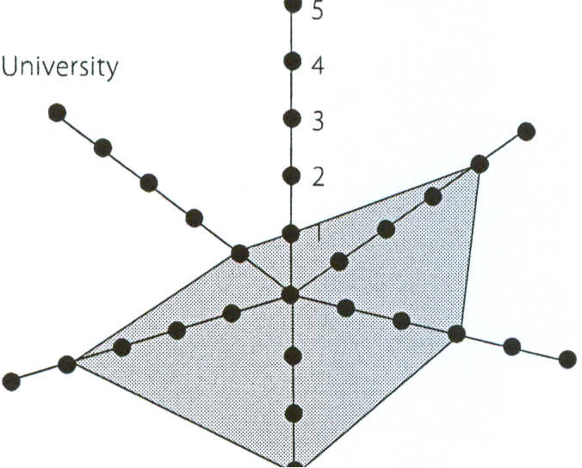
Associations des usagers de l'eau

Schéma 17 : Diagramme radar des principaux intervenants affectant l'approvisionnement en eau domestique

Qui y participe?
L’identification des principaux intervenants est une part importante du travail d’installation de plateformes d’intervenants. Tous les intervenants devront, à certains moments, prendre part à cet exercice conduit par l’équipe de facilitation.

Astuces et trucs
C'est un outil relativement simple mais un outil qui peut éclairer le pouvoir relatif entre les intervenants - ou révéler les perceptions de pouvoir.
Tandis qu'il est le plus souvent utilisé dans un dispositif d'atelier, il peut également être employé avec de petits groupes ou même des individus. En particulier lorsque l’on travaille avec les plus pauvres et les plus marginalisés il est une manière pratique pour clarifier leurs perceptions de leur propre rôle dans le système - et de les faire connaître.

Plus d’informations
Le présent outil se fonde sur "Prime Mover Septagram" du jeu des outils RAAKS (Tool AS/B6) http://www.kit.nl/smartsite.shtml?ch=FAB&id=4616&Part=Resources

Analyse Institutionnelle

Les changements requis pour une gouvernance améliorée de l'eau exigent que les principaux acteurs aient la capacité nécessaire pour jouer leur rôle dans le système nouveau/amélioré.

Cet outil se sert d’une simple liste de pointage pour analyser le potentiel des intervenants institutionnels à jouer un rôle dans la gouvernance améliorée de l’eau. On peut s’en servir en même temps que d’ d'autres outils (tels que l'analyse des intervenant ou les entretiens semi structurés) pour aider à guider un processus de discussion et d'analyse de la connaissance, des attitudes, des pratiques et des capacités exigées pour les changements désirés.

Objectifs:
- convenir d’une compréhension claire du potentiel des intervenants à réaliser un changement positif dans le système.
- Identifier les ressources dont les différents intervenants disposent qui pourraient aider à réaliser des changements positifs.

Outils et ressources
Les outils et les ressources requis pour ce mécanisme sont semblables à ceux d'autres outils d'atelier (tableaux de conférence, stylos, cartes etc.). L'appui d'un facilitateur ayant une compréhension du système analysé est très utile à l’approfondissement de la discussion et de l'échange d'information.

Méthodes
Il n'y a pas de méthode spécifique pour cet outil, car il consiste principalement en une liste de pointage des questions guides à utiliser avec d'autres outils ou à des ateliers destinés à la discussion du potentiel pour le changement : qui devrait être impliqué ; qui peut offrir quoi.

Questions guides
Les activités proposées (changées) entrent-elles dans le cadre des activités actuelles des acteurs ?
Y a-t-il un consensus relatif au besoin de changement - et pour effectuer les interventions proposée ?

Les principaux intervenants appropriés voient-ils les interventions comme étant dans leurs intérêts ? Les intérêts perçus de qui pourraient-ils être négativement affectés par l'intervention ? Lesquels des principaux acteurs partagent un besoin pour les interventions perçues ?
S'ils travaillent seuls, pourraient ils faire des changements ?
Les principaux acteurs concernés ont-ils les ressources requises pour mettre en œuvre les interventions proposées (financières, connaissances, leadership, capacités organisationnelles) ? Lesquels des acteurs principaux ont-ils exprimé réellement la volonté de mettre en œuvre certaines ou toutes les interventions proposées?

Modèles visuels de leadership et de coordination

Les relations entre intervenants dans un système complexe peuvent être très difficiles à récapituler efficacement. Cependant, il est nécessaire d’avoir une compréhension fondamentale de ces rapports pour développer des plateformes d’intervenants fortes. Une méthode, consiste à construire des diagrammes ou des modèles de systèmes, décrivant les principaux acteurs, les principaux liens entre eux (par exemple la production de rapport ou le partage de l'information), et la force ou la faiblesse relative des acteurs dans le rapport entre eux. Ces diagrammes peuvent être complexes mais ils sont souvent meilleurs à saisir les rapports que les descriptions écrites. Il n'y a pas de règle dure et rapide pour développer des modèles - les différentes approches fonctionnent avec différents facilitateurs et différents groupes. Le but principal est de saisir le réseau dynamique des rapports de manière reconnaissable par tous les intervenants.

Outils et ressources
Le processus a besoin d'un facilitateur expérimenté en conceptualisation de rapports complexes et pour les exprimer en modèles schématiques. Les diagrammes peuvent être développés sur du papier (méthode préférée pour la plupart des groupes intervenants) ou en utilisant un ordinateur, où modifier et sauvegarder rapidement les diagrammes, en se servant de progiciels tels que MS PowerPoint, ou le brainstorming ou le logiciel de cartes heuristiques. Les diagrammes peuvent être saisis par un appareil photo numérique pour être inclus dans la documentation du processus. L'objectif final est de développer un diagramme tel qu’au schéma 18.

Objectifs:
- développer une compréhension claire de la dynamique des rapports existants entre les intervenants au sein du système.
- Etablir une compréhension de référence de qui impliquer dans quels rôles au sein de la plateforme des intervenants.

Méthodes
Les modèles schématiques devraient être employés de bout en bout du processus par l'équipe de facilitation et par les intervenants pour cartographier leur compréhension changeante des systèmes qu’ils étudient. Ces modèles ne sont pas "exacts" ou "erronés", mais simplement une manière d'illustrer la compréhension. La question est donc se savoir s’ils illustrent exactement et c1airement cette compréhension.
Dans le meilleur des cas l'équipe de facilitation devrait examiner et discuter leur(s) modèle (s) préféré(s) de façon régulière pour voir si leur compréhension change. Différents modèles devraient également être développés et partagés régulièrement avec les intervenants.

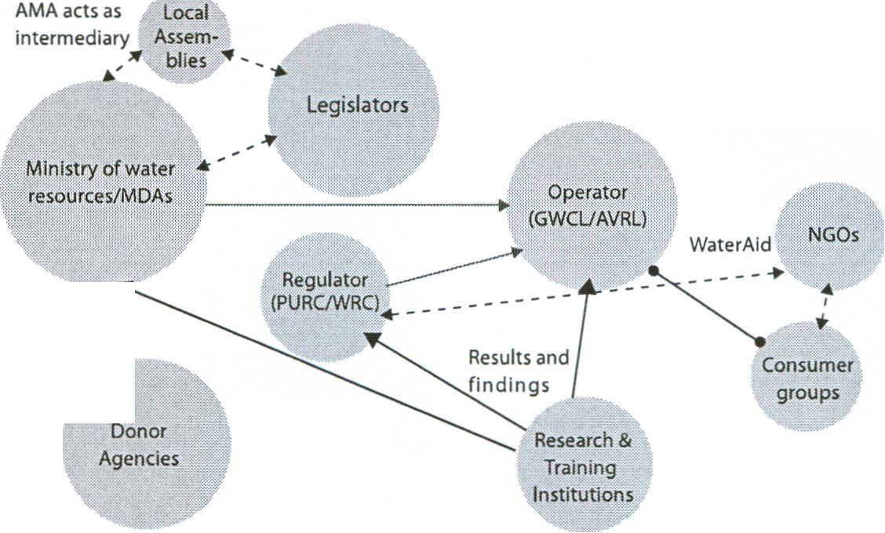
Agences donatrices donne du financement. Fortes relations avec les
Directions de l’eau

--+ Contrôle
•• - - - -iii> Collaboration Mutuelle

......---. Dépendance (y compris le rapport client - producteur)
-----... Échange de l'information
- - - - -iii> Rapports faibles
Influence potentielle

Certains éléments du chevauchement apportent des eonfilits

Chiffres contradictoires, différentes définitions de termes, censés faire connaître leur recherche

Schéma 18: Modèle schématique des principaux acteurs et rapports dans le secteur de l'eau à Accra au Ghana, du point de vue de la Commission de normalisation des services collectifs publics (PURC)

Les étapes et questions simples exposées ci-dessous sont des guides de ce processus.

Etape 1: Identification des acteurs. Tous les intervenants, en particulier les principaux intervenants devraient être identifiés dans le modèle. La première étape consiste à identifier les acteurs et leurs liens aux autres (à l'aide des outils décrits plus tôt dans ce chapitre).

Etape 2: Développement de modèle (s). Commencer à établir les liens entre les différents acteurs - en termes de partage de l'information, de production de rapport, de lignes de responsabilité et de permission etc… Employer les différents types de lignes pour identifier la force/ l’importance relative des acteurs (grands symboles, étoiles, implicite etc..). Employer les différents types de lignes pour identifier les différents rapports entre eux, et des flèches pour refléter la direction de ces rapports ou circulations de l'information. Il est important de maintenir la clarté quant à quelle partie du système le modèle représente - par exemple un modèle des relations autour de l'approvisionnement en eau domestique peut être très différent d’un modèle autour de l'irrigation.

Etape 3: Partager et discuter les modèles. Les modèles sont utiles puisqu'ils saisissent les perceptions et la compréhension et permettent à ces derniers d'être partagés et discutés. Le seul critère pour juger ces modèles est : Approfondit-il notre compréhension de ce qu’il faut faire pour réaliser notre Objectif ? " Si la réponse est non, le modèle doit être développé davantage.

Etape 4: Saisir et documenter. Les modèles devraient être saisis - par exemple en prenant une photographie numérique - et être stockés dans le cadre de la documentation du processus.

Qui y participe?
L’élaboration de modèles visuels de leadership et de coordination est une tâche pour toute l’équipe sous forme d’exercice de développement et de clarification de sa propre compréhension et devrait inclure tous les intervenants.

Astuces et trucs

Développer les bons modèles conceptuels du type qui est décrit au schéma 18 exige de la pratique et une certaine manière de penser le monde. Développer ou faciliter le développement de ces modèles requiert la contribution d’un spécialiste à l’intérieur ou en dehors de l'équipe de facilitation.

Bien qu'ils constituent un outil potentiellement valable, les modèles visuels peuvent aggraver la confusion, en particulier quand les équipes ou les groupes ont différents niveaux de compétences avec des modèles. La modélisation peut être dominée par des membres de l'équipe ayant de l'aptitude tandis que pour les autres cela devient confus et l'intérêt s’estompe. Une bonne facilitation fera la différence entre des résultats riches et éclairants et ceux qui aboutissent à la confusion.

Plus d’informations
Le présent outil a été élaboré sur la base de l’outil "Leadership and coordination" du RAAKS (Tool AS/B8) Voir: http://www.kit.nl/smartsite.shtml?ch=FAB&id=4616&Part=Resources

Implication des pauvres et des marginalisés

Les personnes pauvres et marginalisées de par leur nature ne sont pas bien représentées dans les structures de gestion actuelles ou autres plateformes. Elles manquent souvent de temps ou de ressources pour jouer un rôle actif dans les processus. Les femmes pauvres sont souvent trop occupées au foyer pour assister à des réunions. Dans certains cas il y a une résistance active à inclure les personnes marginalisées qui peuvent être vues par les autres groupes comme des "étrangers" ou comme n'ayant pas d’enjeu légitime dans le processus. L'identification des personnes les plus pauvres et les plus marginalisées dans une communauté constitue souvent la plus importante étape d'inclusion.Elle présente des défis particuliers. Un dispositif d'exclusion tend à rendre les marginalisés invisibles, négligés et ignorés dans les processus de développement.
Objectifs
Permettre aux membres les plus pauvres et les plus marginalisés de la communauté (en particulier les femmes pauvres) de jouer un rôle complet dans l'approche EMPOWERS
Identifier les usagers de l’eau les plus pauvres et les plus marginalisés et comprendre leurs besoins et ressources spécifiques
Méthodes et ressources
Une grande partie de la méthodologie présentée ici traite de l'identification des pauvres et des marginalisés dans une communauté en guise de première étape pour les inclure et identifier leur accès aux ressources et tout problème particulier. Un des outils les plus puissants à identifier les usagers de l’eau pauvres et marginalisés est le classement de la richesse. Cet outil aide à classer la population en strates socio-économiques, sur la base de critères localement spécifiques et en utilisant des termes culturellement appropriés. Les principales étapes du classement de la richesse sont:
Etape 1: Identification des critères. Les critères pour identifier les plus pauvres et les plus marginalisés doivent être identifiés. Ceux-ci peuvent être des indicateurs formels (tels que le revenu du ménage), mais ceux-ci devraient dans l’idéal inclure également des indicateurs qualitatifs basés sur les propres perceptions des personnes.
Etape 2: Identification des plus pauvres. Une fois que l’on a identifié un ensemble de critères convenus ceux-ci devraient servir à identifier où vivent les plus pauvres et le plus marginalisés, et combien de personnes se trouvent dans cette catégorie. Dans les situations où les pauvres et les marginalisés vivent dans des zones particulières, la cartographie peut se révéler un outil très pratique pour identifier et illustrer cette situation.
Etape 3: Cartographie de l'accès aux ressources. Les discussions de groupe et les entretiens semi structurés avec les personnes pauvres et marginalisées, et avec d'autres groupes de richesse, fournisseurs de service et les autres intervenants peuvent servir à la cartographie de l'accès aux ressources par les plus pauvres et les plus marginalisés, en cadrant particulièrement sur les barrières réelles et potentielles à l'accès. Cela devrait inclure la cartographie de l'accès aux ressources et aux services d'eau, dans le cadre d’une évaluation et une analyse RIDA, et cartographier également l'accès à d'autres ressources et services tels que le revenu, l'éducation, l'emploi et les soins de santé.
Etape 4: Implication. A partir de l'identification des plus pauvres et des plus marginalisés, identifier une stratégie pour leur implication dans le processus. Cette stratégie doit aborder les questions telles que: la représentation aux réunions et ateliers ; l’assurance qu’une telle représentation est légitime et appropriée ; la conception d’outils personnalisés pour les besoins des personnes moins instruites ; le travail séparément avec les plus marginalisées (en particulier les femmes pauvres) de sorte qu’ils ne soient pas intimidés ; le développement de programmes spécifiques pour le développement des capacités ; et l’identification de mécanismes de financement appropriés tels que les prêts subventionnés, le micro crédit etc.
Qui y participe?
Une équipe de facilitation devrait avoir désigné au moins un un expert en pauvreté et Genre dont le rôle sera de développer une stratégie pour l'identification et l’implication des plus pauvres et des plus marginalisés. Le personnel employé par certains intervenants sera approprié pour participer à ce travail, par exemple celui des Ministères du développement social, de la Femme, etc.
Astuces et trucs
Les plus grands défis à impliquer les pauvres et les marginalisés consistent à les rendre visibles et à persuader les autres intervenants qu'il est légitime de leur accorder une attention particulière.
Il est important que les membres de l'équipe de facilitation aient une bonne compréhension eux-mêmes des pauvres et des marginalisés, qui ils sont et à quels problèmes ils font face, de sorte à pouvoir leur servir d’avocats efficaces.
Il faut des ressources suffisantes pour accomplir un progrès, pour le développement des capacités et pour soutenir l’implication dans le processus. Cela peut être aussi simple que de payer les frais de transport en commun des femmes pauvres pour assister aux réunions.
L'identification des critères pour le classement de la richesse peut se faire au dans le village, au niveau de la ville ou du gouvernorat, selon l’échelle d’intervention.
Dans certaines circonstances, il y a des groupes sociaux ultra pauvres qui n'apparaissent pas dans le classement de la richesse basée sur les enquêtes de ménage. Ces groupes incluent les itinérants, les travailleurs migrants, les réfugiés et les personnes déplacées, sans domiciles fixes. Dans ces cas, il faut des techniques d’enquête alternatives.
Plus d’informations
Vous trouverez une vive discussion sur la façon d’inclure les pauvres dans les activités de développement, des concepts et les approches. Des points de départ utiles pour en savoir davantage comprennent :
Le portail de la pauvreté d'ELDIS: http://www.eldis.org/go/topics/resource-guides/poverty/measuringpoverty, et le Centre de recherche sur la pauvreté chronique: http://www.chronicpoverty.org/

Développement des capacités

La capacité est l’aptitude des individus, des organisations et des sociétés à exécuter des fonctions, à résoudre des problèmes, à fixer et à atteindre des objectifs. Le développement des capacités est le processus de développement (ou de création) de la capacité et d’habilitation des intervenants à l'employer et à l’entretenir. L'importance du personnel au niveau intermédiaire (collectivité territoriale, ONG, ONGI et agences de l'ONU) dans le secteur de l'eau, de l'hygiène et de l’assainissement est de plus en plus reconnue. Elles fonctionnent à l'interface entre le niveau national et les usagers finaux et sont fréquemment le personnel principal des organisations directement chargées de fournir des services.
La décentralisation rend ce niveau intermédiaire spécialement critique dans le fonctionnement et la durabilité du secteur. Tout manque de capacités à ce niveau peut entraver gravement la performance durable.
Les efforts de développement des capacités depuis la Décennie de l'eau (1980-90) ont porté en grande partie sur la formation aux dépens des questions de capacités institutionnelles et de performance du secteur. Une nouvelle stratégie de développement des capacités est requise pour refléter des questions telles que l’appropriation locale des activités, l'importance des partenariats et de la réceptivité de la demande. Le développement des capacités devrait être un processus continu et à long terme, impliquant l'utilisation d'un certain nombre de techniques spécifiques pour renforcer le rendement des organisations appropriées. Le développement des capacités inclut la reconnaissance et l’utilisation des qualifications existantes, puisque les organismes sous-utilisent fréquemment les compétences dont elles disposent.
Le développement des capacités porte beaucoup plus sur la formation et comprend ce qui suit :
Développement des ressources humaines : le processus de doter les individus de compréhension, de compétences et d'accès à l'information, à la connaissance et à la formation qui leur permet d'exécuter efficacement.
Développement organisationnel : l'élaboration des structures, des processus et des procédures de gestion, non seulement dans les organisations mais également dans la gestion des rapports entre différentes organisations et secteurs (public, privé et communautaire).
Développement de cadre institutionnel et juridique : rendre les changements légaux et réglementaires pour permettre aux organisations, aux institutions et aux agences à tous les niveaux dans tous les secteurs d'améliorer leurs capacités.
Objectifs
Aider les intervenants à développer la combinaison nécessaire de connaissances et de capacités humaines, organisationnelles et institutionnelles pour leur permettre d'accomplir leurs rôles et responsabilités.

Méthodes
Beaucoup de méthodes de développement des capacités sont disponibles, convenables dans différents pays, circonstances et types de capacités. Vous trouverez des directives détaillées sur le développement des capacités ailleurs (Voir plus d'informations, ci-dessous). Cependant, un certain nombre d'activités principales liées aux différentes composantes du développement des capacités peuvent être identifiées en termes généraux.
Besoin d'évaluations
Il faut des études pour décider quelle forme et quelle combinaison de développement des capacités sera la plus efficace dans différentes circonstances. Les enquêtes et les évaluations des besoins futurs aideront à déterminer les meilleures interventions.
Développement institutionnel
Le développement des capacités peut se définir comme le développement des institutions, de leurs systèmes gestionnaires et de leurs ressources humaines. Il faut réaliser des études pour identifier à quel niveau se situent les contraintes institutionnelles, légales, réglementaires et autres faiblesses, comment les éliminer, et comment les communautés peuvent tirer profit du renforcement institutionnel.
Formation
Les programmes de formation devraient être vus comme un investissement dans les hommes. Une évaluation des besoins de formation identifiera les secteurs prioritaires de formation, en employant des activités de transfert de technologie, des ateliers, des jeux de rôle, le travail en réseau, des conférences et des stages courts. La formation devrait identifier et mettre à niveau les qualifications sous employées de même qu’en offrir de nouvelles.
Sensibilisation et gestion de l'information
L'amélioration de l'accès à l'information fait partie intégrale du développement des capacités. Cela implique l’amélioration des voies de communications et de la sensibilisation sur la nécessité de partager l'information. La gestion de l'information est également intégrale au développement des capacités. Les systèmes doivent être tenus à jour pour permettre une circulation plus facile et plus efficace de la connaissance. Il faut un cadrage spécial pour bâtir les capacités pour s’assurer une participation communautaire en accordant une attention plus particulière à l’implication des femmes.
Mise à disposition des ressources
Les membres du personnel bien formés, instruits et informés ont besoin de ressources suffisantes pour accomplir leurs responsabilités. Les pénuries de ressources typiques incluent le transport, des budgets insatisfaisants pour couvrir les coûts de fonctionnement, le matériel informatique, les logiciels de communications. Le développement des capacités sans mise à disposition de ressources sera inefficace.
Qui y participe?
Tous les intervenants devront développer leurs capacités pour s'engager dans l'approche. Assurer la durabilité de l'approche à plus long terme nécessitera l'identification des organisations et des individus ayant le mandat et l’intérêt pour faire avancer le travail, et la création des capacités humaines, institutionnelles et organisationnelles nécessaires. Les organisations de niveau national ou intermédiaire tels que les universités ou les centres d'enseignement pour adultes fourniront une ressource précieuse, en particulier pour la formation.

Astuces et Trucs

L’équipe de facilitation fait du développement de capacités, en particulier au niveau de la communauté. C'est une occasion idéale pour la formation "pratique " d'une gamme d’intervenants.
Il n’est pas réaliste de supposer que les avantages du projet liés au développement des capacités vont durer indéfiniment, quelque soit leur profondeur.
Pour que le changement institutionnel soit fermement ancré et devienne entièrement durable, un cadre de développement de capacités continu devra être développé en partenariat avec les organisations spécialistes.
Le développement des capacités doit être identifié explicitement et soutenu grâce à l'allocation de ressources et la budgétisation. Le sous financement du développement des capacités - pendant ou après projet - est généralement cité comme raison de l'échec à plus long terme.
Plus d’informations
Portail de développement des capacités: http://www.capacity.org/
Site de développement des capacités du PNUD: http://www.capacity.undp.org/

Sensibilisation

La sensibilisation est un sujet vaste, qui se retrouve dans presque chaque aspect de l'amélioration de la gouvernance de l'eau, alors que les questions sont portées à la connaissance de nouvelles personnes, et que de nouvelles manières de comprendre les questions de l'eau deviennent acceptées et sont suivies d’action. Cet outil décrit quelques approches méthodologiques générales. La sensibilisation est essentielle au succès du dialogue des intervenants comme le promeut l’approche EMPOWERS.
Différents niveaux de conscience de différents aspects des ressources en eau, de services de l'eau et de gouvernance de l'eau sont nécessaires aux différents intervenants, selon leur secteur de responsabilité. Les domaines de connaissance suivants peuvent être identifiés:
- Les droits, les rôles et les responsabilités des acteurs impliqués dans la gestion des ressources en eau et la livraison de service en eau. Cela devrait inclure une connaissance de base du cadre juridique qui régit les services et les ressources en eau.
- Principes fondamentaux aux ressources en eau et services de l'eau - comment ils fonctionnent, quels sont les liens importants, quels sont le potentiel et les limites au développement de l'eau.

Objectifs:
- accroître les connaissances des principales questions de l’eau au sein des intervenants de sorte qu’ils puissent jouer un rôle productif dans le dialogue des intervenants.
- Sensibiliser les intervenants (en particulier les usagers de l’eau) sur leurs droits au regard de l’eau
- Augmenter les capacités de tous les intervenants à faire un usage effectif de l’information liée à l’eau.

Outils et ressources
De nombreux outils peuvent être utiles à la sensibilisation, y compris (mais sans s’y limiter):
- Vidéo et télévision
- Radio
- Théâtre

Populaire
Enseignement et formation conventionnels

Visites d'échange
Livres et brochures Ateliers
Ateliers

Les matériels didactiques sont coûteux à développer et supposent des connaissances spécialisées. Employer si possible les matériaux existants. La formation suppose aussi des qualifications de spécialiste, en particulier pour travailler auprès des adultes.
Méthodes
Une grande partie de la sensibilisation sera faite par l’équipe de facilitation, et par les intervenants travaillant en équipe. Cependant, la sensibilisation exige l'utilisation de spécialistes ou d’institutions externes. Cela sera plus probable quand l'équipe a identifié des secteurs spécifiques de conscientisation à faire. Les intervenants eux-mêmes peuvent identifier des secteurs où ils jugent que leur connaissance est insuffisante et que cela affecte leur capacité d'agir. Par exemple, la manière dont un assainissement précaire ou le manque d'hygiène affecte la qualité des eaux souterraines peut être peu connue ou comprise. La sensibilisation, en particulier au niveau de la communauté, pourrait se faire par une combinaison de de formations ciblées (en mettant par exemple l’accent sur les problèmes de diarrhée infantile), des campagnes médiatiques et le développement de champions communautaires pour frayer un chemin au changement.
Certains éléments de formation et de conscientisation sont génériques, mais certains sont spécifiques au contexte particulier de chaque situation et sont identifiés pendant le processus de l’approche EMPOWERS. Les éléments génériques devraient être inclus dans la structure d’activités formelles et informelles qui forment la base du cycle de gestion. Les éléments ad hoc se fondent sur l'équipe de facilitation ayant un bon aperçu des connaissances et des ressources de l'information de même que les ressources financières pour satisfaire des secteurs spécifiques de besoin.

Qui y participe?
Presque tout le monde devrait participer à un aspect de la sensibilisation. Les intervenants devront s’impliquer dans le choix des thèmes qui requièrent de la sensibilisation et dans les exercices de sensibilisation.

Astuces et trucs
Il est recommandé de faire le contrôle qualité de l'information avant de s'embarquer dans une campagne de sensibilisation pour éviter le risque que la campagne perpétue les mythes ou ne répande de la propagande.
L'apprentissage demande une contribution en temps et en effort. Les gens ne font cela que quand les avantages sont supérieurs aux coûts.
L'utilisation de matériaux de sensibilisation et d'éducation devrait être soigneusement conçue en fonction des besoins des individus et des groupes spécifiques parmi les intervenants.
Plus d’informations
Vous trouverez de nombreuses ressources sur l’eau en ligne, qui vont des matériaux didactiques aux ensembles de plaidoyer. Le document thématique de l’IRC sur le plaidoyer vous offre un bon point d'entrée vers des thèmes généraux liés au plaidoyer:
http://www.irc.nl/content/ down 1 oad/263012 7835/fi le/advocacy.pdf
Tearfund a publié des directives de plaidoyer Advocacy and Water: A practical Guide, in 2001. Vous pourrez le consulter au:
http://tilz.tearfund.org/webdocs/Tilz/Topics/Other%2Oadvocacy%2Otraining%20 materia1s/AdvwaterENG_full %20doc.pdf
WaterAid a un Livre source de plaidoyer qui comprend des outils pratiques par exemple pour analyser les rapports de pouvoir et pour l'analyse de problème. Télécharger au:
http://www.wateraid .org/uk/what_we_ do/policy_and_research/advocacy/default.asp
Facilitation

La facilitation est le processus par lequel on soutient et on guide les processus de groupe, pour aider le groupe et les individus qui s’y joignent à réaliser leurs objectifs de groupe.

La facilitation d'atelier est conçue pour aider les participants lors d'une réunion ou des séries de réunions, à atteindre leurs objectifs. Le facilitateur se concentrera pour s'assurer que tous les participants se sentent capables de contribuer, que tous les points de vue soient entendus et notés et que les conclusions soient tirées et enregistrées.

La facilitation de processus veille à ce qu'un processus tout entier fonctionne (y compris les ateliers et les réunions). Le travail du facilitateur ici est plus stimulant, s’il implique l'identification des intervenants, la formation d’équipes, la résolution de conf1ict, la documentation des processus d’intervenants, et aide les intervenants à donner une suite aux résultats. Sans facilitation de processus de haute qualité, l'approche EMPOWERS ne peut pas réussir, puisque le facilitateur aide les intervenants à aborder et à surmonter les défis inévitables, sans essayer de se substituer à eux (ils doivent s’approprient le processus).

Dans le contexte EMPOWERS, la facilitation se réfère en particulier au groupe de compétences et d'activités requises pour maintenir le processus de dialogue, et ses différentes composantes individuelles - en particulier les réunions et les ateliers.

Les facilitateurs expérimentés sont des individus qui peuvent par leurs actions pousser les intervenants dans un processus productif, et maintenir leur intérêt et leur participation.

Bien qu’il y ait des outils et des méthodes à l’appui de la facilitation, une bonne facilitation est d’abord un art, qui nécessite des qualités humaines de sensibilité, de créativité et de souplesse. Un facilitateur a besoin de capacité pour être patient, écouter, être diplomate, et négocier le conflit, et être un bon organisateur. Pour réussir le processus plus général, il est crucial que les intervenants sentent qu’ils sont les propriétaires du processus et des décisions qu'ils prennent. Ce n'est donc pas le rôle d'un facilitateur de prendre des décisions, mais de guider les intervenants pour prendre des décisions bien informées pour eux-mêmes.

La facilitation est spécialement importante dans la négociation des différences entre les intervenants riches et pauvres, femmes et hommes, instruits et illettrés, puissants et moins influents.

Objectifs:
- s’assurer que le processus général est mis en œuvre de manière efficace et participative
- s’assurer que le dialogue est entretenu et que les conflits ou désaccords n’obstruent pas le progrès.
- S’assurer que les intervenants sont capables de participer de manière sensible.

Au facilitateur de l’approche EMPOWERS il faut un accès à un éventail de connaissances techniques spécialisées de même qu’une capacité à encourager les gens à discuter des questions sans que le processus ne déraille par conflit, et à aider les gens à examiner les questions sous divers angles et à peser les différentes solutions. Une compétence essentielle au facilitateur consiste à aider chaque intervenant à voir comment les questions apparaissent à d'autres intervenants, et à comprendre au moins cette perspective, même s’ils ne sont pas d’accord ou n'approuvent pas cela.
Le présent chapitre contient plusieurs outils pour structurer et soutenir la facilitation. L'efficacité des outils dépend largement de la capacité du facilitateur à appréhender les préoccupations des intervenants et à créer une atmosphère favorable aux échanges mutuels d'expérience, et qui mène à la souplesse.
Méthodes
Les étapes décrites ici n’apparaissent pas dans l'ordre, car elles ne sont pas nécessairement séquentielles. La rupture de glace pourrait être la première chose que fait un facilitateur, mais il peut y avoir une période préparatoire pour bâtir des relations avec ceux qui sont perçus comme principaux intervenants dans le processus. La documentation du processus se produit probablement à chaque étape.
Établir un rapport
La confiance et le respect mutuels avec les intervenants sont une première condition. Cela requiert de la capacité à communiquer ouvertement et efficacement, et à rester indépendant et ne pas prendre parti. Une curiosité sincère, dans le sens de vouloir en savoir plus sur des intervenants et des questions qui leur importent aide à établir une relation.
Facilitation de dialogue
Les gens ne s’ouvrent que quand ils ont confiance, et quand ils sentent que les autres écoutent. Encourager les gens à parler entre eux et à s’écouter est une compétence qui paye, quand les gens commencent à communiquer. Faciliter un dialogue signifie bâtir des sentiments de respect, et cela inclut tout depuis la manière dont les intervenants se présentent entre eux, à la manière dont les réunions en tête en tête sont organisées, la manière dont les acteurs sont traités entre les réunions, et naturellement la manière dont le dialogue est conduit réellement.
Récapitulation d'un processus du dialogue
A intervalles réguliers des récapitulatifs décrivant ce que le dialogue a réalisé vont aider les gens à être au courtant de ce qui a été dit et à se préparer à la prise de décision. Il faut du temps aux intervenants au cours et entre les réunions pour discuter des questions entre eux-mêmes.
Documentation du processus
Tenir de bonnes archives des principales étapes du processus (compte rendu de réunions, etc…) et partager régulièrement celles-ci avec les intervenants aidera à maintenir un sens de progrès et de confiance dans le processus. La production de rapports clairs aidera à éviter la confusion et à s'assurer que le dialogue va de l’avant plutôt que de revenir sur un terrain battu.

Briser la glace
Les gens qui ne se connaissent pas bien ou qui ont des problèmes de hiérarchie, de conflit ou de conflit potentiel peuvent trouver difficile de commencer à communiquer efficacement l'un avec l'autre à des ateliers ou d'autres configurations. Les brise-glaces sont des jeux ou des activités courts qui aident à démolir les réserves des gens et à entamer la communication. Bien qu'ils puissent paraître "enfantins", ils aident les gens qui ne se connaissent pas bien à voir les autres en tant qu'êtres humains, et à partager quelque chose qui est paisible. C'est une marque pour les facilitateurs confiants et mûrs de savoir employer les brise-glaces efficacement et sans embarras.
Astuces et trucs
Les questions ouvertes encouragent les intervenants à fournir de l'information, tandis que les questions fermées ou suggérant les réponses invitent à des réponses prévisibles. " Que se passe-t-il quand vous approchez le Conseil municipal?" est une question ouverte. "Trouvez vous le conseil municipal inutile ?" est une question fermée qui ne suggère seulement qu’une réponse, oui ou non. Il est tentant de poser des questions fermées ou suggérant des réponses, pour obtenir des réponses rapides ou encourager les gens à dire la "bonne" chose. Habituellement, les questions ouvertes sont plus productives.
Dans les réunions et les ateliers il peut y avoir des différences de confiance et de capacité entre les gens, femmes et hommes, officiels, riches et pauvres qui préparent les gens à s’exprimer. Il faut de la sensibilité aux facilitateurs pour éviter que les personnes bavardes ne dominent une discussion sans les offenser, et pour encourager les personnes moins bavardes à prendre la parole sans s’embarrasser. On peut donner aux personnes bavardes un rôle de conseiller. Pour les personnes moins bavardes, on peut tenir une pré réunion ou on peut les inviter à proposer leur point de vue par écrit. Au cours des réunions, il existe diverses techniques pour s'assurer que chacun a le temps et l'espace pour s’exprimer.
Plus d’informations
La facilitation est un vaste domaine et il y a de nombreux types d’outils différents à l’appui du facilitateur. Le portail de la plateforme d'intervenants multiples de l'université de Wageningen contient des matériaux directement accessibles pour téléchargement, de même que des liens vers de nombreuses autres ressources de facilitateur: http://portals.wi.wur.nl/msp/

Gestion des conflits

Un conflit est plus qu'un désaccord - il surgit quand les gens ressentent une menace à leur bien-être (physique, émotif, pouvoir, statut, etc.). Le conflit peut se comprendre comme ayant ses racines dans un désaccord où les gens sentent une menace à leurs besoins, leurs intérêts ou leurs préoccupations. La gestion de l'eau et la livraison de service de l'eau sont complexes et souvent des systèmes politisés impliquant de grands nombres d’intervenants ayant des agendas différents, souvent en conflit. En plus, les processus de changement impliqués dans l’amélioration de la gouvernance sont eux-mêmes fréquemment une source de résistance et de conflit, car les gens et les institutions estiment que leurs intérêts sont menacés.
Le conflit est souvent perçu comme un élément purement négatif dans un processus de changement - ou au moins quelque chose qui a un potentiel négatif élevé. Cependant, avec une bonne facilitation, et de la chance, on peut canaliser ou transformer un conflit potentiel en puissant agent du changement. Les mêmes émotions et sentiments de menace qui peuvent mener au conflit peuvent également aider les gens et les groupes à clarifier leurs pensées et aboutir à une plus grande compréhension d'autres points de vue et intérêts.
Les participants au conflit tendent à répondre sur la base de leurs perceptions, plutôt que d'un examen plus objectif de la situation. Les gens filtrent également leurs perceptions (et réactions) à travers leurs valeurs, culture, croyance, information, expérience, genre, et autres variables. Les réponses au conflit sont donc pleines d'idées et de sentiments qui peuvent devenir des guides forts et puissants de notre sens de solutions possibles.
Le conflit est une expérience normale dans des processus de négociation et de changement. Dans l’ensemble, le conflit est prévisible et normal quand nous investissons de manière considérable dans des projets complexes et stressants. Si les intervenants et les facilitateurs développent ensemble des procédures pour anticiper les conflits probables, et des systèmes grâce auxquels ils peuvent être gérés de manière constructive, ils peuvent découvrir des occasions favorables pour transformer le conflit en expériences d'apprentissage productives.
Il est essentiel d’avoir des stratégies de gestion de problèmes créatives pour des approches positives à la gestion de conflit – pour entretenir de nouvelles possibilités qui ont été évasives.
Objectifs
Identifier et comprendre le potentiel d’un conflit et s'en servir pour des fins positives plutôt que des fins négatives
Résoudre les conflits entre intervenants et, le cas échéant, arriver à un consensus ou au moins à une position agréable à la majorité des intervenants.

Outils et ressources
La principale ressource pour la résolution de conflit est un facilitateur de grande qualité qui comprend la gestion de conflit, et développe une connaissance complète des intérêts et des perceptions des intervenants.
Méthodes
La gestion et la médiation de conflit sont un vaste domaine qui ne peut pas être décrit simplement comme "outil". Cependant, on peut identifier un certain nombre d'étapes principales dans les nombreuses approches à la résolution de conflit.
Etape 1: Définir le désaccord ou le conflit. S’il est défini objectivement, le conflit peut conduire les gens à convenir : "Nous avons besoin d'une nouvelle manière de faire les choses, la manière ancienne a échoué." Si deux parties peuvent définir ce pour quoi elles se combattaient, les d’éclaircissement de toutes les perceptions erronées augmentent.
Etape 2: Dépersonnaliser le conflit. Essayer de vous déplacer de l’attitude "vous contre moi", vers "toi et moi contre le problème". Par exemple, on n’a pas besoin de ‘irrigateurs contre éleveurs de bétail’ ; mais il faut le genre ‘usagers de l'eau face à un problème de pénurie d'eau’. Souvent les solutions où tout le monde gagne peuvent être identifiées en examinant de nouveau le problème. Même s'il n'y a pas de solution parfaite, comprendre que "c’est le problème qui pose le problème" peut aboutir à une plus grande acceptation des pertes et des gains relatifs.
Etape 3: Cadrer sur les points communs - pas sur les différences. Identifier les préoccupations partagées par les parties au conflit - plutôt que de se concentrer sur les désaccords.
Etape 4 : Employer le dialogue plutôt que la dispute. Les conflits prennent de l’ampleur quand les personnes parlent plus qu’elles n'écoutent, ou écoutent seulement que pour se réarmer verbalement. Bien écouter est une compétence. Entrer en dialogue signifie poser des questions pour approfondir votre compréhension d'un autre point de vue - plutôt que de montrer à l'"autre" l'erreur dans ses manières.
Etape 5: Identifier les espaces neutres et les médiateurs. Quand le conflit s'est produit, en particulier associé à un environnement spécifique (bureau, district etc..), il est important que la médiation se déroule en territoire neutre pour les deux parties et loin de l'environnement du conflit. Il est important que la médiation soit supervisée par quelqu'un qui est vu comme n'ayant aucun enjeu dans le désaccord original. Vous ne pouvez pas vous attendre à ce qu'un membre du personnel de la collectivité territoriale négocie un conflit entre les villageois et la collectivité territoriale!
Etape 6: Commencer par ce qui est faisable. Mettre fin à un conflit ne peut pas toujours se faire rapidement. S’il a fallu un long moment pour que le conflit commence, cela prendra du temps pour qu’il finisse. Travailler à un petit problème faisable plutôt que sur beaucoup de grandes questions actuellement insolubles.
Suivi et évaluation

Le suivi est le processus par lequel on recueille, vérifie et analyse des informations sur des ressources en eau et des services d'approvisionnement pour s'assurer qu'ils fonctionnent comme prévu et servent durablement. Le suivi est un processus continu. L'évaluation est un exercice plus périodique qui évalue si les objectifs sont réalisés, souvent par rapport à des critères d'efficacité et d'efficience. Le suivi constitue également la base de l'apprentissage et de l'adaptation - car les leçons d’expérience d’un suivi efficace permettent d’identifier des changements futurs. Le suivi peut recueillir des données observées (si les systèmes fonctionnent) et/ou qualitatives (si les gens sont satisfaits ; si le comportement change).
Le suivi joue un rôle crucial dans le cycle EMPOWERS. Quand les intervenants prennent des mesures pour réaliser leur vision, il est essentiel de faire le suivi et d’évaluer l'impact. Les impacts désirés sont-ils réalisés ? Dans l’affirmative, l'approche peut-elle être reproduite ailleurs ? Dans la négative, peut-on prendre des mesures réparatrices - ou faut-il arrêter l'activité ?
L'identification de bons "indicateurs" est au centre du suivi pour voir si une action a un effet désiré. La facture mensuelle d'eau d’un ménage est un indicateur de la quantité d’eau employée ; l'incidence de maladies diarrhéiques est un bon indicateur de l'impact d'un programme de changement de comportement à l'hygiène. Il faut concevoir un cadre de suivi pour chaque action significative en permettre le suivi du progrès et du succès.
Les problèmes assaillent beaucoup de programmes de suivi et d'évaluation sans les ressources adéquates ou qui ne sont pas bien installés.

Objectifs:
- s’assurer que les actions réalisées atteignent les résultats escomptés
- permettre un processus d’apprentissage et d’adaptation continu sur la base de l’expérience
- recueillir les informations nécessaires pour s’assurer que les services et les ressources sont utilisés de manière durable.
Méthodes
Le suivi peut être formel ou informel, qualitatif ou quantitatif. Toutes les approches contiennent un certain nombre d'éléments majeurs en commun:

Etape 1: Identifier les indicateurs. Probablement le seul aspect le plus important du suivi - et probablement le plus difficile. Les indicateurs doivent être suffisamment solides pour permettre d’identifier et d’analyser l'impact. Les bons indicateurs sont simples à recueillir, rentable à suivre, non ambigus, et clairement liés à l'apprentissage ou à l'action. La règle d'or est de ne jamais recueillir de l'information si elle n'est d’aucune utilité!

Etape 2: Identifier les mécanismes de collecte et de production de rapports. Un ensemble de mécanismes clairs est requis pour recueillir, enregistrer, faire le contrôle qualité et communiquer les résultats. Qui devrait recueillir les informations sur les principaux indicateurs ? Combien de fois ? Qui devrait être dépositaire de cette information ? Qui devrait recevoir l'information et comment ? Comment les résultats feront l’objet de discussion et recevront une suite?

Etape 3: Articuler le suivi à l'action. Le suivi devrait être c1airement articulé à l'action. Quand les usagers finaux sont invités à recueillir et rapporter l'information, ils doivent voir l'action en résultante de leurs efforts. Cela peut prendre la forme de techniciens qui arrivent pour réparer les systèmes d'approvisionnement en eau défectueux ou des changements de conception de projet ou de programme.
Qui y participe?
Impliquer les intervenants dans le développement d'un cadre de suivi peut être une partie importante du développement de la vision globale d’une intervention. Le langage formel du suivi, et l'identification des indicateurs aide à se concentrer sur les impacts majeurs souhaités. L'analyse des résultats du suivi et la prise de décision à partir de résultats devrait impliquer tous les intervenants.
Astuces et trucs
Les programmes de suivi et d'évaluation (S&E) devraient être bien dotés en ressources avec un personnel bien motivé et suffisamment bien payé.
Les programmes de S&E ont besoin de procédures de contrôle qualité et de systèmes de gestion des données pour garantir que l’information est partagée entre intervenants.
Les programmes de S&E doivent démontrer leur indépendance, autrement l'information peut être manipulée pour indiquer un niveau de performance qui n'a pas été atteint.
Impliquer les usagers de service en recueillant et en analysant les données assure l’appropriation et peut être une partie importante du développement des capacités.
Les indicateurs peuvent être quantitatifs ou qualitatifs, mais ils doivent être normalisés pour permettre des comparaisons avant et après des interventions ou entre emplacements. L'outil SIQ décrit plus tôt dans ce chapitre peut convertir l'information qualitative en chiffres pour faire la comparaison.
Plus d’informations
Pages de Suivi et évaluation de la Banque Mondiale: http://www.worldbank.org/html/fpd/water/topics/m&e.htm 1
Suivi de l’Action pour l'efficacité – Jeu d’outils le suivi dans le secteur de l'eau et de l’assainissement: http://www.irc.nl/page/1895

Evaluation de performances (benchmarking)

L’évaluation de performance est le processus par lequel des individus et/ou des organisations identifient, comparent, adaptent et adoptent les meilleurs pratiques et processus d'autres projets ou organisations du monde entier. Les points de référence sont des nombres, des rapports, et des indicateurs de performance qui aident à répondre à la question, "Quels aspects de la performance de mon organisation doivent être améliorés ?" Le but consiste, pour les individus et/ou les organisations, à améliorer leur propre performance pour atteindre les normes que d'autres ont réalisées.

L’évaluation de performance est un outil de gestion puissant parce qu'il surmonte des positions que l’on peut résumer comme suit: "la manière dont nous procédons est la meilleure, parce que c'est la manière dont nous avons toujours fait les choses." L’évaluation de performance expose les individus et les organisations à des méthodes, processus, idées et outils nouveaux qui ont le potentiel d'améliorer leur efficacité. Elle aide à casser la résistance au changement en montrant qu'il y a des méthodes pour résoudre les problèmes autresque celles qui sont actuellement utilisées, et en démontrant que celles-ci fonctionnent et sont employées avec succès par d'autres. L’évaluation de performance porte sur l’apprentissage pour établir des priorités et viser des améliorations de processus pour une amélioration de la performance, de l'efficacité et des résultats des projets et des programmes.

Objectifs:
Permettre aux organisations d’apprendre systématiquement des expériences d'autres organisations et le cas échéant, initier des processus de changement internes aux organisations ou à leurs projets

Outils et ressources
La clef à une bonne évaluation de performance consiste à impliquer les gens ayant une connaissance élevée et de l’expérience relatives aux processus, aux méthodes, aux succès et aux imperfections de l’organisation et des projets. Ils devraient également avoir une bonne compréhension des mécanismes, des processus et des interactions informels (tels que la façon dont la priorité est accordée et pourquoi l’eau est allouée à une zone municipale plutôt qu'à d’autres en dépit des règles d'exploitation qui stipulent qu’il ne devrait y avoir aucune priorisation des allocations). L’évaluation de performance exige de saisir et d'analyser soigneusement l'information de bonne qualité. Cela prend souvent du temps et des ressources.

L’information de bonne qualité, quantitative et qualitative, est décisive à l’évaluation de performance, basée sur un niveau élevé d'honnêteté, de franchise et de transparence parmi toutes les personnes impliquées. Etant donné la nature fortement politique de la gestion de l'eau, cela peut être un défi majeur.

Méthodes

Etape 1: Fixer les objectifs et la portée. Définir les raisons de considérer un exercice d’évaluation de performance, la portée éventuelle du processus, les responsabilités des personnes impliquées et les ressources disponibles : Cela aidera à déterminer s’il est requis une initiative complète d’évaluation de performance ou si l’on peut réaliser l'information ou le processus d'apprentissage par d'autres moyens.

Etape 2: Identifier le/ les partenaire (s). Une possibilité consiste à se joindre à un réseau d’évaluation de performance. Un autre est d'établir un groupe d'organisations semblables et intéressées à se servir de la technique d’évaluation de performance.

Etape 3: Identifier une approche. En travaillant auprès des partenaires, identifier et planifier une approche à l’évaluation de performance comprenant un plan de travail, un programme, des besoins en information, des indicateurs à utiliser et les rôles et responsabilités. Les organisations travaillant ensemble peuvent convenir des points de référence et des indicateurs auxquels elles se sont toutes engagées.

Etape 4: Mettre en œuvre le plan. Faire le suivi des indicateurs par rapport à un point de référence convenu pour voir si les normes souhaitées ont été réalisées. Par exemple, l'indicateur pourrait consister à répondre promptement aux plaintes relatives aux services. Le point de référence pourrait être que 90% des plaintes ont été traitées de manière satisfaisante en un jour. Le progrès et les résultats devraient être suivis sans interruption et, au besoin, il faut porter des modifications au plan de travail et aux indicateurs ou aux points de référence.

Etape 5: Disséminer et discuter les résultats. Prendre les décisions de savoir si les résultats peuvent servir ou être adaptés pour améliorer votre organisation ou projet. Veiller à ce que la discussion soit ouverte et honnête.

Qui y participe?
Dans la plupart des cas, la responsabilité de l’évaluation des performances se limitera à quelques personnes expérimentées. Cependant, il est très probable que presque tout le monde sera impliqué dès que l’évaluation des performances commencera.

Astuces et trucs
L’évaluation de performance peut servir à surmonter la résistance au changement dans une organisation.
Il semble bien raisonnable d’évaluer les performances par rapport à des organisations ou des projets dans d'autres secteurs, car les individus et les organisations savent déjà probablement ce qui fonctionne et ce qui ne fonctionne pas dans leur propre secteur.
Ne pas laisser l’évaluation de performance devenir un produit de remplacement à la pensée créatrice et à la résolution de problèmes. La reproduction des idées et des solutions de façon inappropriée peut empêcher une meilleure idée originale de se développer.
Un bon niveau de scepticisme est nécessaire. Les processus qui semblent connaître des niveaux élevés de succès s’avèrent être défectueux après analyse détaillée, alors que les succès peuvent dépendre de facteurs qui ne sont pas facilement copiés ou adaptés ou qui sont très onéreux.
L’évaluation de performance exige du temps et de l'effort. Les gens ne feront cet engagement que quand les avantages sont supérieurs aux coûts.

Documentation de processus

De nombreux projets, programmes et processus de développement accumulent la documentation portant sur les résultats effectifs et mesurables et mettant l’accent sur les impacts positifs d'une intervention pour un public extérieur. En revanche, la documentation de processus enregistre et soutient le processus lui-même. En particulier, elle examine le processus de changement à travers les yeux de ceux qui y sont impliqués, en reflétant leurs points de vue divergents. Il ne s’agit pas de "vente" d’une histoire de succès, mais de faire le suivi d’un processus de changement et de développement. La documentation de processus porte plus sur la saisie du "comment" dans les processus de mise en œuvre que le "quoi" de l'impact de processus. En particulier il vise:
- L’appréhension des perceptions des intervenants et les changements de ces perceptions alors que le processus se développe ;
- L’utilisation de cette information pour soutenir la réflexion et l’apprentissage afin d'améliorer le processus ;
- La compréhension du processus pour ceux qui le regardent : les changements de connaissances, d’attitudes et de comportements qui ont été nécessaires pour atteindre les résultats.
La documentation de processus est nécessaire en particulier dans les projets qui ont des aspirations de changement social.
La documentation de processus évalue les perceptions des différents intervenants sur un pied d’égalité - producteurs qui ont besoin de quantités d’eau différentes à différentes saisons ; les femmes qui attendent de l'eau pour les travaux ménagers ; les gestionnaires de programmes d’irrigation ou de bassins versants équilibrant les besoins des différents groupes d'usagers de l'eau ; les scientifiques qui étudient les besoins d'eau pour les cultures, le bétail et les personnes.
Outils et ressources
Des ressources financières et humaines suffisantes doivent être mises de côté pour la documentation de processus (saisie, analyse, dissémination), et il faut prévoir du temps pour la réflexion et la discussion. Si possible un documentaliste expérimenté (typiquement ayant une formation journalistique) sera impliqué. Les besoins de ressource varient, mais les outils incluront probablement une vidéo caméra, un appareil photo immobile et un enregistreur de son.
Méthodes
La documentation de processus est un vaste secteur. Vous trouverez un certain nombre d'étapes identifiées ici, avec de grands groupes d'outils, et autres ressources identifiés dans "Plus d’informations".
Les étapes de base sur la manière de documenter le processus incluent les suivantes (les étapes ont été numérotées mais leur ordre peut varier):
Etape 1: Rencontrer les intervenants pour découvrir leurs perspectives.

Etape 2: Aller aux événements où les objectifs du projet rencontrent la croyance, les rapports et les attitudes traditionnels dans la gestion de l'eau et observer les interactions et les frictions.

Etape 3: Aller aux bénéficiaires et leur donner une voix et des visages en les interviewant et en prenant des photographies ou à l'aide de la vidéo.

Etape 4: Étudier et décrire le contexte de l'initiative pour le changement. Lire les articles et les livres et parler aux personnes ‘sages’ (professeurs, enseignants, personnes âgées, maires etc..).

Etape 5: Organiser des moments, des systèmes et des manières de travailler dans le projet pour prendre du recul par rapport aux activités quotidiennes de projet pour réfléchir et analyser les tendances et les modèles. Ces séances devraient avoir lieu assez loin du changement qui s’est produit mais pas jusqu'à perdre le sens d'être dans un processus - peut-être tous les 3-4 mois.

Etape 6: Disséminer et partager les résultats, les réflexions, les entretiens, les photographies et s’en servir pour stimuler la discussion. À la différence du modèle dans les projets conventionnels où les résultats sont disséminés à la fin, la documentation de processus exige une dissémination rapide de produits moins finalisés.
NB: les étapes 5 et 6 impliquent en particulier des engagements en temps et en ressources.
Outils
Les outils pour la documentation de processus peuvent se répartir en quatre grands groupes. Ce sont:
- Les outils pour saisir le processus en utilisant une chaîne de méthodes comprenant les entretiens individuels, les discussions de groupe focalisées, les comptes rendus de réunions, les journaux de terrain, d'autres documents, observations lors des réunions, les photographies et la vidéo.
- Les outils pour l’organisation de l'information (et la dissémination initiale). Il faut un classement simple pour éviter le chaos tandis que l'information des entretiens, des observations, des photographies et des vidéos doit être organisée dans des articles, des albums, des bandes, des études de cas, des rubriques, des portraits écrits etc.. Pour une dissémination rapide, ces produits ne devraient pas être compliqués à produire.
- Les outils pour l’analyse de l'information. Il faut créer les méthodes et les structures dans le projet pour la réflexion et l'analyse de l'information saisie. Il existe plusieurs outils - Voir par exemple les outils de changement le plus crucial (MSC) et de cartographie des incidences (OM) référencés dans la rubrique "Plus d’informations".
Les outils pour la dissémination de l'information incluent les canaux ou les médias de dissémination. Où vont être publiés les études de cas, les notes, les bandes vidéo, les albums et les rubriques ? Quels canaux le projet devrait-il créer et quels canaux extérieurs devrait-il essayer de mobiliser (TV locale, radio, journaux, etc..) ? Certains canaux de nouvelle technologie (tels que le courriel et l’Internet) peuvent être gérés par le personnel de projet.

Qui y participe?
La documentation de processus devrait être conduite par un professionnel engagé avec une formation appropriée, et devrait impliquer tous les intervenants comme partie centrale d’apprentissage conjoint dans le dialogue des intervenants. Dans la plupart des cas, la responsabilité de l’évaluation des performances reviendra à quelques individus expérimentés. Cependant, il reste probable que presque tout le monde sera impliqué alors que l’évaluation des performances commence.
Astuces et trucs
La documentation de processus est un outil puissant mais il faut se protéger de certains dangers comme:
La documentation de processus porte entièrement sur les aspects positifs du changement.
Les intervenants se comportent sensiblement différemment quand ils savent que leur comportement est documenté.
Les personnes chargées de la documentation de processus ne comprennent pas les processus qu'elles-mêmes documentent et analysent.
Les efforts et les ressources mis dans la documentation de processus ralentissent le projet ou limitent sa viabilité économique.
Les groupes d’intérêt particuliers se servent de la documentation de processus pour attiser le conflit et, au pire, faire arrêter les travaux.
Plus d’informations
Le contexte, les principes et les outils décrits ici ont été présentés dans un document d’accompagnement, The Inside Story - Process Documentation Experience from EMPOWERS accessible au: http://www.empowers.info/page/3 287
"La technique du changement le plus significatif (MSC)" est une forme de suivi et d'évaluation participative utilisée dan l’évaluation du changement dans les processus sociaux. Voir: http://www.mande.co.uk!docs/MSCGuide.htm
L’outil « cartographie des incidents» du Centre de Recherche sur le Développement International est très utile également pour structurer et analyser l'information des processus de changement Voir: http://www.idrc.ca/en/ev-26586-201-1-DO_TOPIC.html

ANNEXES

Annexe 1 : Exemple du village de Meilhadoun en Palestine

Fiche récapitulative de l’information sur l’eau 1: Information narrative

Communauté: Meithaloun Date: Novembre 2004

Informations générales
Meithaloun est situé 20 kilomètres au sud de la ville de Jenin avec une population légèrement supérieure à 6.500 personnes. Il est le chef lieu des villages méridionaux dans le gouvernorat de Jenin. Au Nord, Meithaloun est limité par la célèbre plaine de 'Marj Sanour ', qui est l'une des zones agricoles les plus importantes du gouvernorat. Plus des deux tiers de la région de Marj Sanour sont la propriété des habitants de Meithaloun.
Calendrier lié à l’eau
Pour leurs besoins en eau et pendant des milliers d'années, les habitants de la ville de Meithaloun dépendaient de la collecte de l'eau pluviale à partir des toits des maisons, stockée dans des réservoirs. Les quantités additionnelles étaient transportées depuis la source de Al Fawar au sud-ouest, près de la ville de Jaba'a. Dans les années 60, deux puits agricoles privés ont été forés dans la zone, et les gens utilisaient des camions-citernes pour transporter l'eau à leurs domiciles et pour satisfaire une partie de leurs besoins en eau. En 1999, un puits municipal a été foré à des fins domestiques. Cependant, en raison de son faible débit, les gens ont dû se rabattre sur l’eau qu’ils avaient stockée dans les citernes ou ont été forcés d'acheter l'eau de camion-citerne venant de puits agricoles privés.

Date: Novembre 2004

Gouvernorat de Jenin, Emplacement de
Meithaloun dans le cercle rouge

Institutions
La municipalité est la principale institution de Meithaloun. Cette institution a une expérience dans la mise en œuvre de travail dans le village. Comme il n’y a pas de réseau d'eau, seuls deux techniciens travaillent comme opérateurs du puits municipal et régulent la distribution d'eau. Actuellement, les autres institutions du niveau village incluent ; un Centre de promotion de la femme, une société humanitaire ; et une union de producteurs, avec toutes des rôles limités dans les activités relatives à l'eau.

Principales sources d'emploi
L'agriculture est la principale activité économique à Meithaloun. En raison de la situation politique actuelle, le taux de chômage a augmenté sensiblement parmi les habitants de Meithaloun.
Informations générales sur les moyens d’existence.
A partir des données du service des Affaires sociales, 11 % des habitants à Meithaloun sont considérés vivre en dessous de la ligne de pauvreté. Ces 11 % comprennent les chômeurs et/ou ceux qui ont un revenu faible et irrégulier.

.Encadré 1 : Activités économiques à Meithaloun
Activité Économique | (%)
Agriculture | 25
(Affermage, Elevage d’animaux)
Mine et Carrières | 1
Fabrication, Construction | 14
Vente en gros et commerce de détail | 5
Employé | 10
Chômeurs | 40
Non indiqué | 5
Total | 100

Fiche récapitulative de l’information sur l’eau 2: Information numérique

Communauté: Meithaloun Date: Novembre 2004

DEMANDE ET ACCES |  |  | An2003 | An2010
DEMANDE ET ACCES |  | Population | 6619 | 8,757
DEMANDE ET ACCES |  | Utilisation réelle moyenne par habitant (l/c/j) | 52 | ----
DEMANDE ET ACCES |  | Marge d’utilisation actuelle de l’eau par habitant (l/c/j) | 30-108 | ---
DEMANDE ET ACCES |  | Utilisation réelle, total (m³/an) | 125,715 | ---
DEMANDE ET ACCES | Domestique | Demande moyenne (l/c/j)' | 70' | 100
DEMANDE ET ACCES |  | Demande, Totale (m³/an) | 169,231 | 319,849
DEMANDE ET ACCES |  | % Ménages connectés au réseau | 0 | 100
DEMANDE ET ACCES |  | % Ménages non raccordés au réseau | 100 | 0
DEMANDE ET ACCES |  | Acceptabilité | Difficile | Bonne
DEMANDE ET ACCES |  | Surface totale cultivée (d’unum) | 13,710
DEMANDE ET ACCES |  | Surface brute cultivée (d’unum) | ?
DEMANDE ET ACCES |  | Surface nette irriguée (d’unum) | 1,415 | 2,757
DEMANDE ET ACCES |  | Besoins potentiels en eau (m³/an) | 884,375 | 1, 723,125
DEMANDE ET ACCES | Agricole | Besoins potentiels en eau (m³/an) | 884,375 | 1, 723,125
DEMANDE ET ACCES | Agricole | Utilisation actuelle de l’eau d’irrigation (m³/an) | 731,785 | --
DEMANDE ET ACCES |  | Utilisation de l’eau pour le Bétail (m³/an) | 9085 | 11,173
DEMANDE ET ACCES |  | Utilisation actuelle, Totale (m³/an) | 740,870 | ---
DEMANDE ET ACCES |  | Demande, Totale (m³/an) | 893,460 | 1, 734,298
DEMANDE ET ACCES |  | Utilisation actuelle, Totale (m³/an) | .. | ------
 | Industrielle | Total de la demande (m³/an) | .. | ..
 | Divers | Total de l’utilisation actuelle (m³/an) | 0 | 0
 | Divers | Total de la demande (m³/an) | 0 | 0
 | Utilisation réelle totale | (m³/an) | 866,585 | 0
 | Demande Totale | (m³/an) | 1, 062,691 | 2, 054,147

Observations:
Les camions-citernes constituent le système de distribution d'eau, en l’absence de réseau public d'eau. Le taux d'augmentation annuelle de la zone irriguée,
Et de l’élevage,
a été estimé
à 10%, et à 3% respectivement. Il a été estimé que l'eau industrielle représente environ 7% de l'utilisation domestique.

INFRASTRUCTURE |  |  | An2003 | An2010
INFRASTRUCTURE | Domestique | Capacité d’offre de la conception (l/c/j) | .
INFRASTRUCTURE |  | Capacité d’offre de la conception (m³/an) | .
INFRASTRUCTURE |  | % Moyen de pertes | -5
INFRASTRUCTURE | Assainissement | Type | Fosses septiques
INFRASTRUCTURE |  | % Accès ou couverture | 100
INFRASTRUCTURE | Agricole | Capacité d’offre de la conception (m³/an) | 7
INFRASTRUCTURE |  | % Moyen de pertes | -10
INFRASTRUCTURE | Industrielle | Capacité d’offre de la conception (m³/an) | 7
INFRASTRUCTURE |  | % Moyen de pertes | 7
INFRASTRUCTURE | Divers | Capacité d’(m³/an) | 0
INFRASTRUCTURE |  | % Moyen de pertes | 0
 | Stockage | Volume de stockage de l’eau de surface (m³) | 0
 | Total (réel) | (m³/an) | ? | 0
 | Total (conception) | (m³/an) | 0 | 0

RESSOURCES DISPONIBLES | Précipitations | Moyennes des précipitations annuelles (mm) | 619
RESSOURCES DISPONIBLES |  |  | Domestique | Agricole | Industriel | Divers (Inutilisée)
RESSOURCES DISPONIBLES | Sources | Rendement annuel moyen (m³/an) | 0 | 0 | 0 | 0
RESSOURCES DISPONIBLES | Sources | % d’eau de qualité acceptable | 0 | 0 | 0 | 0
RESSOURCES DISPONIBLES | Puits d'eaux souterraines | Rendement annuel moyen soutenu (m³/an) | 82,120 | 731,785 | 0 | 0
RESSOURCES DISPONIBLES | Puits d'eaux souterraines | % d’eau de qualité acceptable | 95 | 100 | 0 | 0
RESSOURCES DISPONIBLES | Moisson d'eau | Disponibilité annuelle moyenne (m³/an) | 43,595 | 9085 | 0 | 0
RESSOURCES DISPONIBLES | Moisson d'eau | % d’eau de qualité acceptable | 90 | 100 | 0 | 0
RESSOURCES DISPONIBLES | Eaux usées | Disponibilité annuelle moyenne (m3/an) | 0 | 0 | 0 | 83,600'"
RESSOURCES DISPONIBLES | Eaux usées | % d’eau de qualité acceptable | 0 | 0 | 0 | 0
RESSOURCES DISPONIBLES | Eau de crue | Disponibilité annuelle moyenne (m³/an) | 0 | 0 | 0 | 1, 500,000· •• •
RESSOURCES DISPONIBLES | Eau de crue | % d’eau de qualité acceptable | 0 | 0 | 0 | -80
RESSOURCES DISPONIBLES | Total | Disponibilité annuelle toutes sources (m³/an) | 125,715 | 740,870 | 0 | 1, 583,600
RESSOURCES DISPONIBLES | Total | Disponibilité annuelle - qualité acceptable. | 117,249 | 740,870 | 0 | 1, 200,000
RESSOURCES DISPONIBLES | Total | Disponibilité annuelle toutes sources (m³/an) | 2, 450,185
RESSOURCES DISPONIBLES | Total | Toutes sources de qualité acceptable (m³/an) | 2, 058,119

*: Associé à la vision. **: Inclus dans l'utilisation domestique.
***: Les eaux usées ont été estimées à 70% de l'eau domestique

****: Crue moyenne estimée à Marj Sanour

Fiche récapitulative de l’information sur l’eau 3: Analyse de problème
Communauté: Meithaloun Date: Novembre 2004
Problèmes sociaux de l'eau

Type | Typologie des principaux | Eau Domestique | Utilisation Agricole de l'Eau
 | Groupes sociaux
1 | Pauvres avec des  niveaux de chômage élevés et des revenus instables. | - Utilisation de l’eau dans la marge de 30 - 45 I/c/j.  - La principale ressource se trouve dans la citerne.  - En raison de leur mauvaise situation financière, les gens satisfont leurs besoins en utilisant de l’eau stockée dans des citernes construites à des fins agricoles. Cette eau est généralement de mauvaise qualité | Sans objet
Il | Pauvres avec des revenus de niveau instable | - Utilisation de l’eau dans la marge 45 - 60 I/c/j.  - Dépendent principalement de l’eau de citerne.  - Font face à de sérieux problèmes de pénurie d’eau en quantité et en qualité pendant l’été.  - Recourent à l’achat d’eau de camion-citerne à des prix unitaires de vente élevés | - Pénuries en eau pour l’abreuvage du bétail.  - Travail dans les terres irriguées sous forme de main d’oeuvre rémunérée,  ou comme co-partenaire avec d’autres propriétaires terriens ou bien payés.  - Problèmes avec les propriétaires terriens en ce concerne les questions d’allocation de l’eau (distribution, quantité, etc.)
III  Employé à |  | - Utilisation de l’eau dans la marge de 60 - 80 I/c/j.  - Besoins satisfaits à partir de l’eau stockée dans de grandes citernes et/ ou achetée auprès de grands camions-citernes.  - Aucun problème pour la qualité et la quantité d’eau | - Problèmes avec les propriétaires de puits dans la mise à disposition d’eau en quantités suffisantes pour irriguer les terres.  - Problèmes face aux prix unitaires élevés de l’eau achetée auprès des camions-citernes.
 | Niveaux de revenus modérés.
IV | Propriétaires terriens relativement plus riches et/ ou ayant des sources de revenus diversifiées.  - Utilisation d’eau dans la marge de 70 -1 00 I/c/j.  - Aucun problème pour la qualité et la quantité d’eau. |  | - Pas de pénuries d’eau.  - Les zones reboisées se limitent à celles qui sont inondées en été.

En l'absence d'un réseau public d'eau à Meithaloun, les jeunes filles doivent parcourir des distances importantes pour satisfaire les besoins quotidiens de leur famille. De même, beaucoup de familles pauvres et à faible revenu sont forcées d’acheter de l'eau auprès des fournisseurs privés à des prix plus élevés en particulier l'été où les pénuries d'eau sont très prolongées.
Fiche récapitulative de l’information sur l’eau 4: Analyse de problème
Communauté: Meithaloun Date: Novembre 2004
Problèmes sociaux de l'eau
Vision
D’ici 2010, l'approvisionnement en eau domestique moyen va augmenter de de 52 IIc/j à 100 l/c/j. En outre, grâce à l’aménagement des sols et à une augmentation des zones irriguées, les activités agricoles vont s’étendre de 1.415 dunums à 5.000 dunums (sur un total de terres arables disponibles de 13.710 dunums). Enfin, les sources de contamination de l’eau souterraine seront limitées et contrôlées, en particulier celles qui résultent de l'absence de collecte des eaux usées, et de l'infiltration de l'eau polluée des fosses septiques négligées et mal entretenues qui s’écoulent dans les citernes d’eau voisines.

Scénarios
A partir d’un exercice « d’analyses factorielles », les intervenants locaux de Meithaloun se sont collectivement accordés sur les deux facteurs qui étaient les plus importants et les plus incertains, et qui étaient vitaux pour réaliser leur vision.
Ces deux facteurs étaient : La disponibilité des sources de financement ; et l’obtention d’autorisations auprès des autorités israéliennes pour forer un puits artésien dans les limites du village ou pour construire des réseaux d'eau et d'eaux usées..
A partir des facteurs ci-dessus les intervenants ont développé les quatre scénarios éventuels suivants:

Plus important &  moins incertain | Plus important &  Plus incertain
- Capacité du personnel municipal à faire le suivi et entretenir les pilotes  - Présence d’une source d'eau | - Financement  - Autorisation d’exploiter
moins important &  moins incertain  - Qualité des programmes de sensibilisation | moins important &  Plus incertain  - Mauvaise qualité des programmes de sensibilisation

Encadré 1: Les facteurs internes et externes identifiés au cours de l'exercice d'analyse factorielle.

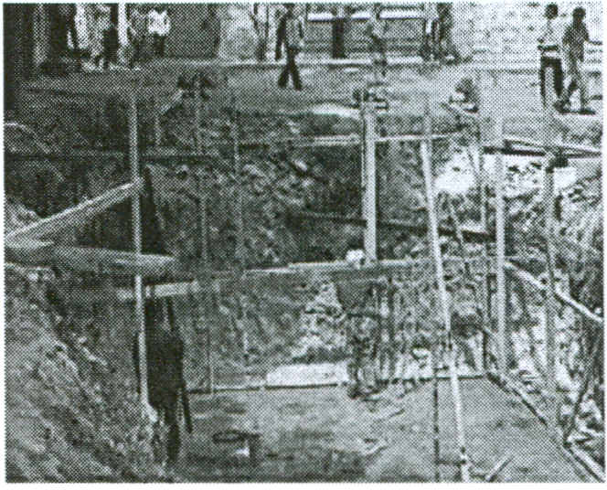
Scénario l: Financement et autorisations d’exploiter disponibles.

Le meilleur des scénarios pour réaliser rapidement la vision de Meithaloun, est aussi le moins probable, car il suppose qu'une solution à la situation politique actuelle soit trouvée et que par conséquent la disponibilité et l’accès aux sources de financement soient plus aisés.
Stratégie pour le scénario 1:
Réhabiliter et entretenir les sources d'eau existantes, de même que localiser de nouvelles sources.
Ateliers de formation et campagnes de renforcement des capacités pour sensibiliser les consommateurs et les fournisseurs sur l'eau, et pour entretenir les systèmes ou unités du niveau ménage.

Scénario 2: Financement indisponible, mais autorisations disponibles. En gardant en tête qu’à Meithaloun, l'accès aux fonds est habituellement plus facile que l’obtention d’autorisations auprès des autorités israéliennes, ce scénario peut alors être considéré comme le deuxième meilleur, puisqu'il permettrait la mise en œuvre des projets/activités qui vont résoudre de manière radicale les problèmes liés à l'approvisionnement en eau et aux eaux usées de Meithaloun. Cependant, comme pour le scénario l, il est peu probable que le scénario 2 se produise dans un proche avenir.

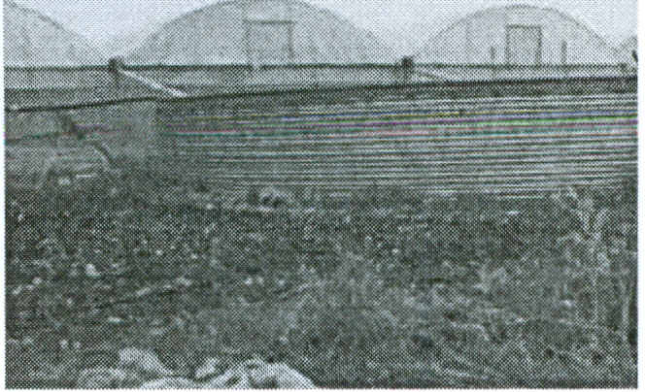

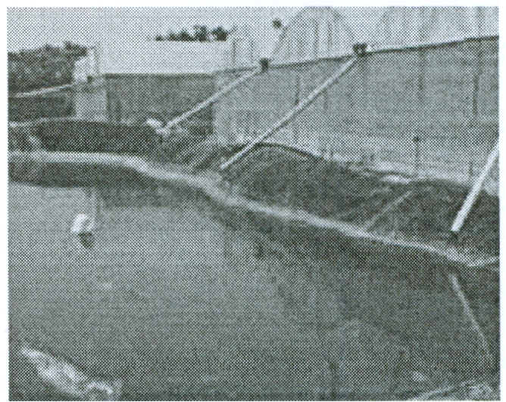
Stratégie pour le scénario 2:
Réhabiliter les ressources en eau existantes de concert avec le personnel de la municipalité, le conseil local et les clients (usagers), de même qu'avec les organisations publiques et non gouvernementales associées.
Scénario 3: Financement disponible, mais autorisations indisponibles. Il est très un important de considérer ce scénario puisqu’il représente la situation qui est le plus probable de se produire en dépit du contexte économique et politique actuel dur de l'Intifada. Quand les fonds sont disponibles, on peut mettre en œuvre beaucoup d'actions et d’activités, qui n'exigent pas d'autorisation et dont l'impact aiderait à alléger les problèmes liés à l’eau de Meithaloun.
Stratégie pour le scénario 3:
Réhabiliter les ressources en eau existantes ; Promouvoir l'utilisation des méthodes de collecte de l'eau ; Rechercher des ressources en eau externes ;
Sensibiliser les gens pour une utilisation raisonnable et efficace de l'eau, renforcer les capacités des équipes locales de terrain ;
Conduire des études de faisabilité et planifier la mise en œuvre des projets qui font la promotion de l'utilisation de techniques modernes en agriculture et en irrigation
.

Scénario 4: Ni financement, ni autorisation disponibles.
Bien que perçu comme le pire des scénarios, il est un scénario très important à considérer. Non seulement parce qu'il reflète la réalité actuelle sur le terrain, mais également parce qu'il doit être pris en considération au moment où les stratégies et les plans d’action de Meithaloun se développent.
Stratégie pour le scénario 4:
Sensibiliser à tous les niveaux sur la nécessité d’une meilleure utilisation des ressources en eau existantes, en même temps renforcer et former des équipes locales de terrain.

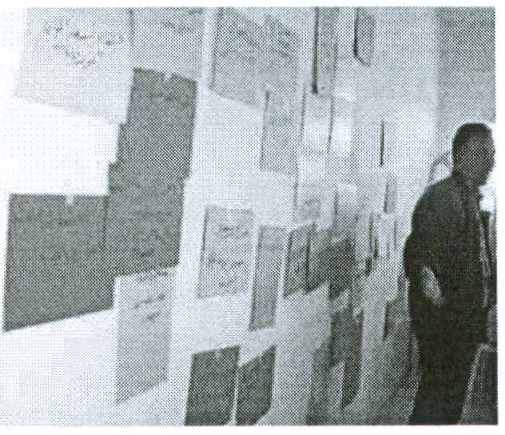

Fondé sur les visions, les scénarios, et les stratégies qui ont été développés par la communauté de Meithaloun, plusieurs interventions ou pilotes ont été proposées dans l’espoir qu’ils aident la communauté à réaliser sa vision. Deux des pilotes proposés ont été retenus pour mise en œuvre à Meithaloun. Pour la liste des pilotes retenus, vous pourrez vous référer aux fiches récapitulatives 5 et 6.
Fiche récapitulative de l’information sur l’eau 5: Pilotes proposés
Communauté: Meithaloun Date: Novembre 2004
Liste d'activités proposées pour réaliser la vision de Meithaloun
 | Activité proposée | Commentaires |  | Requiert
 |  |  | Scénario | Financement | Autorisation
1 | Construction d’un réseau d’eau | - Fournit des quantités suffisantes d'eau dont la qualité est régulièrement suivie | 1 et 2 | Elevé | difficile
2 | Construction d'un réseau et d’une station de traitement des eaux usées | - Réduit la contamination de l’eau souterraine provoquée par les fuites de fosses septiques | 1 et 2 | Elevé | difficile
3 | Construction d'une citerne d’eau à l’école de garçons | - Fournir à 500 étudiants l’accès à des quantités suffisantes d’eau potable | 1, 2,3, | moyen | Sans objet
 | Creusement de citernes agricoles | - accroître la disponibilité de l’eau pour l’agriculture.  - En conséquence, réduire la dépendance de l’utilisation d’eau domestique pour l’irrigation | 1, 2,3, et 4 | Faible | Oui
4
5 | Monter des unités de traitement des eaux grises au niveau des ménages | - Réduire la quantité d’eau allant dans les fosses septiques en utilisant l’eau grise traitée pour l’irrigation | 3 et 4 | moyen
6 | Extension des zones agricoles irriguées | - La mise en œuvre des activités 3,4, et 5 permettrait de réduire le coût de cette extension | 1, 2,3, et 4 |  | Sans objet
 | Installation d’un comité local de gestion des ressources en eau (CLGRE) | - Servir de point de référence, et de lien avec les autres organisations communautaires  – Servir de base à l'action concertée, la planification, et la gestion des sources d’eau locales dans le village  - Gérer les projets pilotes.  - Échange d’expériences et aide à la recherche de financement externe.  - Développer un sens d’appropriation et de responsabilité des ressources d’eau dans le village  - Servir d’hôte dans le long terme aux approches et méthodologies EMPOWERS | 1, 2,3, et 4 | faible | aisé
7
8 | Campagnes de sensibilisation et formation à la maîtrise de l’eau | - Changer les habitudes, les attitudes, et réduire la consommation d’eau au niveau des champs et du ménage (maîtrise de l’eau) | 1, 2,3 et 4 | faible | Sans objet
9 | Campagnes de sensibilisation sur l’utilisation des pesticides |  | 1, 2,3, et 4 | faible | Sans objet

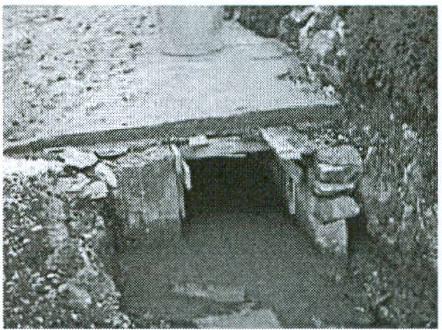
Fiche récapitulative de l’information sur l’eau 6: Projet pilote
Communauté: Meithaloun Date: Novembre 2004

Description de projet pilote

En septembre 2004 au cours de l'atelier de consultation des intervenants et de travail sur prémisses du scénario le plus probable (scénario 3) la communauté a décidé des deux premiers pilotes à mettre en œuvre à Meithaloun. Le premier pilote devait construire une citerne d’eau dans l'école de garçons qui fournirait à ses 500 étudiants un accès à des quantités suffisantes d’eau potableet permettrait une réutilisation de l'eau traitée pour l’irrigation des terres autour de l'école. Pour le deuxième pilote, la communauté a décidé de construire un ponceau qui détournerait le drainage supplémentaire des précipitations. Cela permettra aux écolières primaires (6-11 ans) et à leurs enseignantes de traverser et d’arriver à l'école sans risque pendant l'hiver.

Justifications

Pendant l'année scolaire, l'école de garçons souffre de pénuries prolongées d'eau, et la population scolaire est en hausse.

L'eau des deux citernes actuelles est contaminée par l’infiltration des fosses septiques voisines.

Présence de terre non utilisée et négligée autour du secteur de l'école, qui pourrait être reboisée et irriguée grâce aux eaux usées traitées.

La sécurité des jeunes écolières et des enseignants du primaire est menacée l'hiver pendant le parcours et la traversée de la seule route qui mène à leur école, à cause dumanque de drainage pendant les fortes pluies.

Identification et critères de sélection de projet pilote:
Les coûts du pilote n'excèdent pas € 12.500

Le pilote doit servir le grand public, et non des individus spécifiques
Le pilote doit contribuer à la réalisation de la vision, et correspondre à des scénarios locaux existants. Le temps d'exécution est court. La durabilité est garantie.

Le projet est très utile car il présente des avantages incontestables.

Dan l’entendement de la communauté les projets pilotes feront l’objet d’appropriation par le village, mais sous la gestion du comité local de l’eau et sous la responsabilité de la société. Il est également entendu que tous les revenus générés par les pilotes serviront à d'autres projets au profit de la communauté locale.

La communauté est tenue de faire des contributions en nature (et parfois, des contributions en espèces) pour renforcer son sens de la propriété sur le pilote.
Situation actuelle

Fiche récapitulative de l’information sur l’eau 6: Projet pilote
Communauté: Meithaloun Date: Novembre 2004
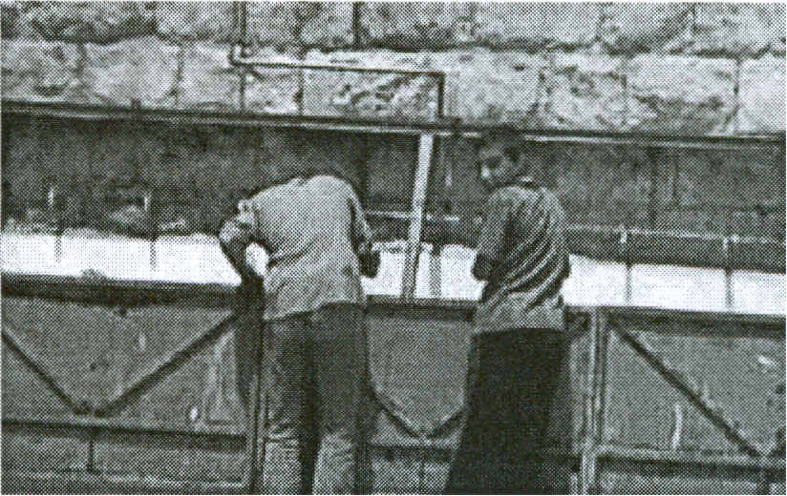

Intervenants du projet pilote
Intervenant | Rôle/Responsabilité
EMPOWERS | Fournir le financement, faire le suivi de l’exécution et des avancées du/ des pilote (s); Assistance technique;  Conseils et renforcement des capacités du comité local pour la gestion à long terme des pilotes
Municipalité | Délivrer les permis de construction (licences);  Faire le suivi et la supervision techniques; faciliter l’exécution
Ministère de l’éducation | Déterminer l'implantation et donner l'approbation pour la construction de la citerne
Ministère de l’agriculture | Apporter des conseils, et de l'expertise
Comité pilote | Établir un comité pour le suivi de l'exécution générale du programme et la gestion des pilotes, les processus d’appels d’offres, etc.
Représentant de l’école  (Principal) | Faire le suivi avec les travailleurs (membres du comité du pilote)
Communauté locale  (Comité des parents d’élèves) | Levée de fonds; Suivi de la mise en œuvre du pilote (Représentée)
Aspects de durabilité

Facteur | Impact sur la communauté/ Pilote | Comment faire face (Mesures préventives)
Absence de financement | Projet incomplet | Étude détaillée du projet  Levée de fonds et recherche de sources alternatives de financement
Problèmes de sécurité avec les autorités professionnelles | Entrave à la mise en œuvre du pilote | Signature avec l'entrepreneur local
Municipalité peu coopérative | Entrave à la mise en œuvre du pilote | Formation d’un comité des représentants des institutions locales en plus de la municipalité
EMPOWERS se retire | Gêne le projet | Annulation du projet
Entrepreneur qui ne fonctionne pas selon le plan | Retards de projet | - Trouver une alternative  - Négocier avec l'entrepreneur

Annexe 2 : Sigles et Glossaires des Termes

Sigles

AM Gestion adaptative

BN Réseaux bayésiens

OBC Organisation à base communautaire

EMPOWERS Scénarios Participatifs de Ressources en Eau Euro-Med

UE Union Européenne

GPS Système de localisation géographique

GIRE Gestion intégrée des ressources en eau

ONGI Organisation non gouvernementale internationale

IT Technologie de l’information

IRC Centre International de l’Eau et de l’assainissement de l’IRC

S&E Suivi et évaluation

NGO Organisation non gouvernementale

PRA Evaluation participative en milieu rural

PTD Développement technologique participatif

SIQ Système d’information qualitative

RAAKS Evaluation rapide du système des connaissances agricoles

RIDA Ressources – Infrastructures – Demande – Accès

SDCA Dialogue et Action concertée des Intervenants

SMART Spécifique, mesurable, réalisable, réaliste et lié à un échéancier

FFOM Forces, faiblesses, Opportunités, Menaces

TDR Termes de référence

ERE Evaluation des ressources en eau

AUE Association des usagers de l’eau
Glossaire des termes
Termes utilisés dans les manuels d’EMPOWERS - et comment ils sont employés dans le contexte d’EMPOWERS.
Accès
Le droit, et la capacité d'un individu ou d'un groupe à obtenir ou à se servir des ressources en eau ou des services qui fournissent de l'eau pour différents usages.

Imputabilité
Rendre compte de la manière dont vous avez exécuté vos responsabilités et pouvoir répondre de vos actions. Souvent utilisée comme synonyme de l’obligation de répondre de ses actes, la responsabilité ou l’engagement. L’imputabilité est un facteur important dans la fixation de la bonne gouvernance et dans la légitimité du pouvoir public. Il est important non seulement que quelqu'un soit imputable, mais à ceux envers qui il est redevable. Voir également la "transparence".

Gestion adaptative
Un type de gestion souple dans laquelle les actions, les stratégies et les plans sont continuellement ajustés à la lumière de nouvelle information.
Couche aquifère
Une formation géologique qui peut offrir un approvisionnement en eau pratique sous forme de puits et de ruisseaux. Les couches aquifères ont deux caractéristiques fondamentales : une capacité de stockage des eaux souterraines et une capacité à soutenir l'écoulement des eaux souterraines.
Conscientisation
Le processus par lequel l'importance d'un thème, un problème ou une occasion favorable est portée à la connaissance des individus ou des organisations, de sorte qu'ils lui accordent une priorité plus élevée dans leur pensée et leurs actions. Elle est souvent une composante du renforcement des capacités.

Réseaux bayésiens
Les réseaux bayésiens (également connus sous le nom de réseaux de croyance) fournissent une méthode de représentation et d'analyse des rapports entre la cause et les effets entre les variables et donc l'analyse de l'incertitude. Vous trouverez plus d'information sur la méthode sur www.norsys.com.

Renforcement des capacités
Un processus continu à long terme par lequel les individus ou les institutions développent et/ou améliorent leurs connaissances, leurs qualifications, compétences et capacités dans les secteurs qui leur sont importants. Il va au-delà de la formation et inclut le développement organisationnel, l'affectation des ressources et les activités destinées à créer un environnement habilitant favorable.

Bassin hydrographique
Secteur arrosé par un système fluvial. Appelé aussi ligne de partage des eaux.

Société civile
Les organisations ou les regroupements légaux qui ne font pas partie de l'Etat mais sont capables d'influencer l'ordre public. La société civile exerce une action collective autour d’intérêts, de buts et de valeurs partagés.

Travaux publics
Une infrastructure créée ou construite au profit ou à l'usage du grand public (par exemple les systèmes d'approvisionnement en eau).

Action concertée
Voir le dialogue et l’action concertée des intervenants (SDCA), ci-dessous.

Maîtrise (gestion de la demande)
L'utilisation du prix, de restrictions quantitatives, et d'autres dispositifs pour maîtriser la demande en eau, dans l’idéal par la réduction de l'utilisation moins essentielle ou indispensable.

Demande
En termes économiques, la demande est une expression de la volonté de payer des biens ou des services. Les non économistes la comprennent souvent comme étant égale aux besoins ou exigences. Dans les présentes recommandations elle est employée dans un sens qui se situe quelque part entre les deux - comme expression du besoin basé sur une compréhension et une acceptation des coûts monétaires et autres qu'un niveau indiqué de service nécessite.

Démographies
Les caractéristiques d'une population telles que l'âge, le sexe, l'état civil, la taille de la famille, l'éducation, la situation géographique et la profession. L'analyse démographique implique l'analyse des tendances telles que les taux de croissance démographique.

Efficacité
Le point auquel la performance réelle réussit à satisfaire le rendement ou les objectifs ciblés.

Rendement
Le rapport du résultat effectif ou utile à l'entrée totale dans un système. Le rendement (par exemple rendement de l'irrigation) se définit habituellement de sorte à pouvoir être mesurable et s’exprime souvent en pourcentage.

Environnement favorable
Les politiques et la législation (internationales, nationales, district et locales) qui constituent les "règles du jeu" et permettent aux intervenants de participer à la gouvernance.

Equité
Le degré auquel les différents individus ou groupes d’une communauté ou une société ont une égalité de chances de profiter d'un bien ou d'un service approprié. Une approche basée sur l’équité requiert une attention particulière pour satisfaire les besoins des membres les plus marginalisés de la société qui pourraient autrement être exclus des avantages. L’équité dans l'accès à l'eau ne signifie pas nécessairement que tout le monde a le même accès, puisque les irrigateurs, les producteurs et les ménages ont des besoins différents. L’équité signifie que les différents intérêts sont déterminés de manière juste et raisonnable.

Externalité
Un terme économique pour l'effet des actions d'une partie sur une autre partie, souvent ignoré dans les évaluations financières et dans la prise de décision par la partie causant les effets (qui peuvent être involontaires et non monétaires).

Facilitation
Un facilitateur se sert de ses qualifications pour aider un groupe à comprendre les problèmes que les individus ont en commun ou pas, pour parvenir à un consensus sur les objectifs et le plan pour les réaliser. Le facilitateur aide à s'assurer que tous les intérêts sont pris en considération mais sans prendre partie personnellement. Le facilitateur aide le groupe à réaliser un consensus sur tous les désaccords préexistants ou ceux qui émergent pendant le processus, en créant une base forte d’action future. Vous remarquerez que la facilitation de processus est un processus continu à long terme, beaucoup plus soutenu que la facilitation de réunion, qui se rapporte à l’administration sans heurt d'une seule réunion.

Genre
Le Genre se rapporte aux différents rôles joués par les hommes et les femmes, les garçons et les filles en raison des attentes sociales et culturelles ou des relations de pouvoir. Une approche basée le Genre signifie la reconnaissance et le traitement explicite de ces différences. Puisque les rôles Genre sont souvent pris pour donnés, une approche Genre implique un élément d’autonomisation des femmes. Cependant, une approche Genre se rapporte aux rôles des femmes et des hommes, et non pas seulement des femmes. Le Genre est étroitement lié aux questions d’équité (voir ci-dessus).

Intégration du Genre
L’intégration du Genre s'assure que les injustices Genre sont traitées dans tous les processus décisionnels.

Système d'information géographique (SIG)
Un système informatique pour le stockage, l'analyse et la récupération de l'information, dans laquelle toutes les données sont mises en référence dans l'espace par des coordonnées géographiques. Le SIG tend à stocker les données semblables en « couches » - par exemple les informations sur des puits dans une couche, sur des routes dans une autre, et sur des activités économiques dans une autre. Les différentes couches peuvent être codées et superposées à une autre pour créer des visualisations (cartes) et être analysées de différentes manières. Beaucoup de SIG contiennent également des éléments de modélisation - par exemple les modèles hydrologiques qui génèrent les écoulements de ruisseau à partir de l'information sur les sols, la topographie, et les précipitations.

Gouvernance
La gouvernance de l'eau se rapporte à la batterie de systèmes politiques, sociaux, économiques et administratifs en place pour développer et gérer les ressources en eau et la livraison des services de l'eau aux différents niveaux de la société. Ces recommandations portent en particulier sur la gouvernance de l’eau au niveau local et intermédiaire – c'est-à-dire la gouvernance partant de la communauté aux niveaux du district ou du gouvernorat.

Système de localisation géographique (GPS)
Un système de 24 satellites qui entourent la terre deux fois par jour et transmettent de l'information à la terre. Si les combinés de GPS peuvent recevoir les signaux de trois satellites ou plus, ils peuvent calculer les coordonnées de leur situation actuelle
.
Eaux souterraines
L'eau souterraine qui peut être extraite à partir de forages ou de puits à l'aide de pompes ou de seaux. Les eaux souterraines existent en couches aquifères (voir ci-dessus), dans des espaces entre le sol (pores) et les roches, dans les fractures et les crevasses. À la différence de la teneur en eau du sol, elles ne sont pas liées au sol/ la roche et sont libres de s’écouler sous la force de la gravité - par exemple dans un puits ou dans des fleuves, ou être poussées à la surface sous la forme d’une source.

Indicateur
Quelque chose de mesurable qui sert de marqueur de remplacement d’un état que vous ne pouvez pas facilement mesurer directement. Par exemple, les niveaux de maladie diarrhéique dans une communauté peuvent être un indicateur de la qualité de l'eau et des pratiques en matière d'hygiène. La proportion de la population ayant un accès durable à une source d'eau améliorée est un indicateur des cibles d’objectifs du Millénaire pour le Développement pour réduire de moitié d’ici 2015 la proportion des gens qui sont sans accès durable à l'eau potable propre à la consommation et à l’assainissement. Trouver les bons indicateurs de mesure est une partie importante du processus de suivi-évaluation.

Information
Les données qui sont saisies et stockées - habituellement sous forme écrite, mais également sous format audio ou visuel, des schémas et des images etc. Elle est parfois appelée information explicite. L’information peut (relativement) se transférer facilement d'une personne à l'autre. Voir également la connaissance ci-dessous.

Gestion de l'information
Processus de collecte, de stockage, d'analyse et de dissémination de l'information requise à toute fin spécifique, telle que la planification ou la prise de décisions de gestion.

Infrastructure
Dans le contexte des présentes recommandations et dans le cadre du RIDA (voir ci-dessous), l’infrastructure se rapporte aux systèmes (équipement et institution, matériel et logiciel) nécessaires à la soustraction, au traitement et au transport de l'eau pour les différentes destinations et institutions tenues de gérer ces activités.

Niveau institutionnel
Le dialogue des intervenants a lieu aux différents niveaux institutionnels, se rapportant au lieu, et à l’échelle, où les institutions fonctionnent, du niveau local aux niveaux intermédiaires, nationaux et internationaux.

Gestion intégrée des ressources en eau (GIRE)
Un processus qui fait la promotion du développement et de la gestion coordonnés de l'eau, des terres et des ressources apparentées, afin de maximiser le bien-être économique et social de façon équitable sans compromettre la durabilité des écosystèmes essentiels.

Niveau intermédiaire et niveau local
Dans le contexte des présentes recommandations, le niveau local comporte les villes, les villages, les hameaux etc., alors que le niveau intermédiaire est considéré se situer dans les districts et les gouvernorats.

Principaux intervenants
Voir "Intervenants", ci-dessous.

Connaissance
L'information qui a été internalisée et pouvant être utilisée. La connaissance tacite est ce que les gens savent et prennent pour acquis. La connaissance des personnes dans les communautés est profonde et est souvent sous-estimée par ceux qui apportent de la nouvelle information.

Gestion
La prise de décision et le processus de supervision par lequel un plan ou un plan d’action est convenu et mis en œuvre. La planification est une fonction de gestion de même que la répartition des ressources et la résolution des conflits d'intérêt. Une gestion efficace n’est possible que quand les gestionnaires ont accès à de l'information fiable.
Marginalisé
La marginalisation est le processus manifeste ou secret par lequel les sous-groupes tendent à être exclus par la société plus large. Les groupes sociaux marginalisés tendent à être pauvres et à avoir un accès limité à l'eau pour les besoins domestiques et productifes. Ils tendent également à être exclus et/ou incapables d'influencer les processus décisionnels qui ont un impact sur leur accès à l'eau potable. Les groupes marginalisés ont souvent une position inférieure et sont perçus par les autres comme ne possédant pas les traits souhaitables ou comme se tenant hors de la "société normale".

Mesqa
Le troisième niveau de canalisations d'irrigation en Egypte. Les canaux primaires et secondaires sont grands, mis en ligne, et gérés par l'état. Les canalisations tertiaires ou mesqas sont au niveau du sol, en général sans doublure, et géré par des groupes de producteurs (usagers de l'eau).

Modélisation
Systèmes informatisés qui emploient des formules mathématiques pour représenter des systèmes et des processus. Un modèle qui est une représentation acceptable d'un système ou d'un processus donné, peut servir à répondre aux questions hypothétiques "qu’est-ce que si " et/ou à évaluer la sensibilité d'un système ou processus de changement.

Suivi et évaluation
Le suivi est l’évaluation continue de la mise en œuvre de projet (ou programme) par rapport aux programmes convenus et l'utilisation des données d’entrées, de l'infrastructure et des services par les bénéficiaires. L'évaluation est l'appréciation périodique d'un projet (ou du programme) en ce qui concerne la pertinence, le rendement, l'efficacité, et l’impact relatifs aux objectifs indiqués. Le suivi porte sur la circulation de l'information appropriée sur un programme, alors que l'évaluation porte plus sur un jugement de la mesure selon laquelle des objectifs ont été réalisés.

Appropriation
La possession ou le contrôle d'un objet, de terres, d'eau, de propriété intellectuelle ou équivalant. L’appropriation peut être exclusive ou partagée. Par rapport à un programme ou à une intervention, il s’agit de faire avec, en étant assis à la place du conducteur dans une voiture en ayant une influence considérable sur les décisions à prendre, plutôt que d'être simplement un passager bénéficiaire.

Participation
Participation à la gouvernance de l'eau signifie avoir un enjeu ou une part dans les processus de prise de décision. Les processus participatifs essayent d'impliquer activement le public ou les intervenants dans les dialogues et les processus de prise de décision pour s'assurer que les décisions correspondent aux besoins et aux aspirations.

Partenariat
Dans le contexte des présentes recommandations, les partenariats renvoient à des accords et à des mécanismes entre les organisations pour coopérer à atteindre un objectif d'ordre public pour lequel il existe: 1) une autorité partagée et une responsabilité des résultats ; 2) un investissement commun des ressources (temps, financement, expertise) ; 3) un partage de la prise de risque ; et 4) un avantage mutuel.

Plan
Un ensemble cohérent de décisions sur l'utilisation des ressources, exprimée en activités ayant le potentiel de réaliser des objectifs convenus. Un plan inclut un exposé explicite des méthodes, des coûts, des responsabilités, du programme des activités et des cibles. La planification est le processus de création et d’affinage d’un plan ou d'intégration à d'autres plans.

Politique
Un exposé global des objectifs ou des principes pour guider les décisions et les actions. Les politiques peuvent être adoptées par le gouvernement, les organisations et groupes du secteur privé ou des individus. Un processus politique identifie un programme alternatif ou des priorités de dépenses et fait son choix sur la base de leur impact. Les politiques peuvent se comprendre comme mécanismes politiques, directeurs, financiers, et administratifs disposés pour atteindre des objectifs explicites. L'alignement politique est le processus par lequel la cohérence est réalisée à travers un certain nombre de politiques qui ont le potentiel d'interférer l'une sur l'autre. Les politiques et la législation créent ensemble un environnement favorable (voir ci-dessus) et soutient (ou quand elle fait défaut, gêne) une bonne gouvernance.

Outils d'évaluation participative en milieu rural (EPR)
Une série d’outils participatifs destinés à impliquer les intervenants dans la collecte et l'analyse de l'information, et donc à les impliquer activement dans les processus d'amélioration et de changement. À l'origine conçus dans des configurations rurales, ils sont communément employés maintenant et sont connus simplement communément sous le nom d’apprentissage et d’action participatifs (PLA) ou Evaluation Rapide en milieu rural (ERR).

Problème focalisé
Une approche à la planification qui commence par une analyse des problèmes et assortit les solutions à ces problèmes. Il diffère des approches qui supposent que les solutions aux problèmes sont universellement applicables selon une " taille unique pour tous".

Arbre de causalité
Un outil visuel d'analyse de problème pouvant servir à préciser et à examiner de manière structurée les causes et les effets d'un problème, pour mettre en évidence les rapports entre eux et pour promouvoir le dialogue des intervenants. L'utilisation d'un arbre de causalité approfondit l'analyse et réalise une meilleure compréhension des problèmes fondamentaux, aidant de ce fait à identifier les causes profondes.

Documentation de processus
Dans le contexte des présentes recommandations, la documentation de processus porte sur le suivi et la documentation des processus par lesquels les décisions liés à l’eau se prennent. Elle permet la réflexion sur les processus de changement à travers les yeux de ceux qui y participent.

Facilitation de processus
Voir "facilitation".

Cycle de gestion
Un projet ou un programme procède à travers les étapes successives qui vont du visionnement à la planification à la mise en œuvre et à l'évaluation, dans le cadre d’un cycle identifiable et raisonnable du développement. La nécessité de gérer le cycle à travers ses diverses étapes est vitale, et cela devrait se comprendre comme la gestion d’un processus, plutôt qu’une série d'événements uniques.
RAAKS
L’évaluation rapide des systèmes de connaissances agricoles (RAAKS) est une méthodologie de recherche action participative qui offre des moyens à ceux qui sont impliquées dans des situations complexes de comprendre ce qui se produit et pour commencer à trouver les réponses eux-mêmes. Pour plus d'information rendez-vous sur: http://www.kit.nl/smartsite.shtml7ch=FAB&id=4616&Part=Resources

Résistance au changement
La résistance au changement est une mesure prise par des individus ou des groupes pour frustrer ou ralentir un processus ou pour changer ce qu'ils perçoivent comme menace. Elle peut être consciente ou inconsciente.

Cadre de RIDA
Le cadre de ressources- infrastructure – demande - accès (RIDA) est un cadre analytique qui aide à structurer l'information liée à l’eau de manière logique et transparente. Il sert à développer des évaluations de la ressource en eau (ERE - voir ci-dessous). Un cadre de RIDA tient compte de la demande des usagers de l'eau, des préoccupations des fournisseurs tout comme des gestionnaires de l'infrastructure, et des ressources naturelles dont ils dépendent tous et qui doivent être gérées et protégées.

Approche basée sur les Droits
Une approche qui considère l'accès à l'eau (par exemple) comme un droit, peut être, à tort, comparée à une approche où les communautés sont perçues comme bénéficiaires d'aide ou de charité. Une approche basée sur les droits se concentre sur le renforcement de la connaissance des personnes sur leurs droits (et responsabilités) et les autonomise pour réclamer leurs droits auprès de ceux qui sont chargés de les fournir.

Risque
Une combinaison de l'incertitude inhérente au fait qu’une stratégie et/ou un plan atteindront une fin convenue et des effets défavorables de l'échec. Les risques peuvent être élevés parce que les effets directs sont incertains ou parce que les conséquences d’effets directs défavorables seraient graves, ou les deux à la fois. Dans de nombreux cas, les risques peuvent être atténués grâce à une évaluation des risques et à une modification des stratégies et/ou des plans en conséquence.

Echelle
Dans le contexte des présentes recommandations, l’échelle renvoie aux frontières temporelles et spatiales auxquelles se prennent les décisions ou auxquelles les événements appropriés se produisent. Les objectifs de gestion de l'eau et les questions de gouvernance dépendent habituellement de l’échelle.

Conception de scénarios
Un scénario est une description d'une situation future éventuelle, élaborée en prenant en compte les facteurs tant importants qu’incertains. Les scénarios sont des histoires qui décrivent la manière dont le monde pourrait s'avérer être demain. La conception de scénarios implique des intervenants qui développent conjointement un ensemble de scénarios narratifs comme base d’identification de stratégies possibles vers la réalisation d’une vision partagée de l’avenir. Les scénarios narratifs se basent sur des extensions des tendances et de la connaissance actuelles de l'incertitude, et se rapportent habituellement aux facteurs, tels que la croissance démographique ou le climat économique, qui échappent au contrôle direct des intervenants. Ils comprennent de l'information tant qualitative que quantitative.

Entretien semi structuré
Permet une communication focalisée, conversationnelle, bidirectionnelle, pour donner ou recevoir de l'information. L'enquêteur commence avec un cadre de questions générales, mais permet à la personne interrogée de s’écarter des centres d'intérêt. (A la différence d’un entretien structuré formel où des questions détaillées sont préparées et suivies dans un ordre strict.)

Intervenants
Dans le contexte de l’approche EMPOWERS, les intervenants sont des institutions et des individus ayant un intérêt pour les ressources en eau, qui sont potentiellement affectés par les décisions relatives à la gestion de la ressource en eau.
Les principaux intervenants sont les intervenants les plus importants pour le processus ou les plus fortement affectés par les effets directs. Vous remarquerez que cela ne se rapporte pas à leur statut mais à leur signification dans le processus. Les organisations gouvernementales et les organisations à base communautaire peuvent toutes deux être les principaux intervenants. Les principaux intervenants doit être amenés à rentrer dans le processus, et rester impliqués.

Dialogue des intervenants
Voir "Dialogue et action concertée des intervenants ", ci-dessous.

Dialogue et action concertée des intervenants (SDCA)
Un processus formalisé des interactions et des discussions entre les intervenants visant à analyser les intérêts et les points de vue concurrents sur la nature et la gravité des problèmes d'approvisionnement en eau, à résoudre les différences et à parvenir à un consensus pour mieux aborder ces problèmes de manière efficace, équitable et durable. L'action ou l'activité est convenue par le dialogue des intervenants, planifiée et ajustée conjointement. L'action ou l'activité est réalisée par les intervenants ou sous la supervision des intervenants dans le but de réaliser une vision commune. Le SDCA est négocié par un ou plusieurs facilitateurs.

Plateforme d'Intervenants
Forum où se regroupent des intervenants partageant un même intérêt ou problème pour discuter et prendre des décisions d’actions ensemble. Le dialogue des intervenants, la résolution de conflit et la planification intégrée, tous se produisent ici. Une plateforme des intervenants peut prendre la forme d'une réunion ou des séries de réunions régulières de comité ou des ateliers de village. Elle comporte habituellement une série de réunions et d'activités planifiées qui réunissent les différents intervenants. Un aspect principal en est la médiation (par un facilitateur ou des facilitateurs) en se servant d’une batterie d’outils et de méthodes, conduisant au dialogue constructif.

Stratégie
Une stratégie est un cadre de planification du moyen au long terme dans lequel des activités spécifiques sont décrites et des plans mis en œuvre. Avec le temps, une stratégie efficace devrait aboutir à la réalisation d’une vision.

Planification stratégique
Une planification stratégique consiste en un processus de définition d’objectifs et de développement de stratégies pour atteindre une vision convenue. La planification stratégique est prévue pour fonctionner à une plus grande échelle (dans le temps ou dans l'espace) pour saisir "le grand tableau" contrairement à la planification tactique, qui se concentre sur différentes activités détaillées.

Subsidiarité
La notion selon laquelle la prise de décision devrait se produire au niveau où les personnes le plus directement concernées peuvent en prendre la responsabilité. Habituellement, cela signifie que les décisions devraient être prises au niveau approprié le plus bas possible.

Fiches récapitulatives
Dans les présentes recommandations, les feuilles récapitulatives présentent un sommaire concis des résultats de processus de dialogue et de gestion, consolidées en utilisant les résultats des différentes activités et phases, et servant à s'assurer que les résultats du dialogue des intervenants sont disséminés à tous ceux qui sont affectés.

Durabilité
La durabilité se rapporte à la capacité d'un système ou d'un service à se maintenir indéfiniment. Elle contient souvent la connotation que cela peut se réaliser sans interférence externe. Le développement durable se rapporte à une voie de développement qui maximise le bien-être de la génération d'aujourd'hui sans porter préjudice aux perspectives des générations futures. La durabilité implique que l'humanité et les ressources naturelles sont en harmonie, de sorte que l'utilisation actuelle puisse continuer sans détruire, épuiser ou polluer les ressources de l'avenir.

FFOM
Forces, faiblesses, opportunités et menaces. L'analyse FFOM sert à promouvoir le dialogue des intervenants et à identifier les facteurs positifs et les facteurs négatifs de sorte à pouvoir trouver des solutions potentielles aux problèmes liés à l’eau.

Arbitrage
L'arbitrage entre ce qui est acquis et ce à quoi il faut renoncer, quand une décision (économique) est prise.

Transparence
La transparence dans la prise de décision et dans l’allocation de la ressource de sorte que ceux qui sont affectés savent qui a pris ces décisions, quand, et selon quels critères et règles. La transparence permet aux personnes affectées par les décisions de vérifier le processus et de contester ce qu'ils pensent être des décisions injustes ou corrompues. Un processus transparent signifie que chacun est impliqué pour faire respecter les normes de l'équitabilité et de l’équité. Voir également Imputabilité.

Triangulation
Une méthode de corroboration de l'exactitude de l'information en en comparant les différentes sources ou les différents points de vue.

Incertitude
L'incertitude indique une marge dans laquelle une quantité mesurée peut l’être par erreur. Elle donne une réponse à la question, à quel point le résultat représente la valeur vraie de la quantité mesurée ? L'incertitude est inévitable lorsque l’on fait l’évaluation de la connaissance, et conduit à un élément de risque (voir ci-dessus) dans la prise de décision.

Mise à l’échelle
Le processus par lequel les programme dans les études pilotes sont augmentés en taille ou reproduits dans des zones nouvelles et plus grandes avec plus de gens, tout en traitant les défis relatifs à la pérennité, au coût et à la capacité institutionnelle.

Variabilité
Une mesure de la dispersion statistique, en indiquant comment les valeurs sont dispersées autour de la moyenne ou de la valeur prévue. Dans de nombreux cas, de niveaux de variabilité plus élevés sont liés à des niveaux d’incertitude et de risque plus élevés (voir ci-dessus).

Vision
Une description concise d'un état futur souhaité. Les visions offrent une image de la manière dont nous voudrions que le monde soit à un certain moment de l’avenir. Il faut un consensus sur la vision des ressources et des services de l'eau avant de pouvoir développer une stratégie.

Bilan hydrique
Une équation qui rassemble l'apport et l’effluent d'eau dans une zone donnée à un moment donné, en prenant en compte les changements nets du stockage.

Évaluation des ressources en eau (ERE)
La connaissance de l'état actuel des ressources en eau, des tendances dans la demande et l'utilisation de l'eau est essentielle à une gestion réussie de l'eau. Les évaluations des ressources en eau, appelée sous divers noms (tels que la comptabilité de l'eau et l'audit des ressources en eau), font l’objet de promotion en tant que composante majeure de la gestion intégrée des ressources en eau. Les ERE impliquent l'assemblage, le contrôle qualité et analyse de l'information secondaire venant d'un éventail de sources, en la complétant le cas échéant avec une collecte de données primaires (limitée). La conception de l’ERE, en termes de complexité, de durée et de résultat devrait se déterminer par une évaluation des besoins en impliquant tous les principaux intervenants.

Livraison de service de l'eau
Le processus de satisfaction de la grande variété de besoins en eau et des attentes des usagers et des clients. Les services de l'eau peuvent se décrire en termes d'accès, de fiabilité, de quantité et de qualité de l'eau reçue.

Usagers de l'eau
Il y a plusieurs utilisations différentes de l'eau, et de nombreux usagers différents. L’approche EMPOWERS examine les besoins de tous les usagers potentiels et toute l’utilisation potentielle - domestique, agricole, industrielle, commerciale et municipale de même que les besoins de l'environnement.

Bassin versant
Un secteur arrosé par un système fluvial. Aussi appelé un bassin hydrographique.

EC Guidelines for water resources development cooperation. 1998 Towards sustainable water resources management. A Strategic Approach.(Recommandations de l’UE pour le développement concerté des ressources en eau. Vers une gestion durable des ressources en eau. Une approche stratégique) Une publication de la DG du Développement et la DG des Relations extérieures et de la Coopération nord-sud
Engel, Paul G.T. and Salomon, M.L. 1997. RAAKS resource box, Networking for innovation, A participatory actor-oriented methodology (Boîte à ressources du RAAKS, Travail en réseau pour l'innovation. Une méthodologie participative à initiative des acteurs). Royal Tropical Institute, KIT Press, Amsterdam. Accessible au : http:!/www.kit.nl!smartsite.shtmI7eh=FAB&id=4616&Part=Resources
Moriarty, Patrick; Batchelor, Charles; Laban, Peter; Fahmy Hazem (2007) Approche EMPOWERS à la gouvernance de l’eau ; Contexte et concepts principaux.
Toutes les visions développées au niveau du village font l’objet d’unanimité de la part de tous les intervenants (employés du gouvernorat et villageois), et ont été modifiées pour devenir SAMRT (spécifique, mesurable, acceptable, réaliste et lié à un temps indiqué). La vision de Meithaloun a pris également en considération les différents usagers de l'eau et utilisations de l’eau (domestique, assainissement, irrigation).
Cette activité a été retenue comme pilote à mettre en œuvre à Meithaloun (voir la fiche récapitulative 6).
Installer le comité local de l'eau soit au sein d’une coopérative/ organisation à base communautaire existante (OBC) soit de toute pièce.
Voir fiche récapitulative 4.
La représentation au sein du comité de pilotage a tenu compte du Genre et des caractéristiques socio-économique des membres.

